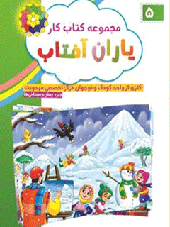

مجموعه کتاب کار یاران آفتاب 5


ghaemiyeh.com

فهرست مطالب
مشخصات کتاب 4
سلام علیکم 4

مشخصات کتاب
سرشناسه:زمانیان، لیلا، ‏‫۱۳۶۵ -‏‬
‏عنوان و نام پديدآور:مجموعه کتاب کار یاران آفتاب/ مولفان لیلا زمانیان، زهرا احمدلو، حسین مولوی؛ کاری از واحد کودک و نوجوان مرکز تخصصی مهدویت؛ گرافیک مسعود سلیمانی.
‏مشخصات نشر:قم: حوزه علمیه قم، مرکز تخصصی مهدویت‏‫، ۱۳۹۶ -‬
‏مشخصات ظاهری:ج.‬: مصور(بخشی رنگی).
‏شابک:دوره‬‏‫: ‏‫‭978-600-8372-16-5‬‬‬ ؛ ج.۱‬‬‏‫: ‏‫‭978-600-8372-17-2‬‬‬ ؛ ‏‫ج.۲‬‬‏‫: ‏‫‭978-600-8372-18-9‬‬‬ ؛ ‏‫ج.۳‬‏‫‭978-600-8372-20-2 :‬ ؛ ‏‫ج.۴‬‏‫‭978-600-8372-23-3 :‬ ؛ ‏‫ج.۵‬‏‫‭978-600-8372-22-6 :‬ ؛ ‏‫ج.۶‬‏‫‭978-600-8372-19-6 :‬ ؛ ‏‫ج.۷‬‬‏‫‭978-600-8372-28-8 :‬‬ ؛ ‏‫ج.۸‬‏‫:‏ ‫‬‭978-600-8372-29-5‬
‏وضعیت فهرست نویسی:فاپا
‏يادداشت:مولفان جلد دوم تا هشتم لیلا زمانیان و زهرا احمدلو است.
‏يادداشت:ج.۷ - ۸(چاپ اول: ۱۳۹۷ )‌(فیپا) .
‏موضوع:مربیان کودک -- راهنمای آموزشی
Early childhood educators-- Study and teaching
آموزش پیش‌دبستانی-- راهنمای آموزشی
Education, Preschool-- Study and teaching
آموزش پیش‌دبستانی -- فعالیت‌های فوق برنامه
Education, Preschool-- Activity programs
‏شناسه افزوده:احمدلو، زهرا، ‏‫۱۳۶۴ -‏‬
‏شناسه افزوده:مولوی، حسین، ‏‫۱۳۶۳ -‏‬
‏شناسه افزوده:حوزه علمیه قم. مرکز تخصصی مهدویت
‏رده بندی کنگره:‏‫‬‮‭LB۱۷۷۵/۶‏‫‭‏‫‭
‏رده بندی دیویی:‏‫‬‮‭‬‭۳۷۲/۲۱۰۷
‏شماره کتابشناسی ملی:۴۸۵۷۵۰۰
‏اطلاعات رکورد کتابشناسی:ركورد كامل

سلام علیکم
اولیا و مربیان ،گرامی تربیت نسل منتظر و زمینه سازی برای ظهور امام مهدی علیه السلام در نگاه دین دارای جایگاه و اهمیت والایی .است. این امر طبق فرمایش امیرالمومنین علیه السلام که فرمودند: «قلب کودک مانند زمین خالی است و آمادگی پذیرش هر چیزی را دارد»اگر در سنین کودکی انجام گیـرد، تاثیـر زیادی در تربیت دارد و چنانچه این تربیت با روش های جذاب و شاد در قالب های بازی ،شعر ،داستان، رنگ آمیزی نمایش و ... صورت گیرد همراهی نونهالان را غیر قابل وصف خواهد کرد.
البته این واقعیت بر دشمنان اسلام نیز مخفی نمانده و فعالیت های گسترده ای را برای نشان دادن چهره ای خشن از آن امام رئوف و مهربان جهت دور کردن مردم از ایشان انجام داده اند. در این راستا واحد کودک و نوجوان مرکز تخصصی مهدویت قم بعد از تاسیس پیش دبستانی مهدوی و آموزش بیش از هزار نفر مربی در سطح کشور اقدام به تألیف هشت جلد کتاب کار نموده .است هر جلد شامل ۴ تا ۵ حرف از حروف الفبا و صداهای بلند و کوتاه است که در حیطه های ،ریاضی ،هوش علوم بهداشت و ایمنی، اجتماعی، دینی و مذهبی مهدویت زبان آموزی و خلاقیت با طراحی و نقاشیهای جذاب و زیبا به چاپ رسیده است. اولیا و مربیان محترم توجه داشته باشند که توضیح و شیوهٔ آموزش حیطه ها در کتابی جداگانه در اختیار آنها قرار خواهد گرفت و در طول تدریس نیز میتوانند در برنامه هایی که از طریق این مرکز جهت پشتیبانی مربیان انجام می گیرد، استفاده کنند.
واحد کودک و نوجوان مرکز تخصصی مهدویت
حوزه علمیه قم
جهت ارتباط با این واحد
تلفن: ۰۲٥٣٧٧٤٧٠٧٨ شماره تلگرام: ٠٩٣٠٤٧٥٢۰۳۳ - کانال تلگرام kodakvanojavan@

تصویر
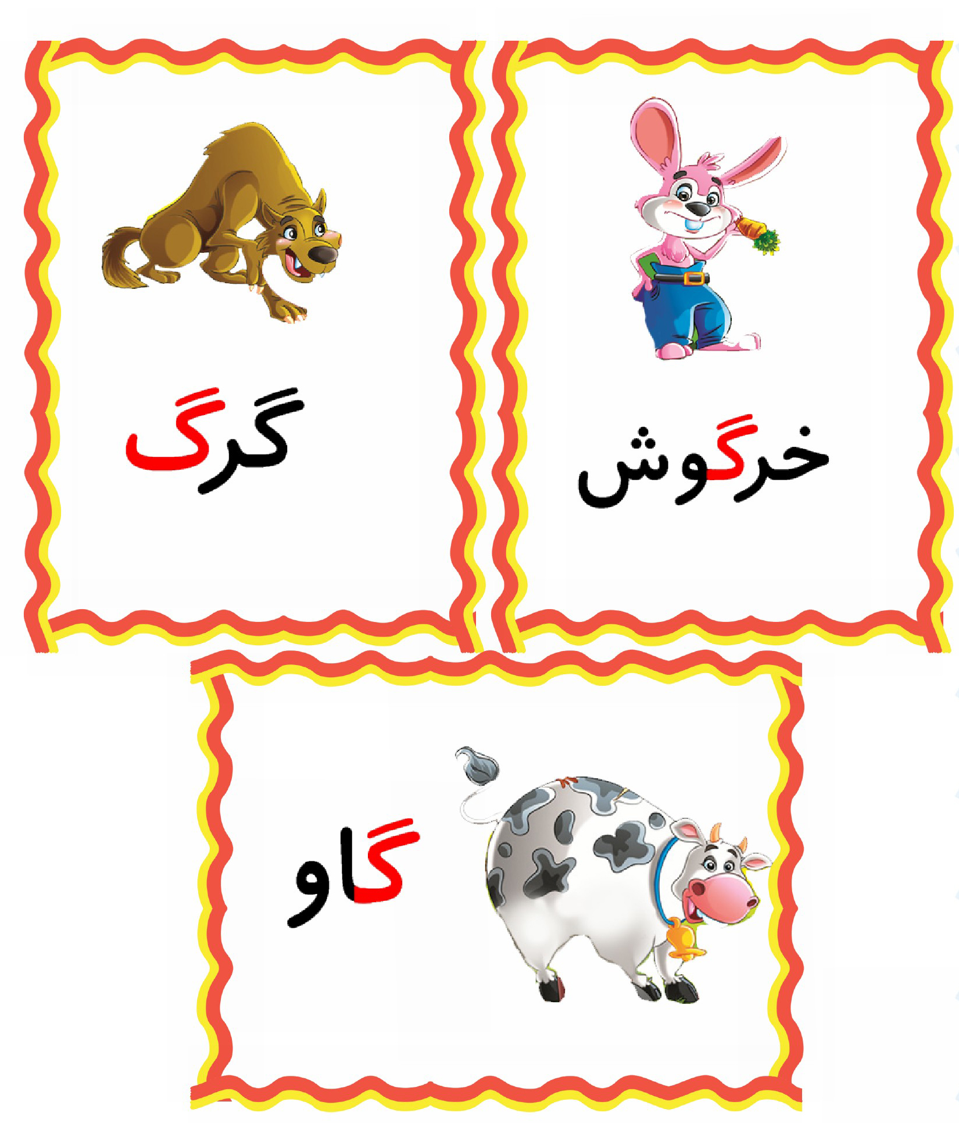
شکوفه قشنگم؛ حیواناتی که به صورت دسته جمعی در جنگل زندگی میکنند را پیدا کن و رنگ بزن.
تصویر
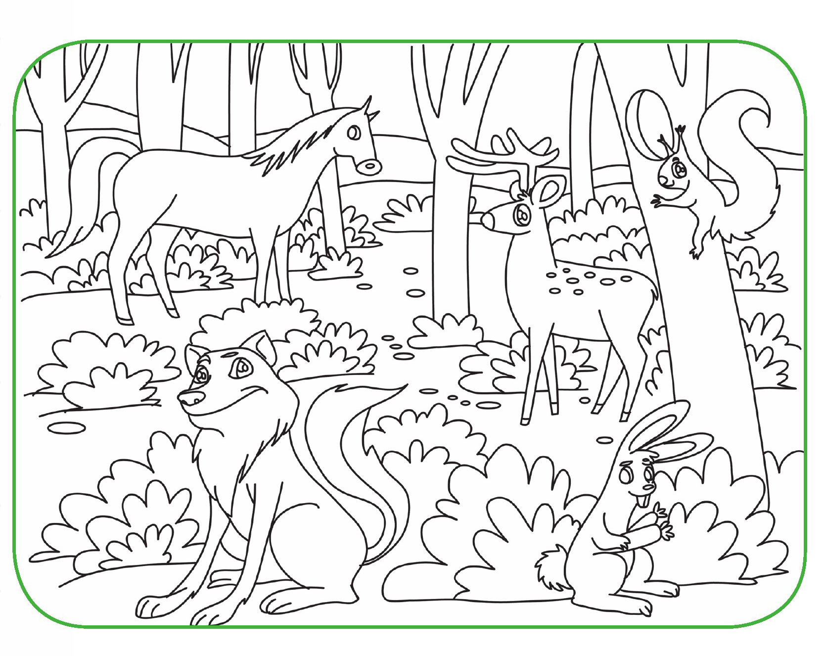
اهداف
آشنایی نونهالان با زندگی دسته جمعی حیوانات.
پرورش مهارتهای ذهنی
پرورش مهارتهای جسمی و حرکتی
بالا بردن دقت و تمرکز نونهالان در تشخیص تصاویر درست
فرزند گلم حیواناتی که شبها بیدارند و شکار میکنند را پیدا کن و دور آن خط بکش.
تصویر
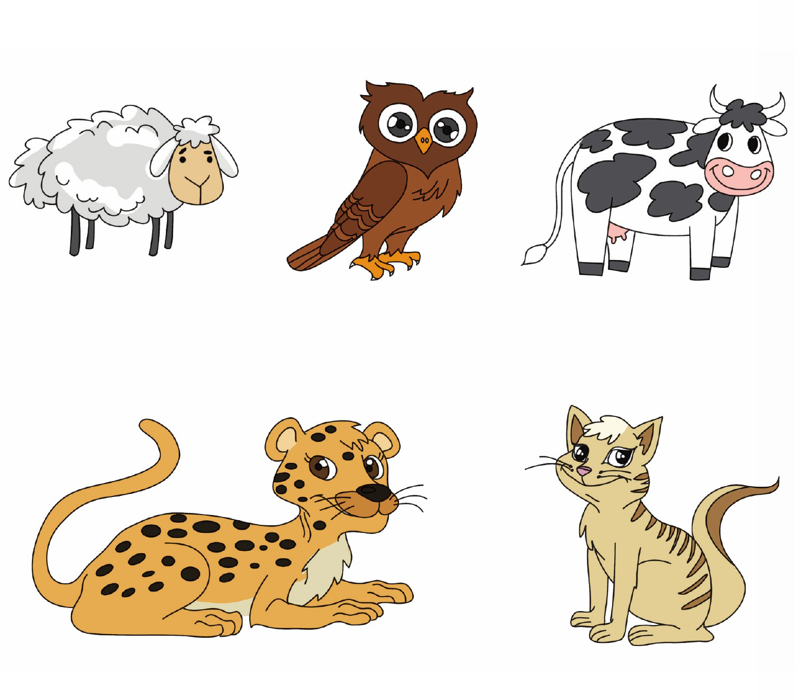
اهداف
آشنایی نونهالان با یکی از صفات خداوند ( قادر بودن خداوند ).
پرورش مهارتهای ذهنی
پرورش دقت و تمرکز نونهالان در تشخیص تصاویر درست
فرزند خلاقم؛ با کمک کاغذهای رنگی و قیچی یک خرس درست کن و با استفاده از کامواهای رنگی و پانچ روی آن کار دوخت انجام بده و بعد آن را روی این صفحه بچسبان
اهداف
پرورش مهارتهای جسمی و حرکتی
پرورش دقت و تمرکز نونهالان
پرورش حس زیباشناسی
مهدی یاور عزیزم؛ کدام یک از تصاویر زیر مربوط به زمان ظهور امام زمان (عج) است آن را به دلخواه رنگ بزن .
تصویر
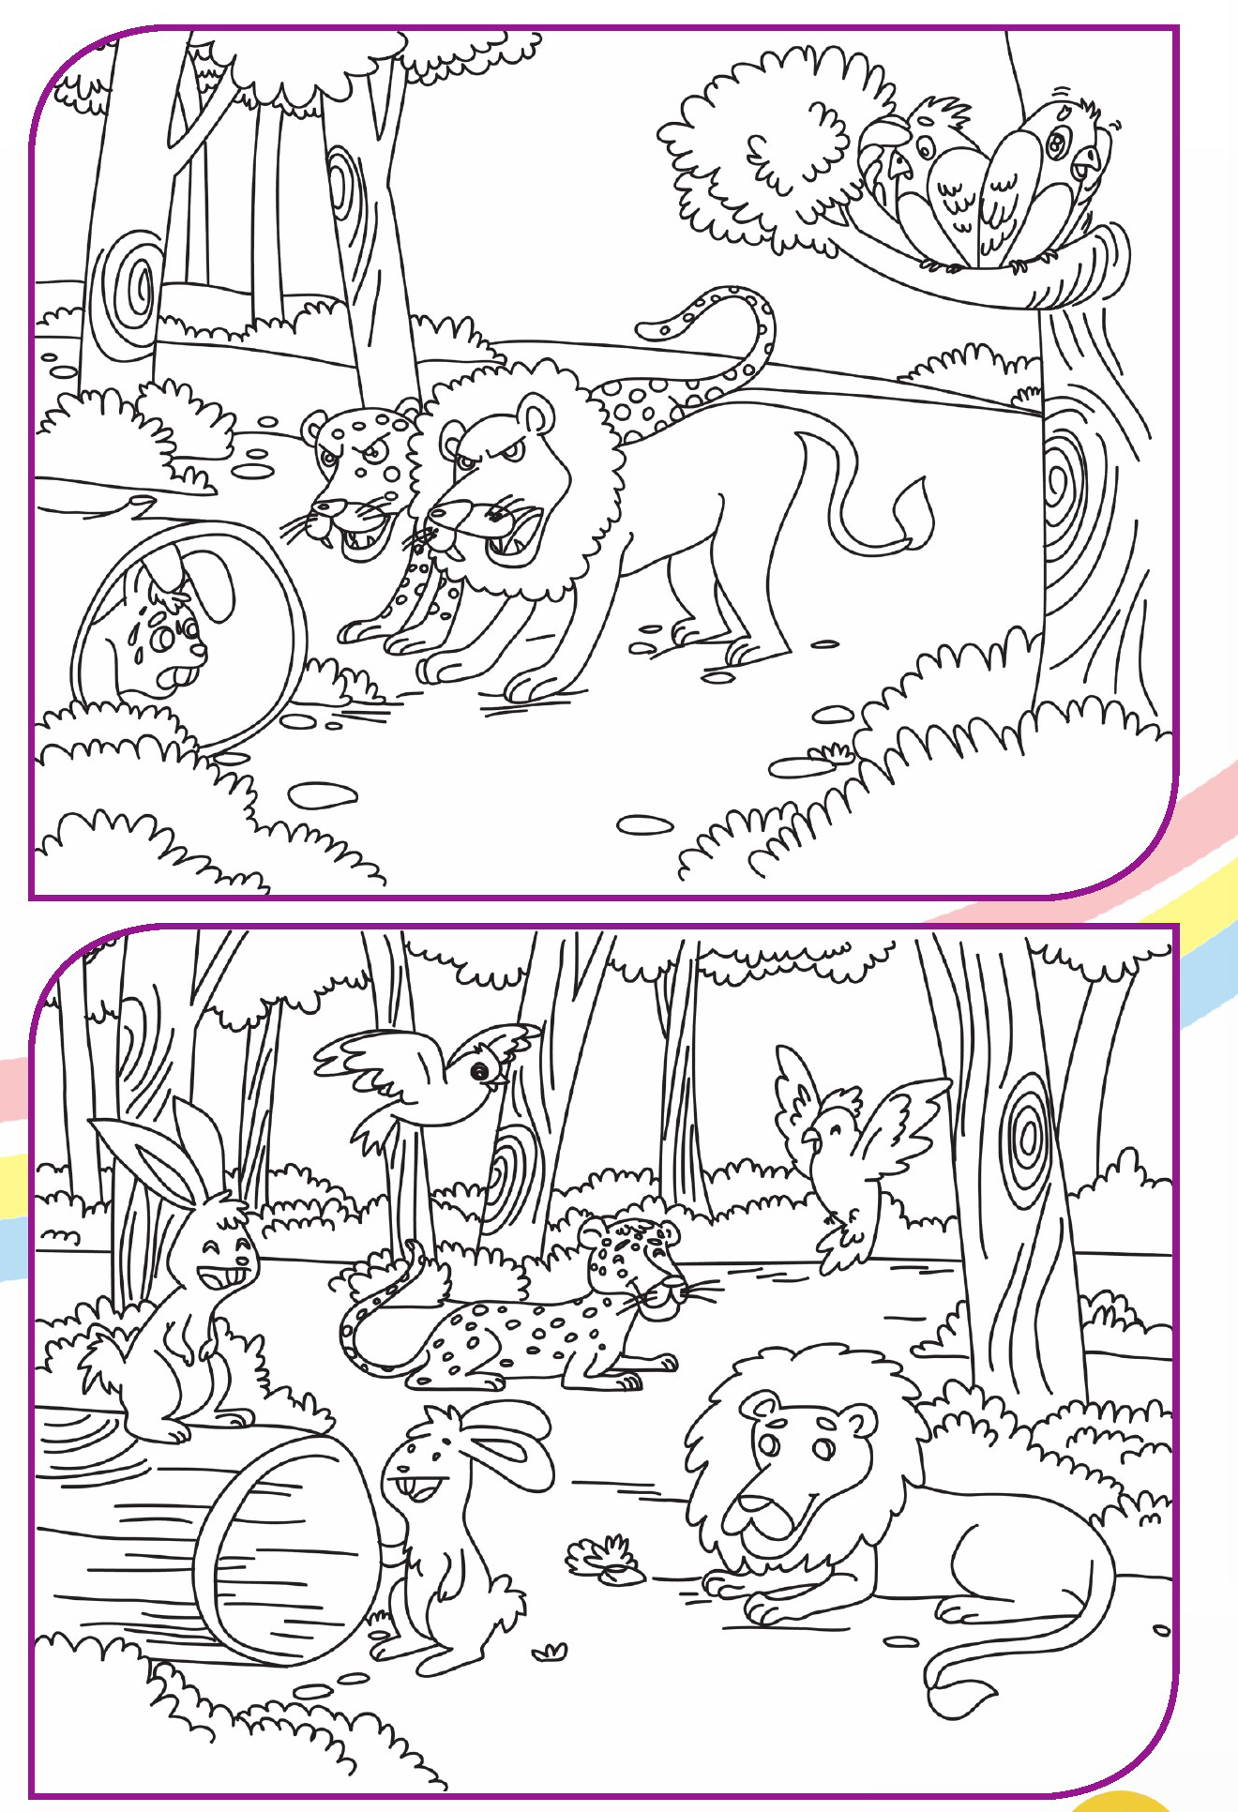
اهداف
آشنایی نونهالان با یکی از زیباییهای ظهور زندگی امن حیوانات در کنار هم.
افزایش دقت و تمرکز در انتخاب تصویر درست
فرزند باهوشم؛ حیوانات را از آخر کتاب ببر و به محل زندگی خودشان وصل کن.
تصویر
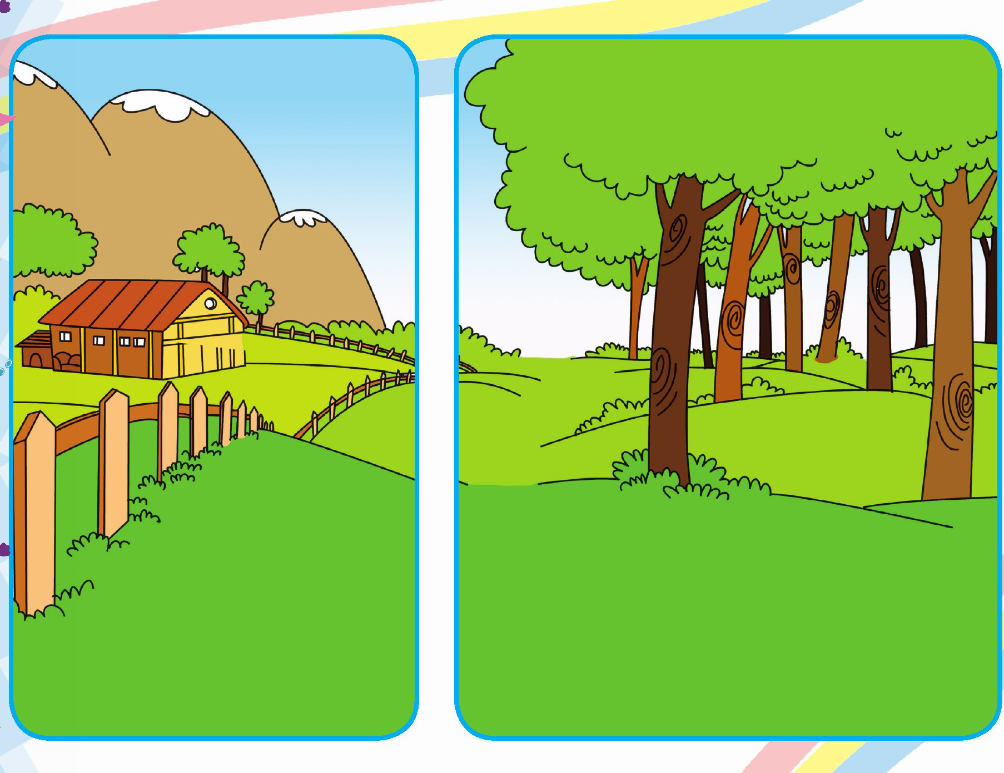
اهداف
آشنایی نونهالان با حیوانات اهلی و وحشی
افزایش دقت و تمرکز در تشخیص حیوانات اهلی و وحشی.
دوست مهربانم؛ به تصاویر زیر با دقت نگاه کن و خطراتی که در جنگل وجود دارد را پیدا کن و با علامت ❌ مشخص کن.
تصویر
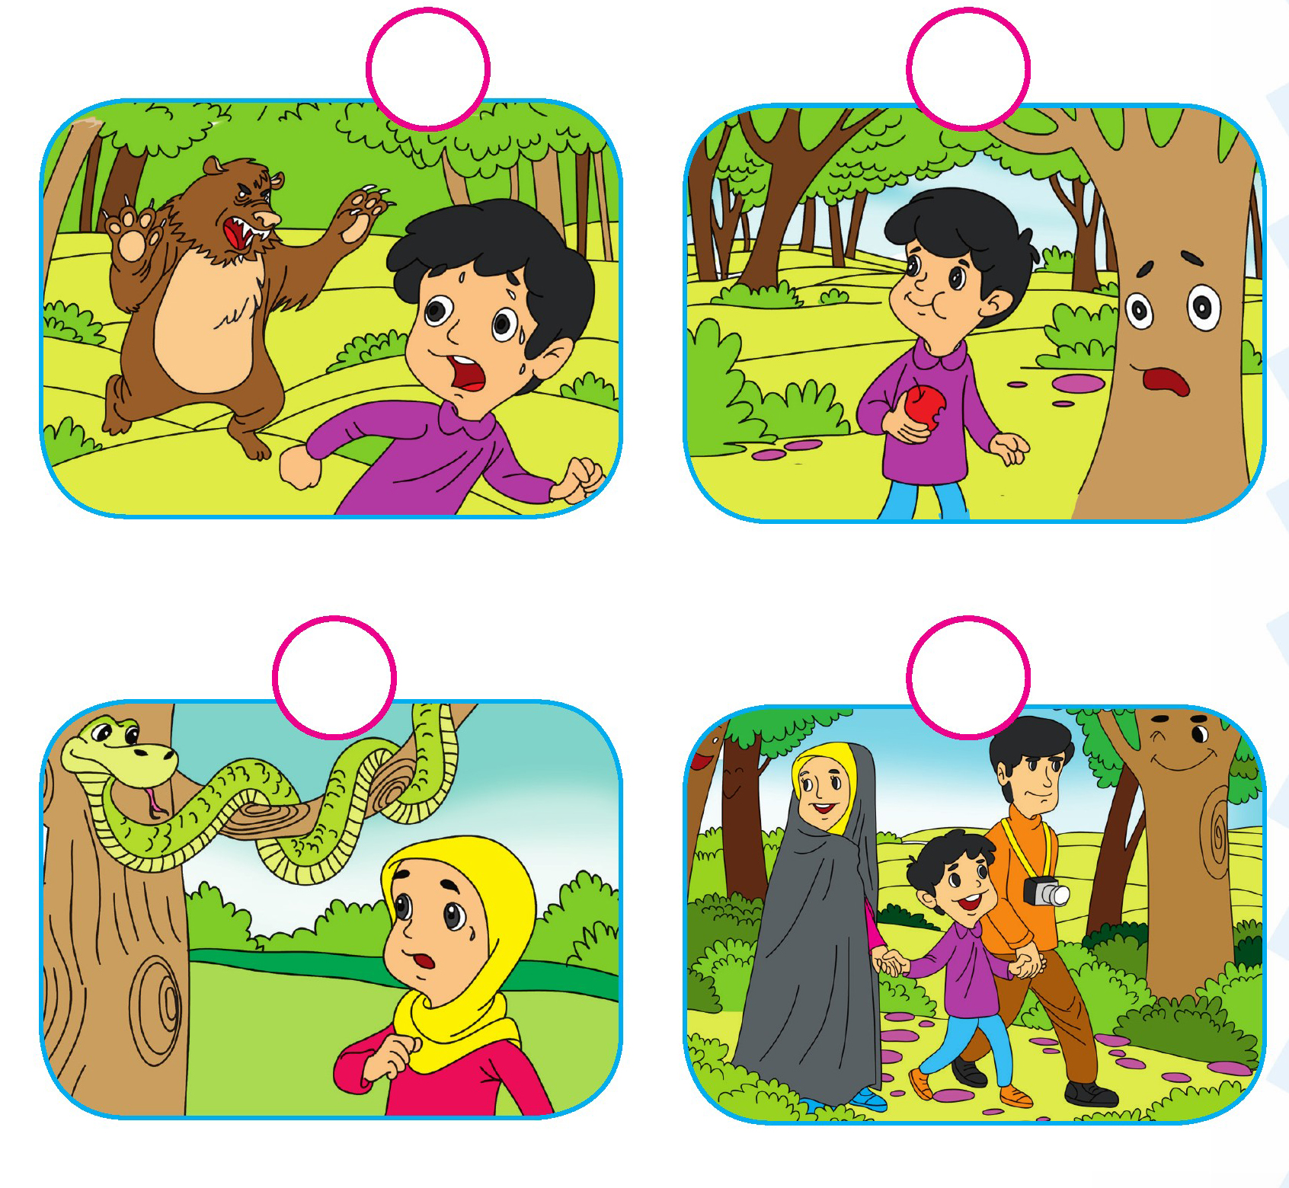
اهداف
ارتقای سطح ایمنی و بهداشت.
آشنایی نونهالان با خطرات جنگل
افزایش دقت و تمرکز
فرزند دانایم؛ به تصاویر زیر با دقت نگاه کن و تصویری که با بقیه تفاوت دارد را پیدا کن و رنگ بزن.
تصویر
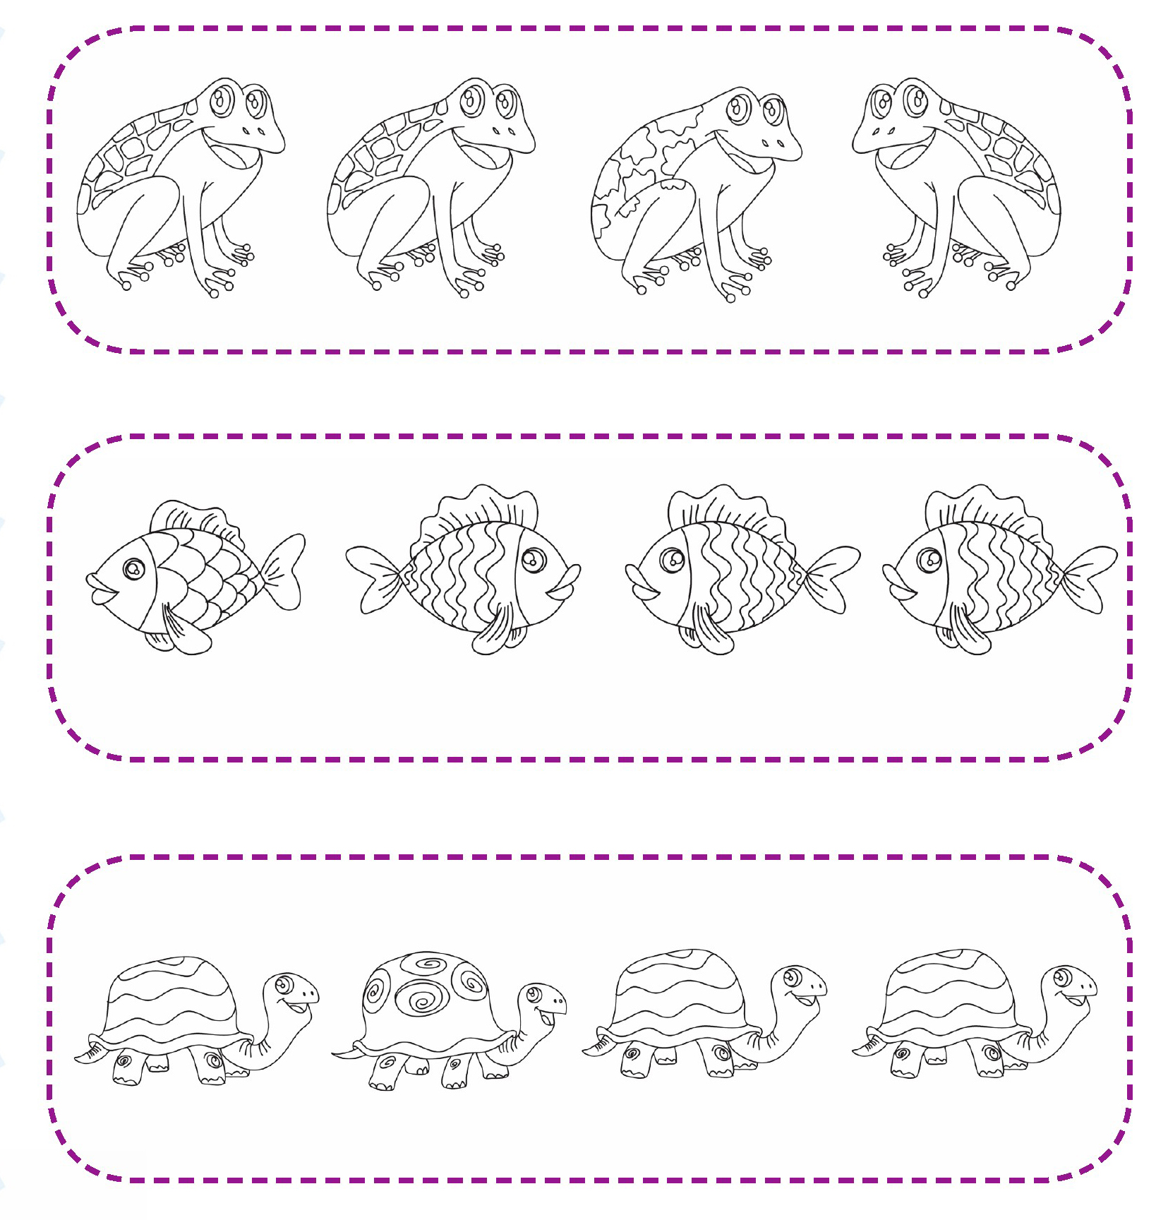
اهداف
آشنایی نونهالان با تفاوتها در تصویر
ایجاد تمرکز در کودک و آموزش منطقی فکر کردن به او در تشخیص تصویر متفاوت
پرورش ذوق هنری و زیباشناسی
شکوفه قشنگم؛ تصاویر زیر را با دقت نگاه کن و هر تصویر را به کلمه خودش وصل کن
تصویر
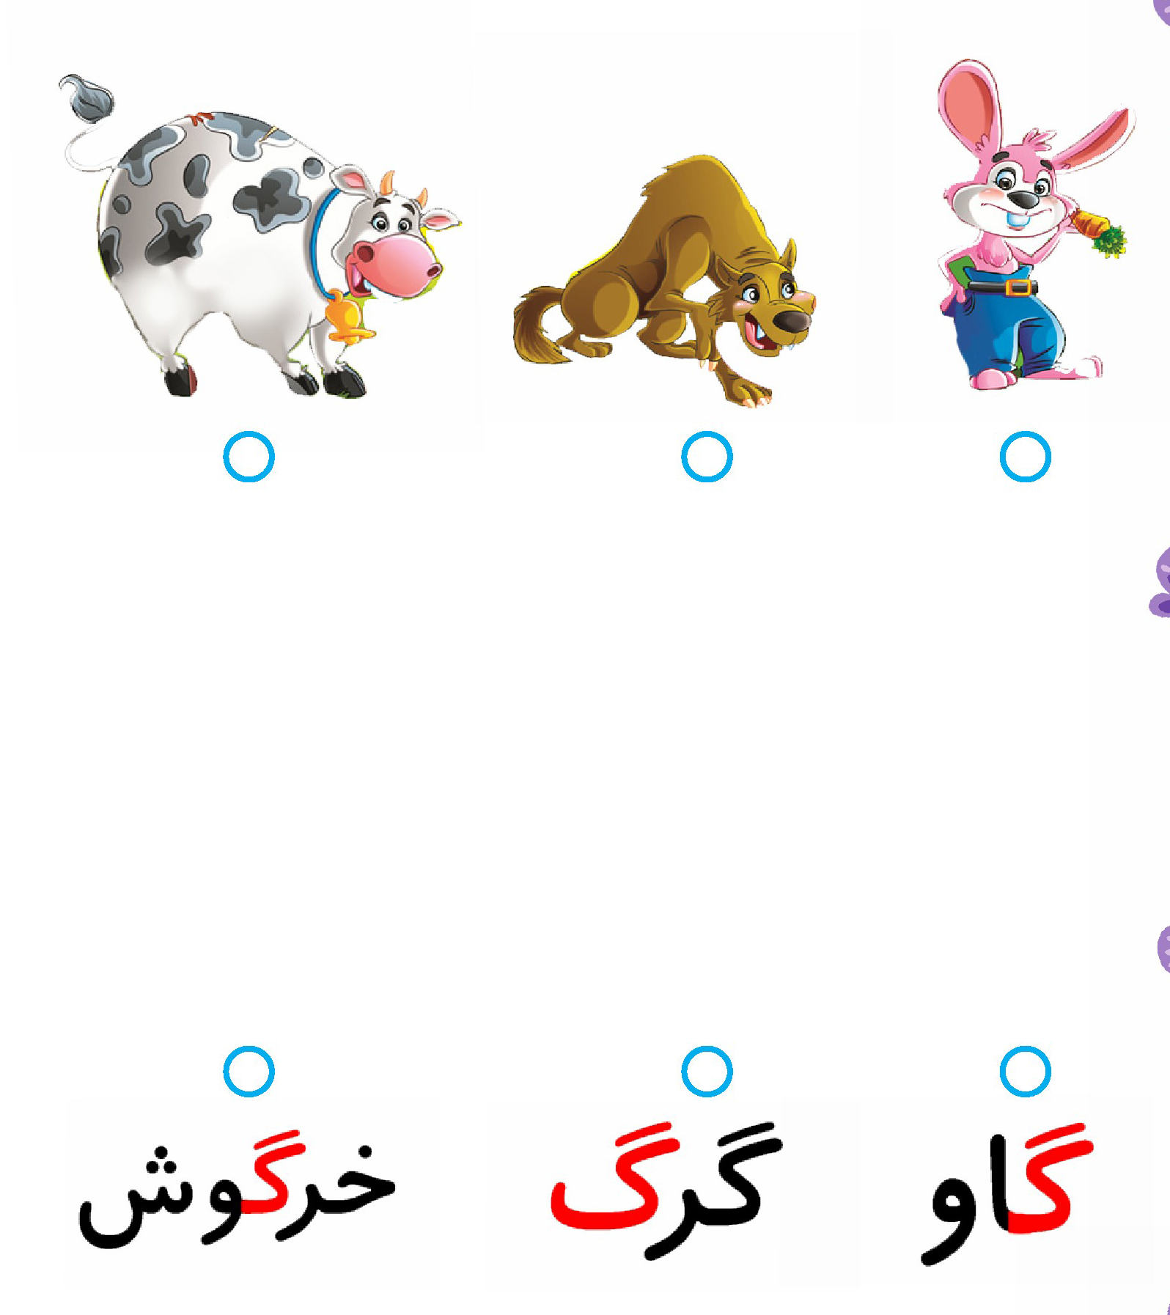
اهداف
پرورش زبان آموزی
تثبیت و تشخیص کلمات با توجه به تصاویر
آشنایی نونهالان با حرف (گ)
فرزند دانایم؛ به اسم شکل ها با دقت نگاه کن و صدای (گ) را پیدا کن و با مداد قرمز دور آن یک خط بسته بکش
تصویر
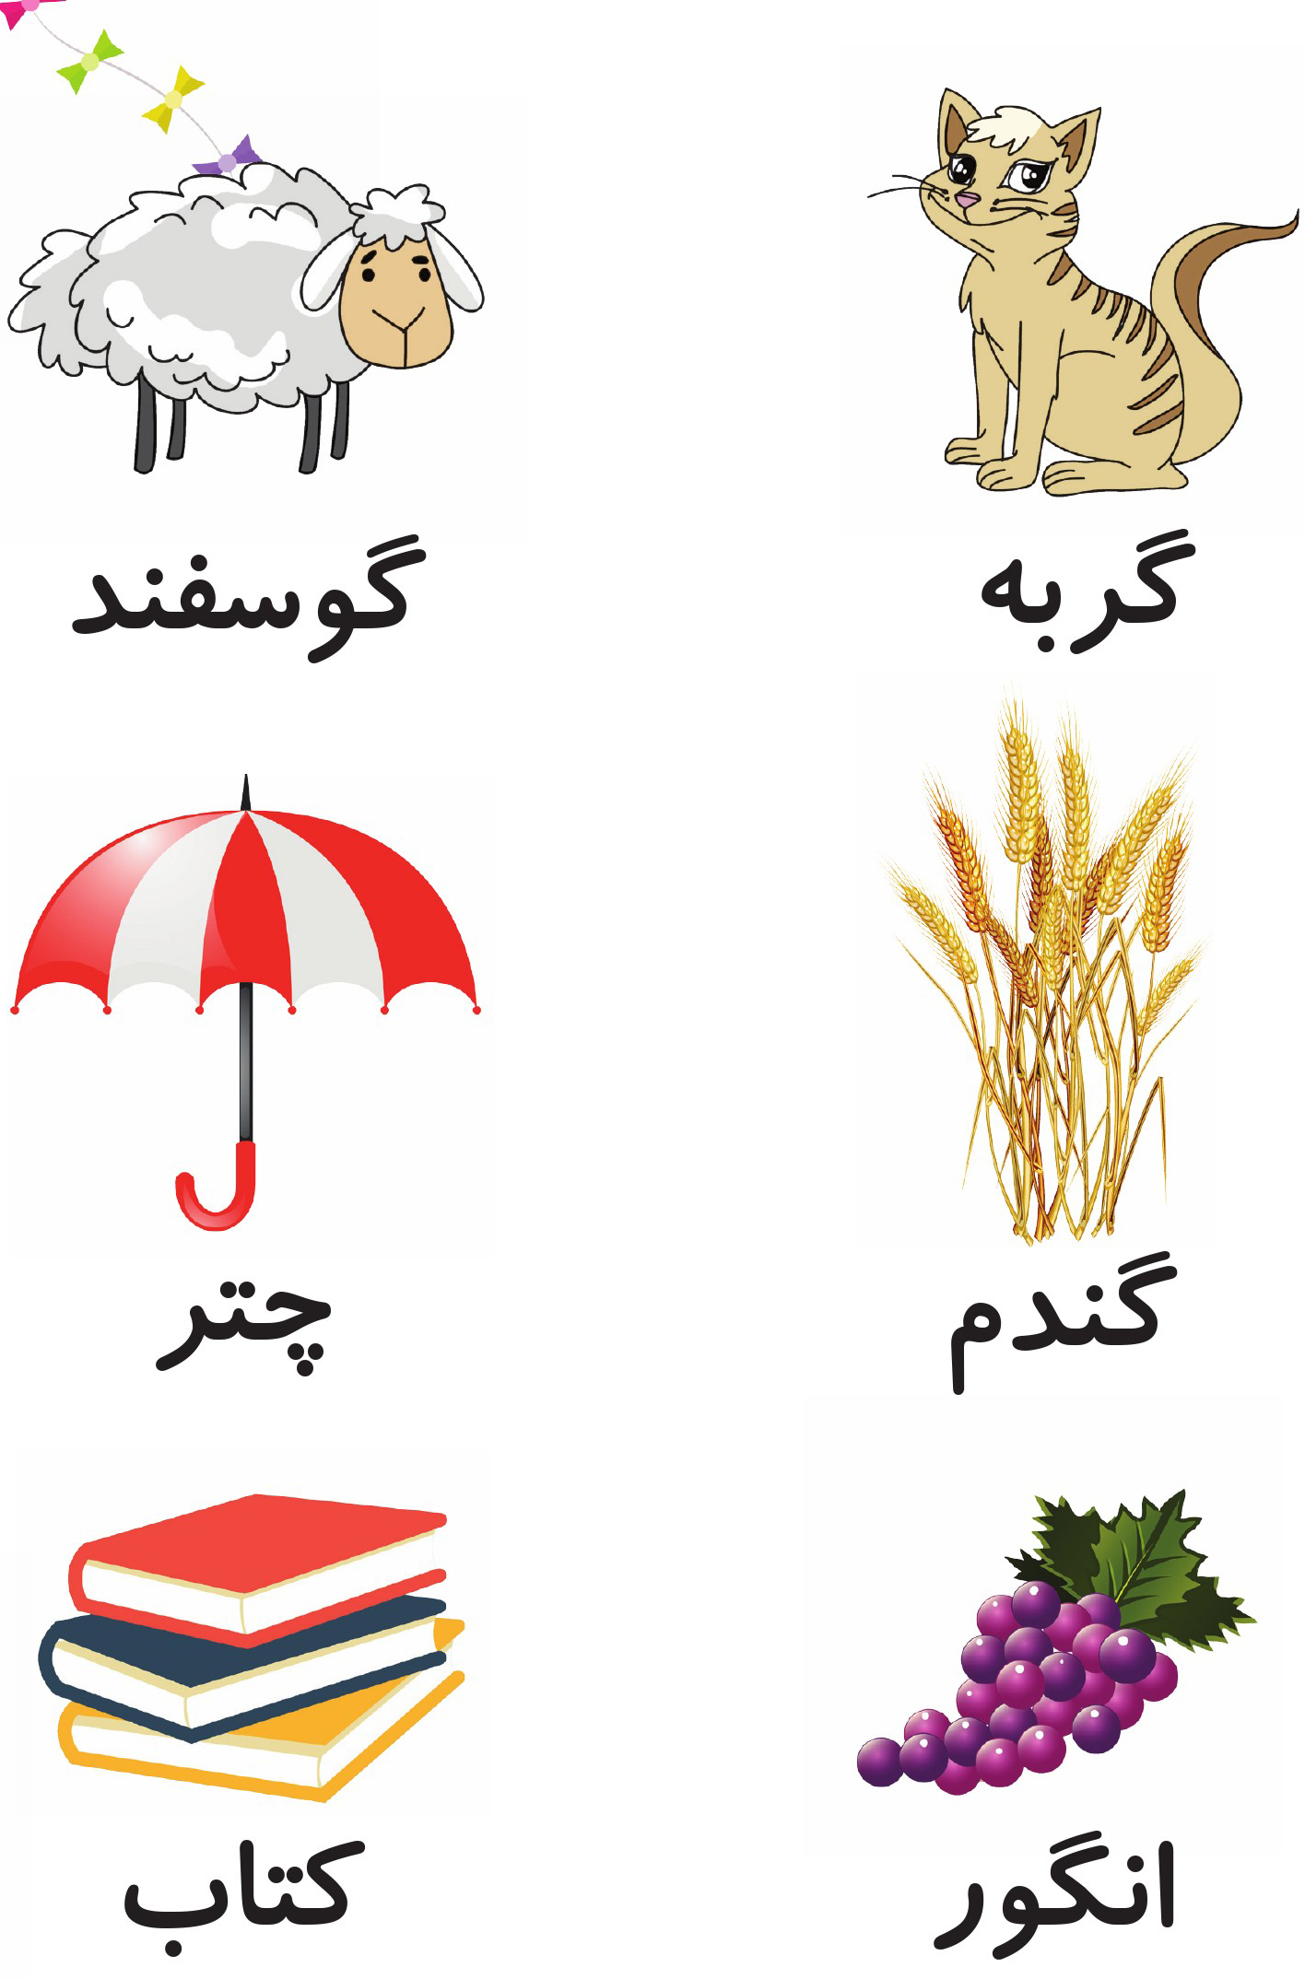

تصویر
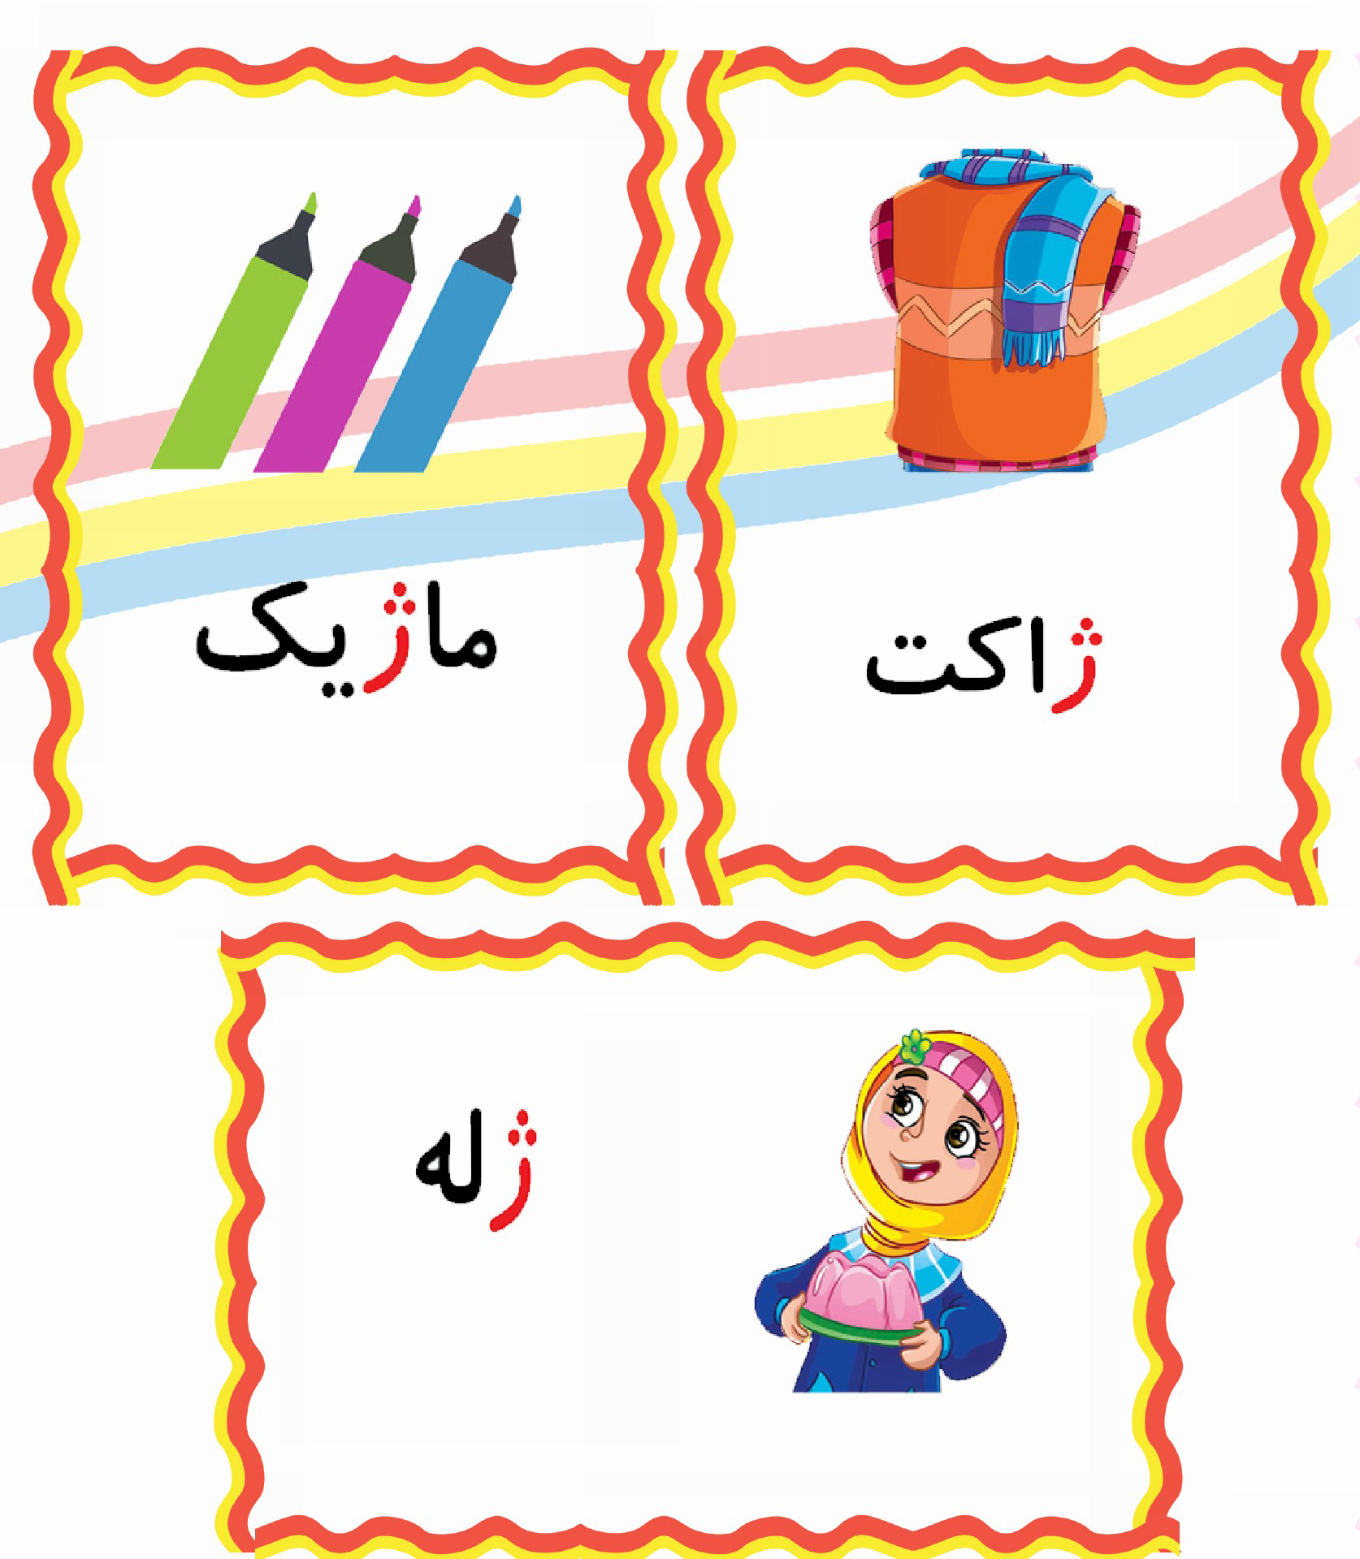
فرزند باهوشم؛ ، با مدال طلا 🥇و نقره 🥈و برنز 🥉نفر اول و وسط و آخر را مشخص کن
تصویر
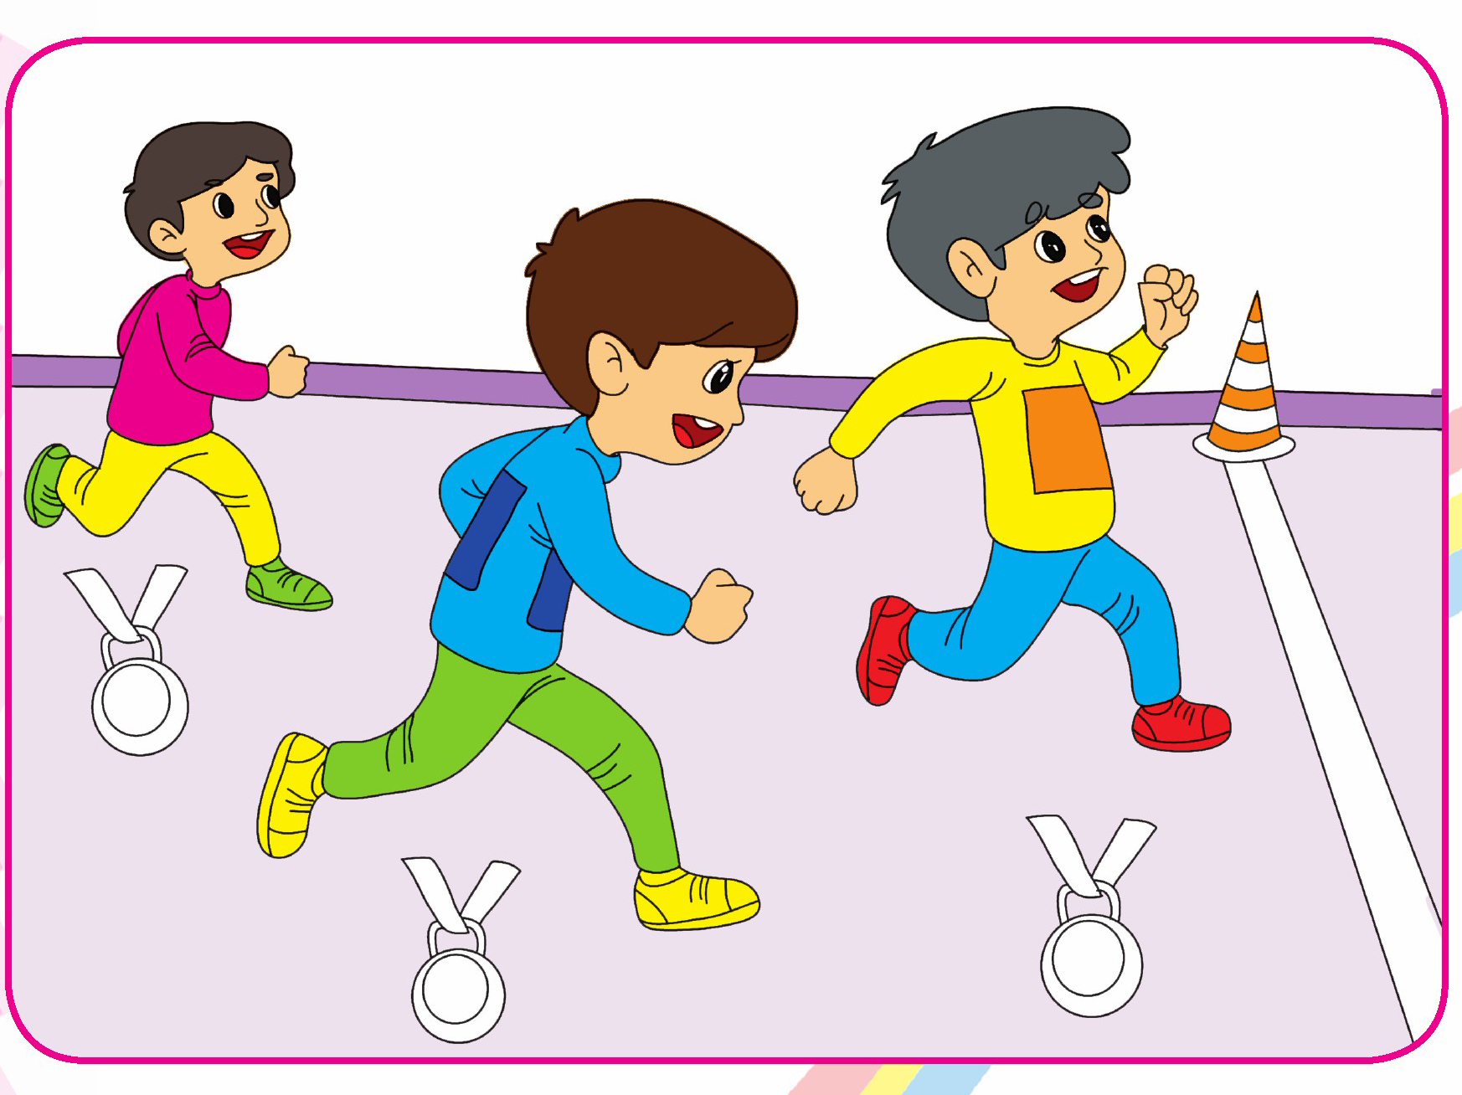
اهداف
آشنایی نونهالان با مفاهیم اول ، وسط ، آخر .
پرورش مهارتهای ذهنی.
بالا بردن دقت و تمرکز نونهالان در تشخیص تصاویر درست
شکوفه قشنگم گلدانهای گل روی پله را میبینید با کمک کاغذهای رنگی و چسب و قیچی برای گلدان اول گل قرمز و برای گلدان دوم گل زرد و برای گلدان سوم گل نارنجی درست کنید و بچسبانید.
تصویر
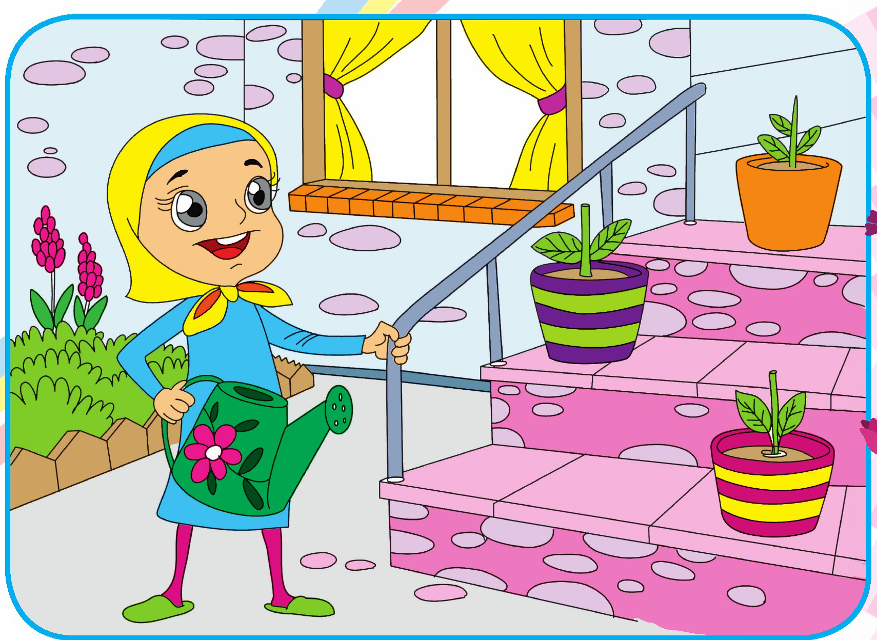
اهداف
آشنایی نونهالان با تثبت مفاهیم اول، وسط آخر.
پرورش مهارتهای ذهنی
غنچه خندان؛ تصاویری که بازیهای دسته جمعی را نشان میدهد را 🙂و تصاویری که بازیهای انفرادی را نشان میدهد را ☹ نشان بده
تصویر
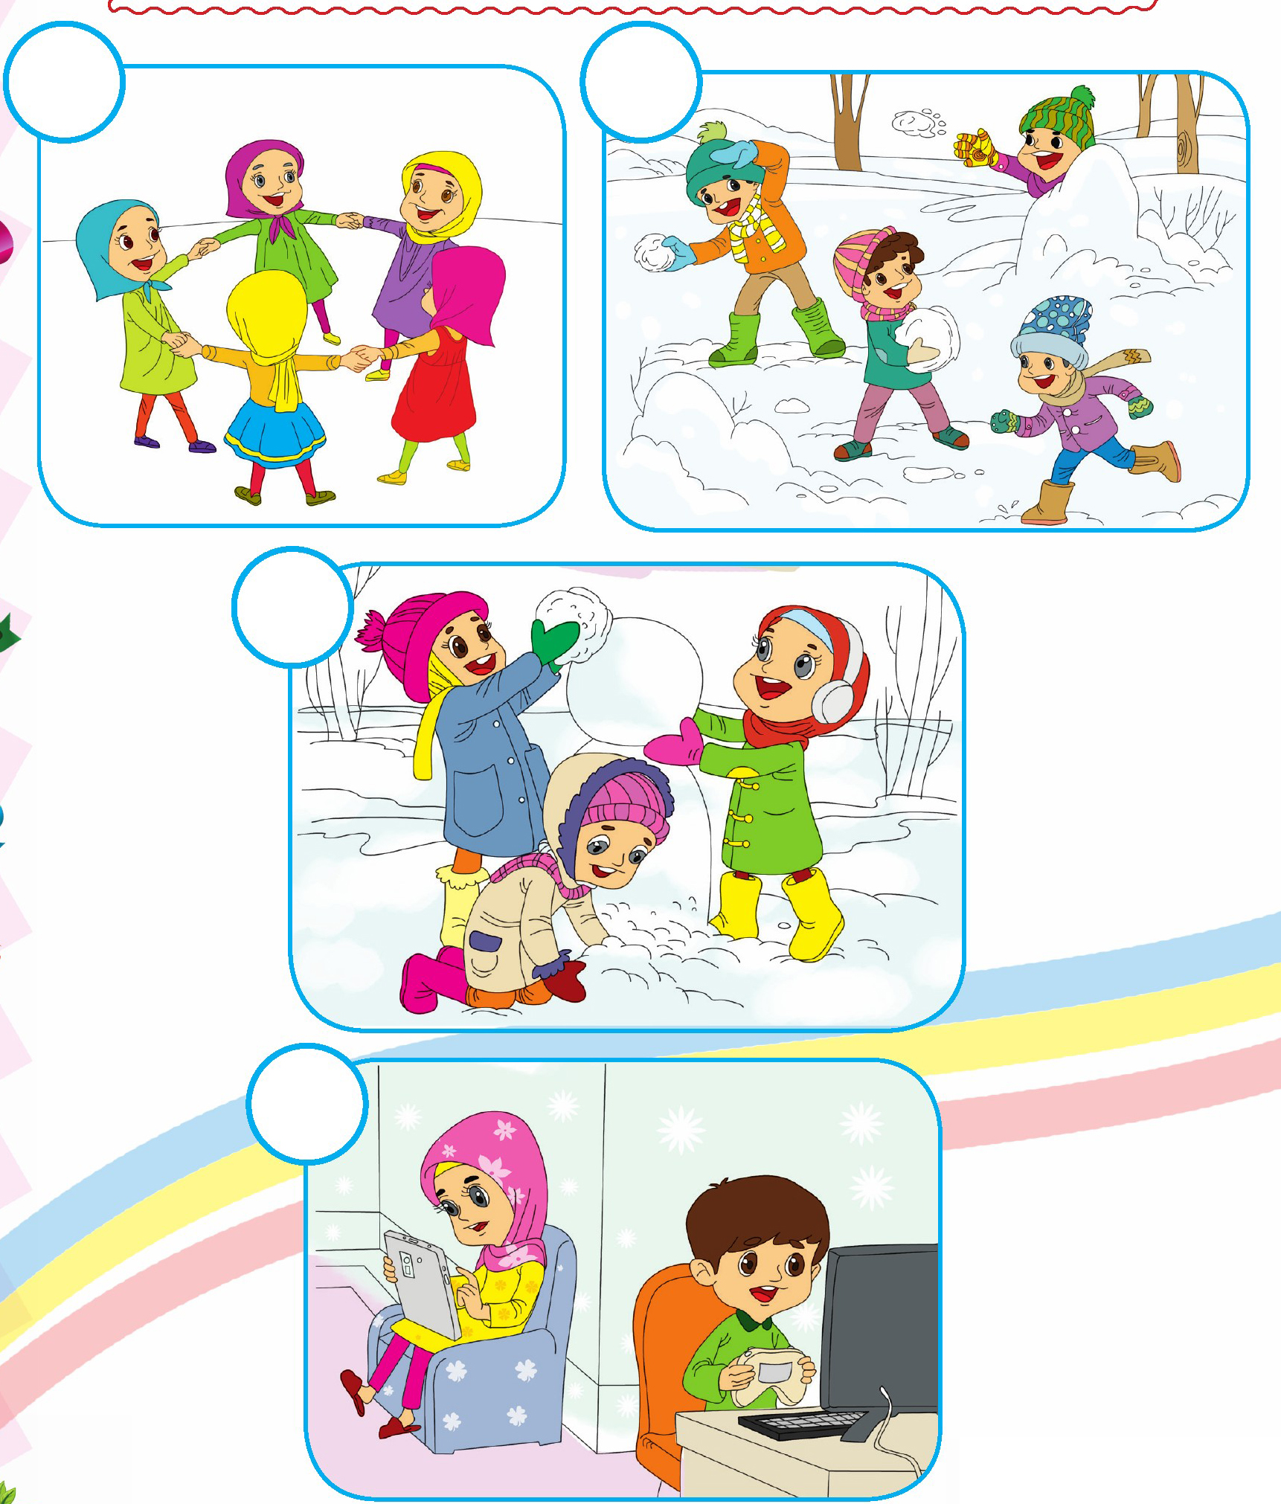
اهداف
آشنایی نونهالان با بازیهای دسته جمعی پرورش مهارتهای ذهنی و تشخیص تصاویر درست.
نوگل خندانم؛ با دقت به تصاویر زیر نگاه کن و تصاویر درست را رنگ آمیزی کن.
تصویر
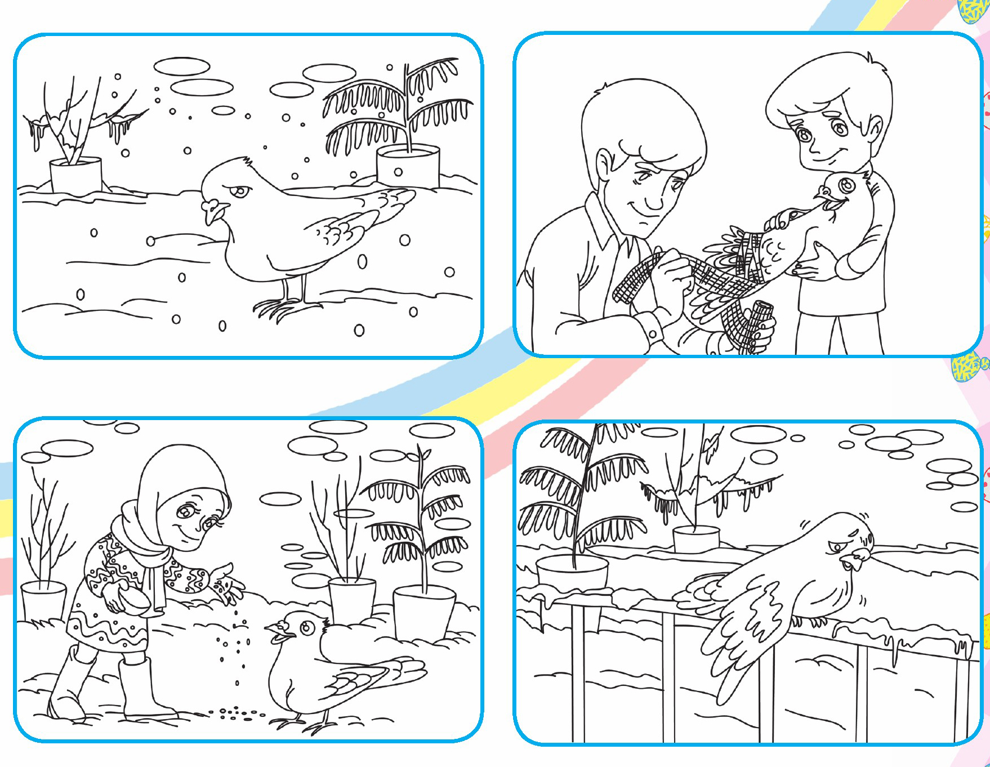
اهداف
آشنایی نونهالان با مراقبت از حیوانات در فصل زمستان
پرورش مهارتهای ذهنی و تشخیص تصاویر درست
دوست خوبم؛ پرتقال که یکی از میوههای خوشمزه فصل زمستان است را با کمک مقواهای رنگی درست کن و بعد با کمک پانچ و نخها یا کامواهای رنگی روی میوه کار دوخت انجام بده .
اهداف
پرورش مهارتهای ذهنی ( خلاقیت ).
پرورش مهارتهای جسمی و حرکتی.
پرورش حس زیبا شناسی
فرزند با هوشم؛ کلمات را بخوان و سپس از مسیرهای معین حرکت کن و کلمات را به شکل مربوط به خودشان برسان.
تصویر
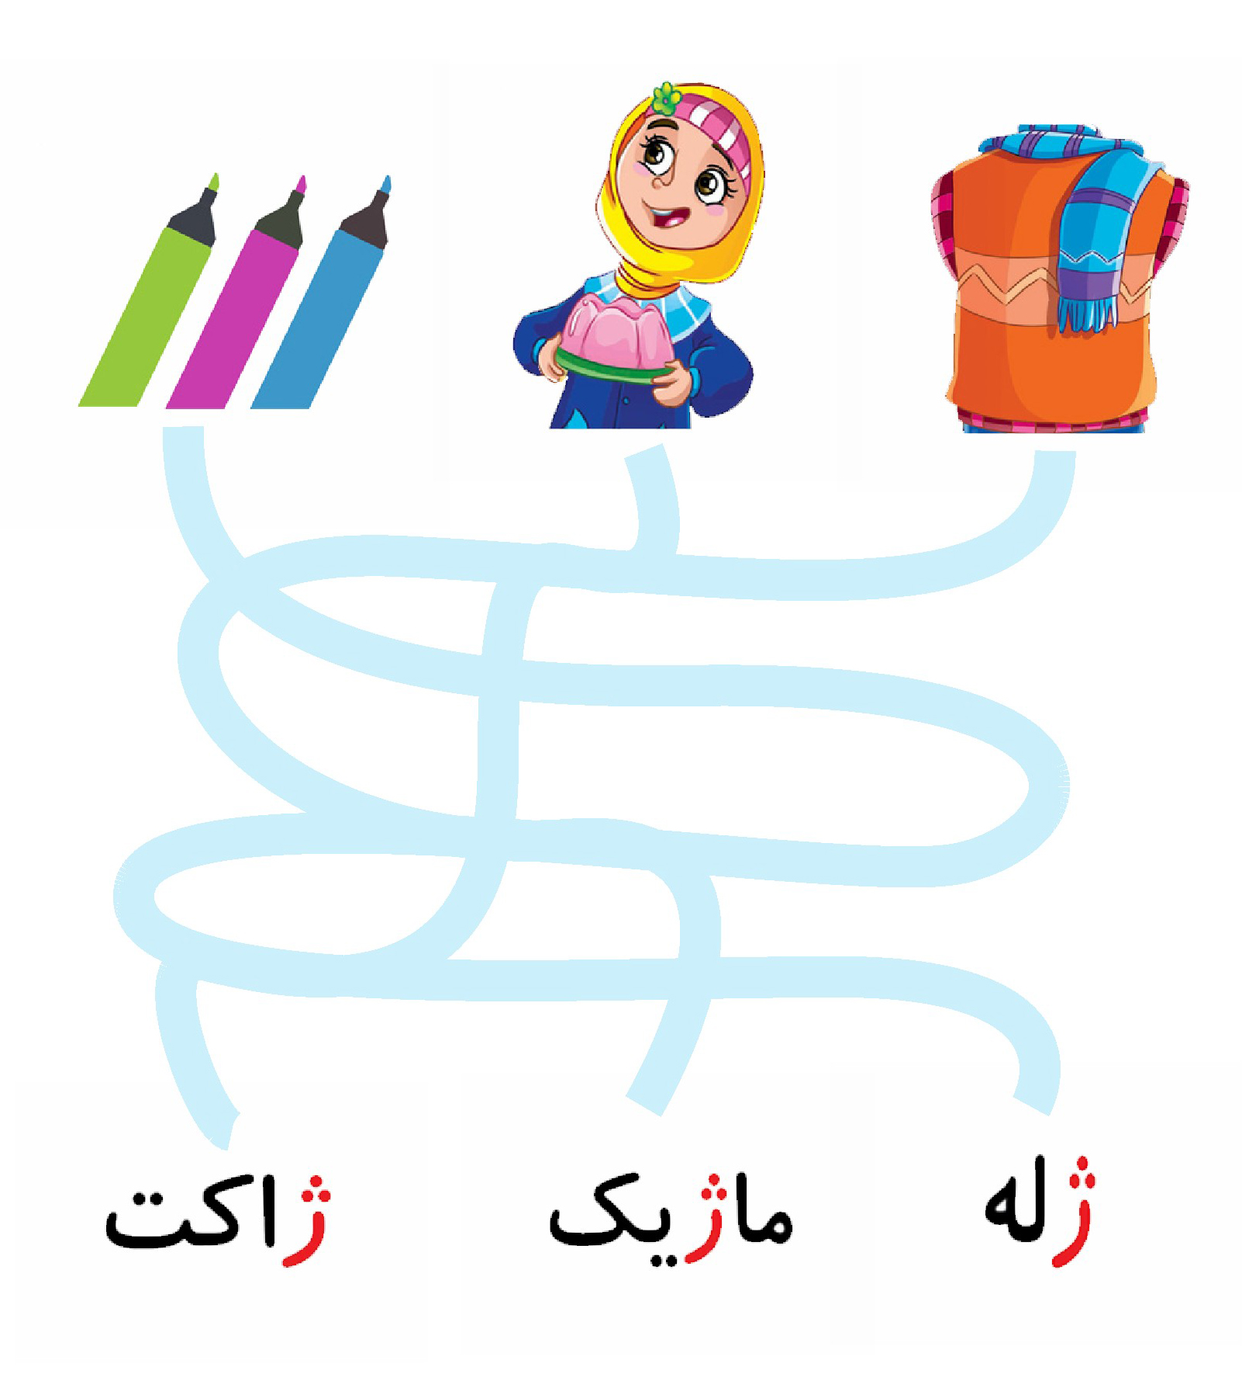
اهداف
پرورش زبان آموزی
تثبیت و تشخیص کلمات با توجه به تصاویر
آشنایی نونهالان با حرف ( ژ ) .
کودک با هوشم؛ ابزار و وسایل مورد نیاز برای نقاشی را پیدا کن و به نقاش وصل کن.
تصویر

اهداف
آشنایی نونهالان با ابزار و وسایل نقاش
افزایش دقت و تمرکز
پرورش ذوق هنری و زیبا شناسی
نازنین ام؛ با کمک چسب و پنبه یک تصویر زمستانی را درست کن و در کنار درخت یک آدم برفی زیبا بچسبان .
تصویر

اهداف
آشنایی نونهالان با فصل زمستان.
پرورش مهارت جسمی و حرکتی
پرورش مهارت ذهنی (خلاقیت)
نوگلم؛ به تصاویر زیر با دقت نگاه کن و حیواناتی که در زمستان به خواب میروند را پیدا کن و رنگ بزن.
تصویر
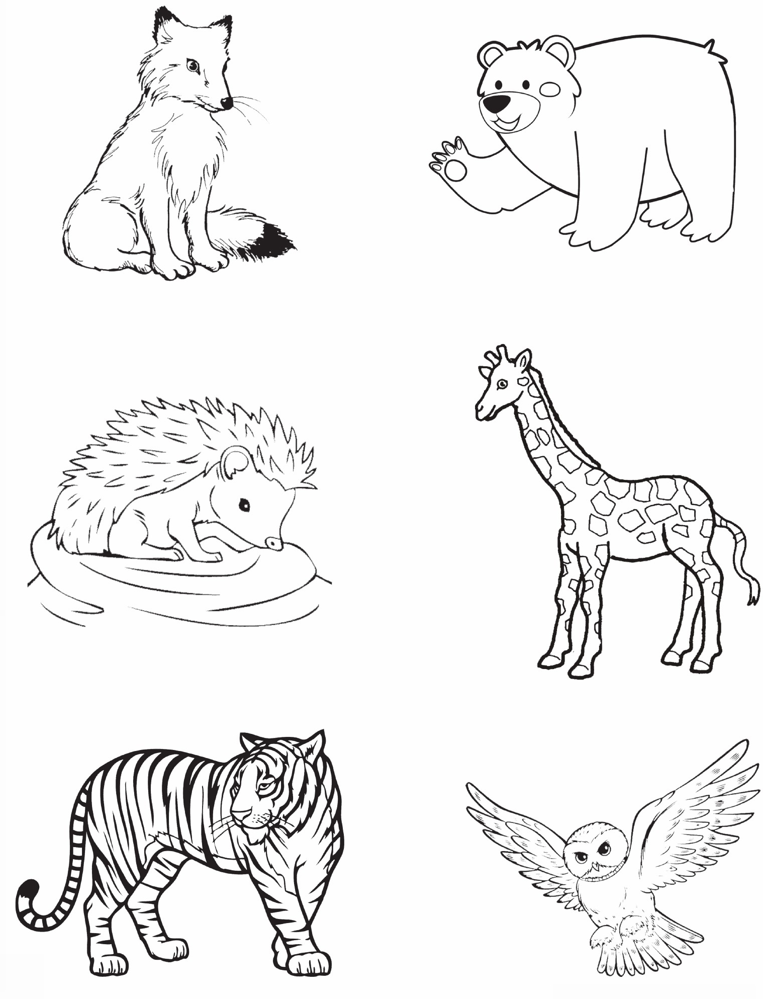
اهداف
آشنایی نونهالان با حیواناتی که در فصل زمستان به خواب میروند.
افزایش دقت و تمرکز
دوست مهربانم؛ به تصاویر زیر نگاه کن و لباس مناسب فصل زمستان را پیدا کن و به دلخواه رنگ بزن
تصویر
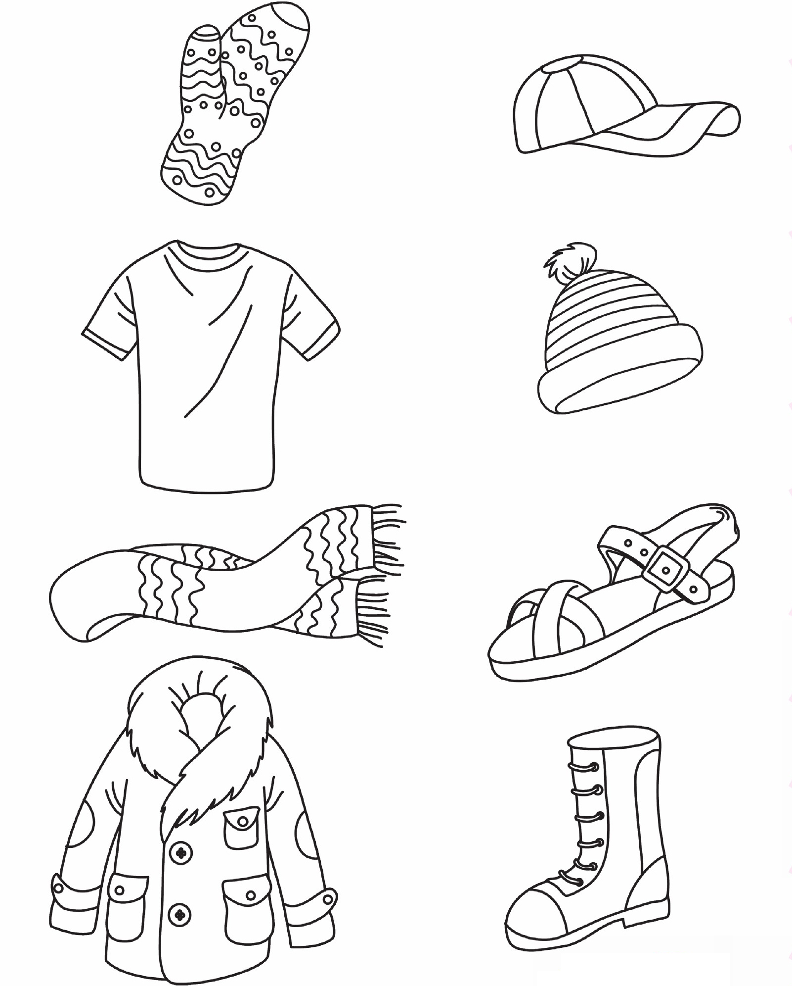
اهداف
ارتقای سطح ایمنی و بهداشت
آشنایی نونهالان با لباس مناسب فصل زمستان.
افزایش دقت و تمرکز
مهدی یاور عزیزم با توجه به تصاویر زیر کدام تصویر زیبایی ظهور را نشان میدهد؟ آن را با علامت✔ مشخص کن .
تصویر
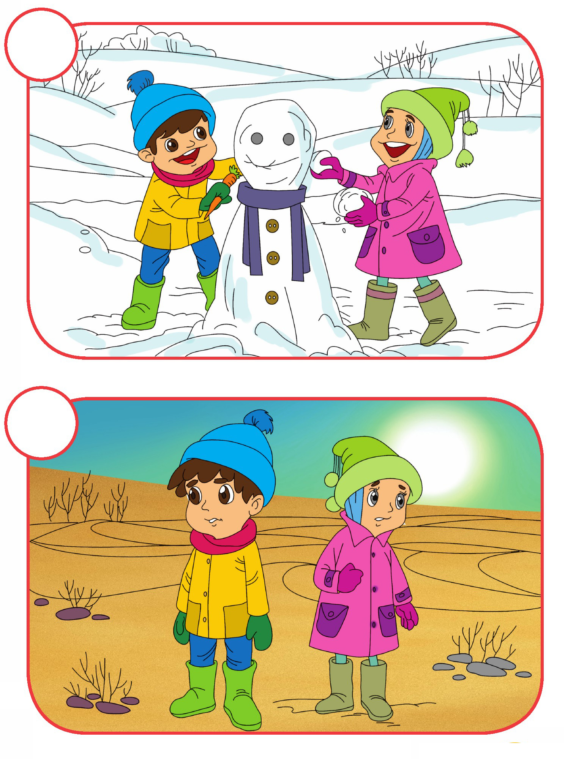
اهداف
آشنایی نونهالان با یکی از زیباییهای ظهور بارش زیاد برف.
افزایش دقت و تمرکز

تصویر
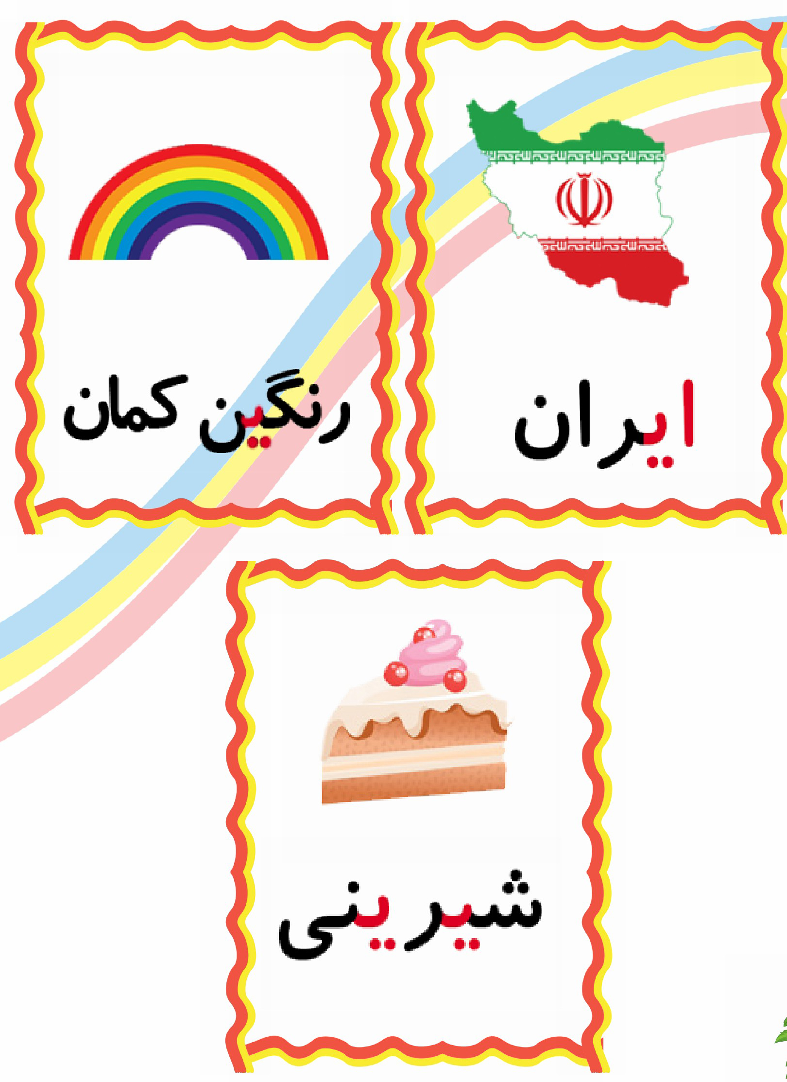
فرزند خلاقم؛ با کمک چسب قیچی و کاغذ رنگی پرچم ایران را درست کن و بچسبان
اهداف
پرورش مهارتهای ذهنی (خلاقیت)
پرورش مهارتهای جسمی و حرکتی بریدن و چسباندن
پرورش دقت و حواس استقاه از وسایل (چسب و قیچی ) هماهنگی بین چشم و دست.
فرزند باهوشم؛ کدامیک از کارهای زیر مربوط به راهپیمایی است؟ آنها را با علامت ✔مشخص کن
تصویر
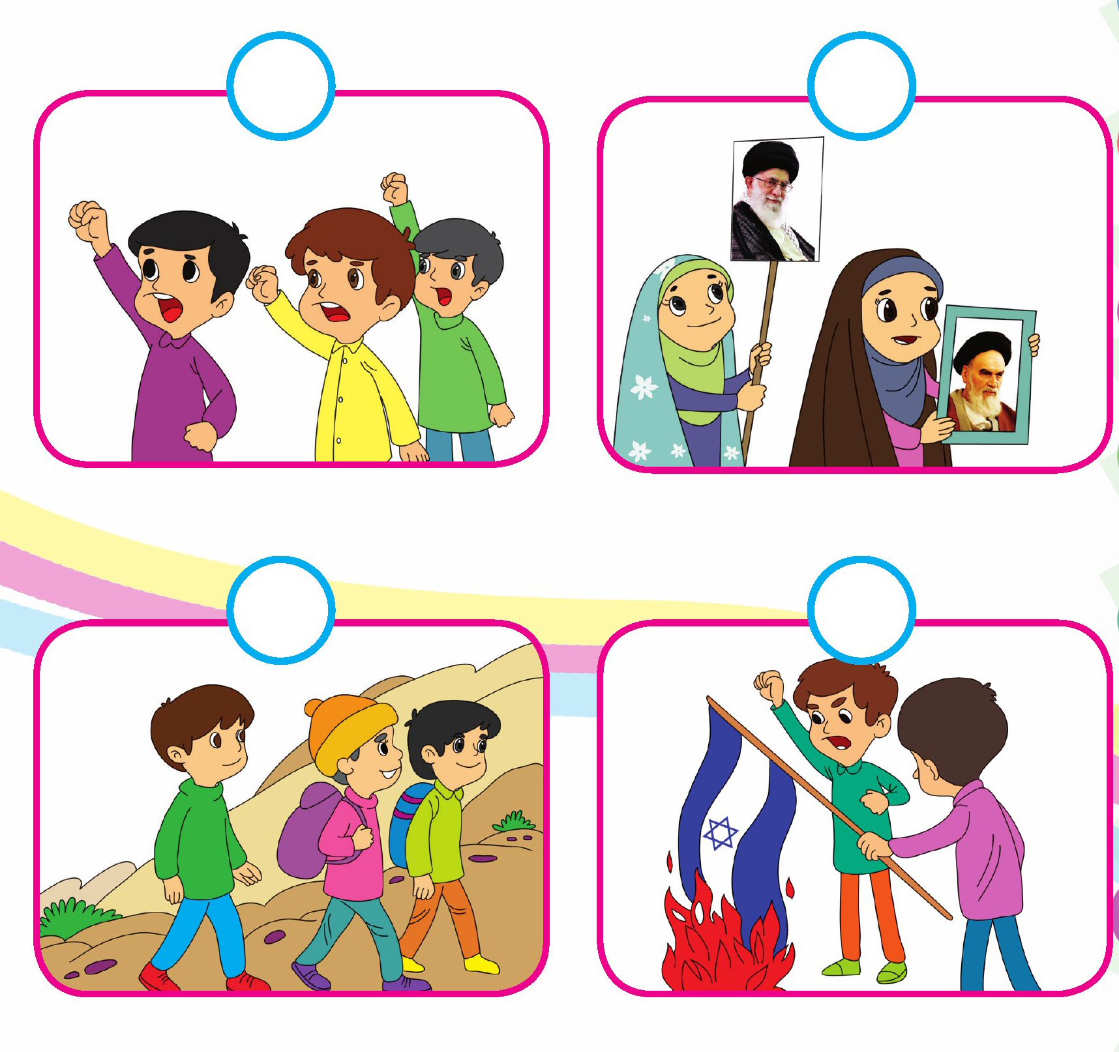
اهداف
آشنایی نونهالان با وحدت و یکپارچگی در جامعه با شرکت در راهپیمایی
افزایش دقت و تمرکز کودک در تشخیص تصویر درست پرورش مهارتهای جسمی و حرکتی بریدن) و چسباندن
نونهال انقلابی؛ با مداد رنگیهایت ریسه پرچمها را کامل کن
تصویر
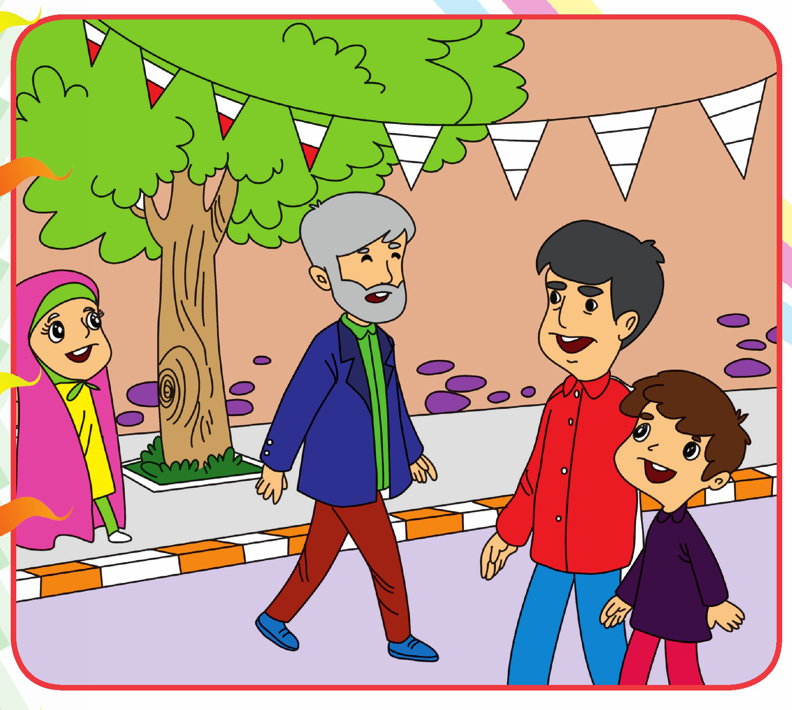
اهداف
افزایش دقت و تمرکز نونهالان
پرورش مهارتهای جسمی و حرکتی
پرورش حس زیبا شناسی
آشنایی نونهالان با دهه فجر و پیروزی انقلاب ایران
سرباز کوچولو؛ میتوانی بگویی این تصویر چه کسی است؟ بعد آن را رنگ آمیزی کن.
تصویر
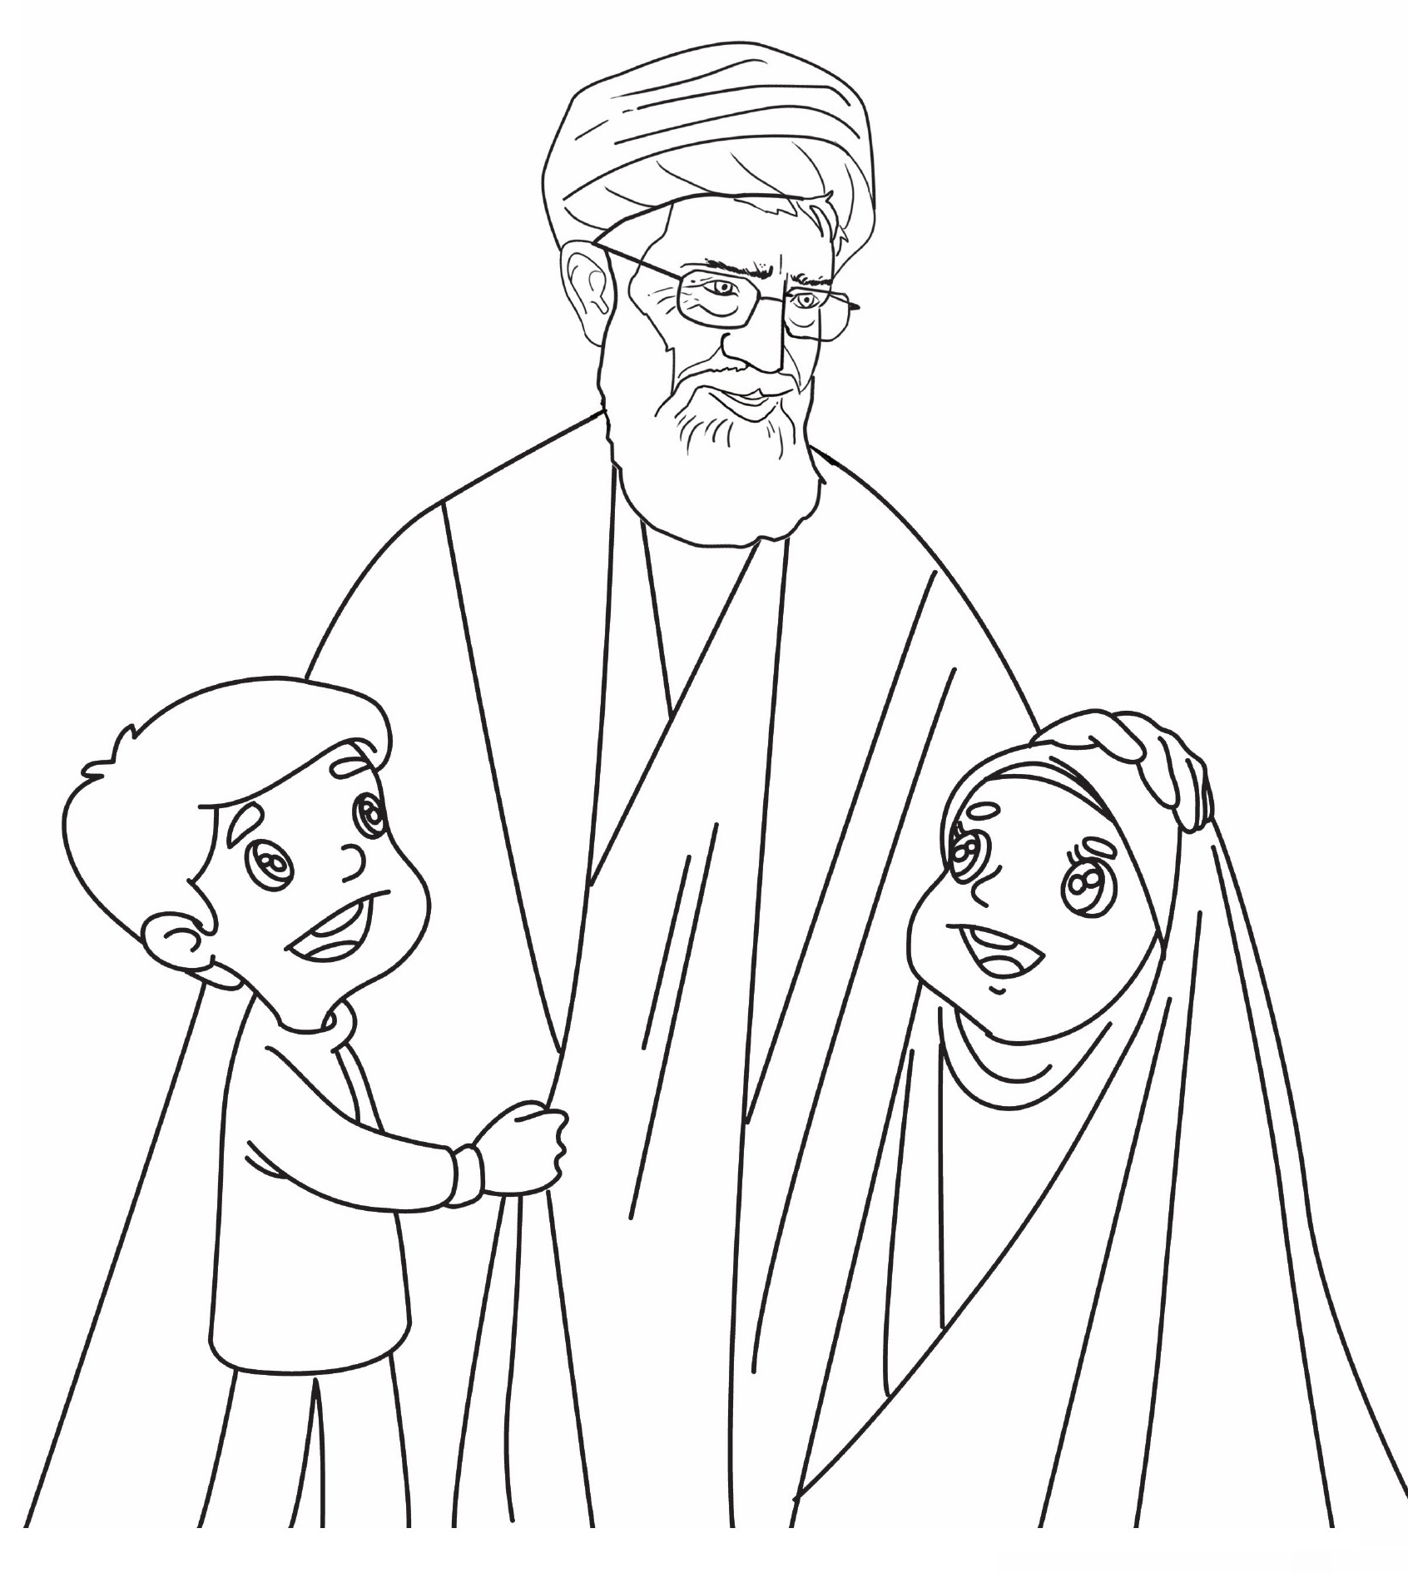
اهداف
پرورش مفاهیم دینی و مذهبی.
آشنایی نونهالان با رهبر انقلاب اسلامی
پرورش حس زیبا شناسی
مهدی یاور عزیزم؛ تصاویر زیر را با دقت نگاه کن و دور هر کدام از دوستان امام زمان (عج ) چهارگوش و دور دشمنان امام زمان مثلث بکش
تصویر
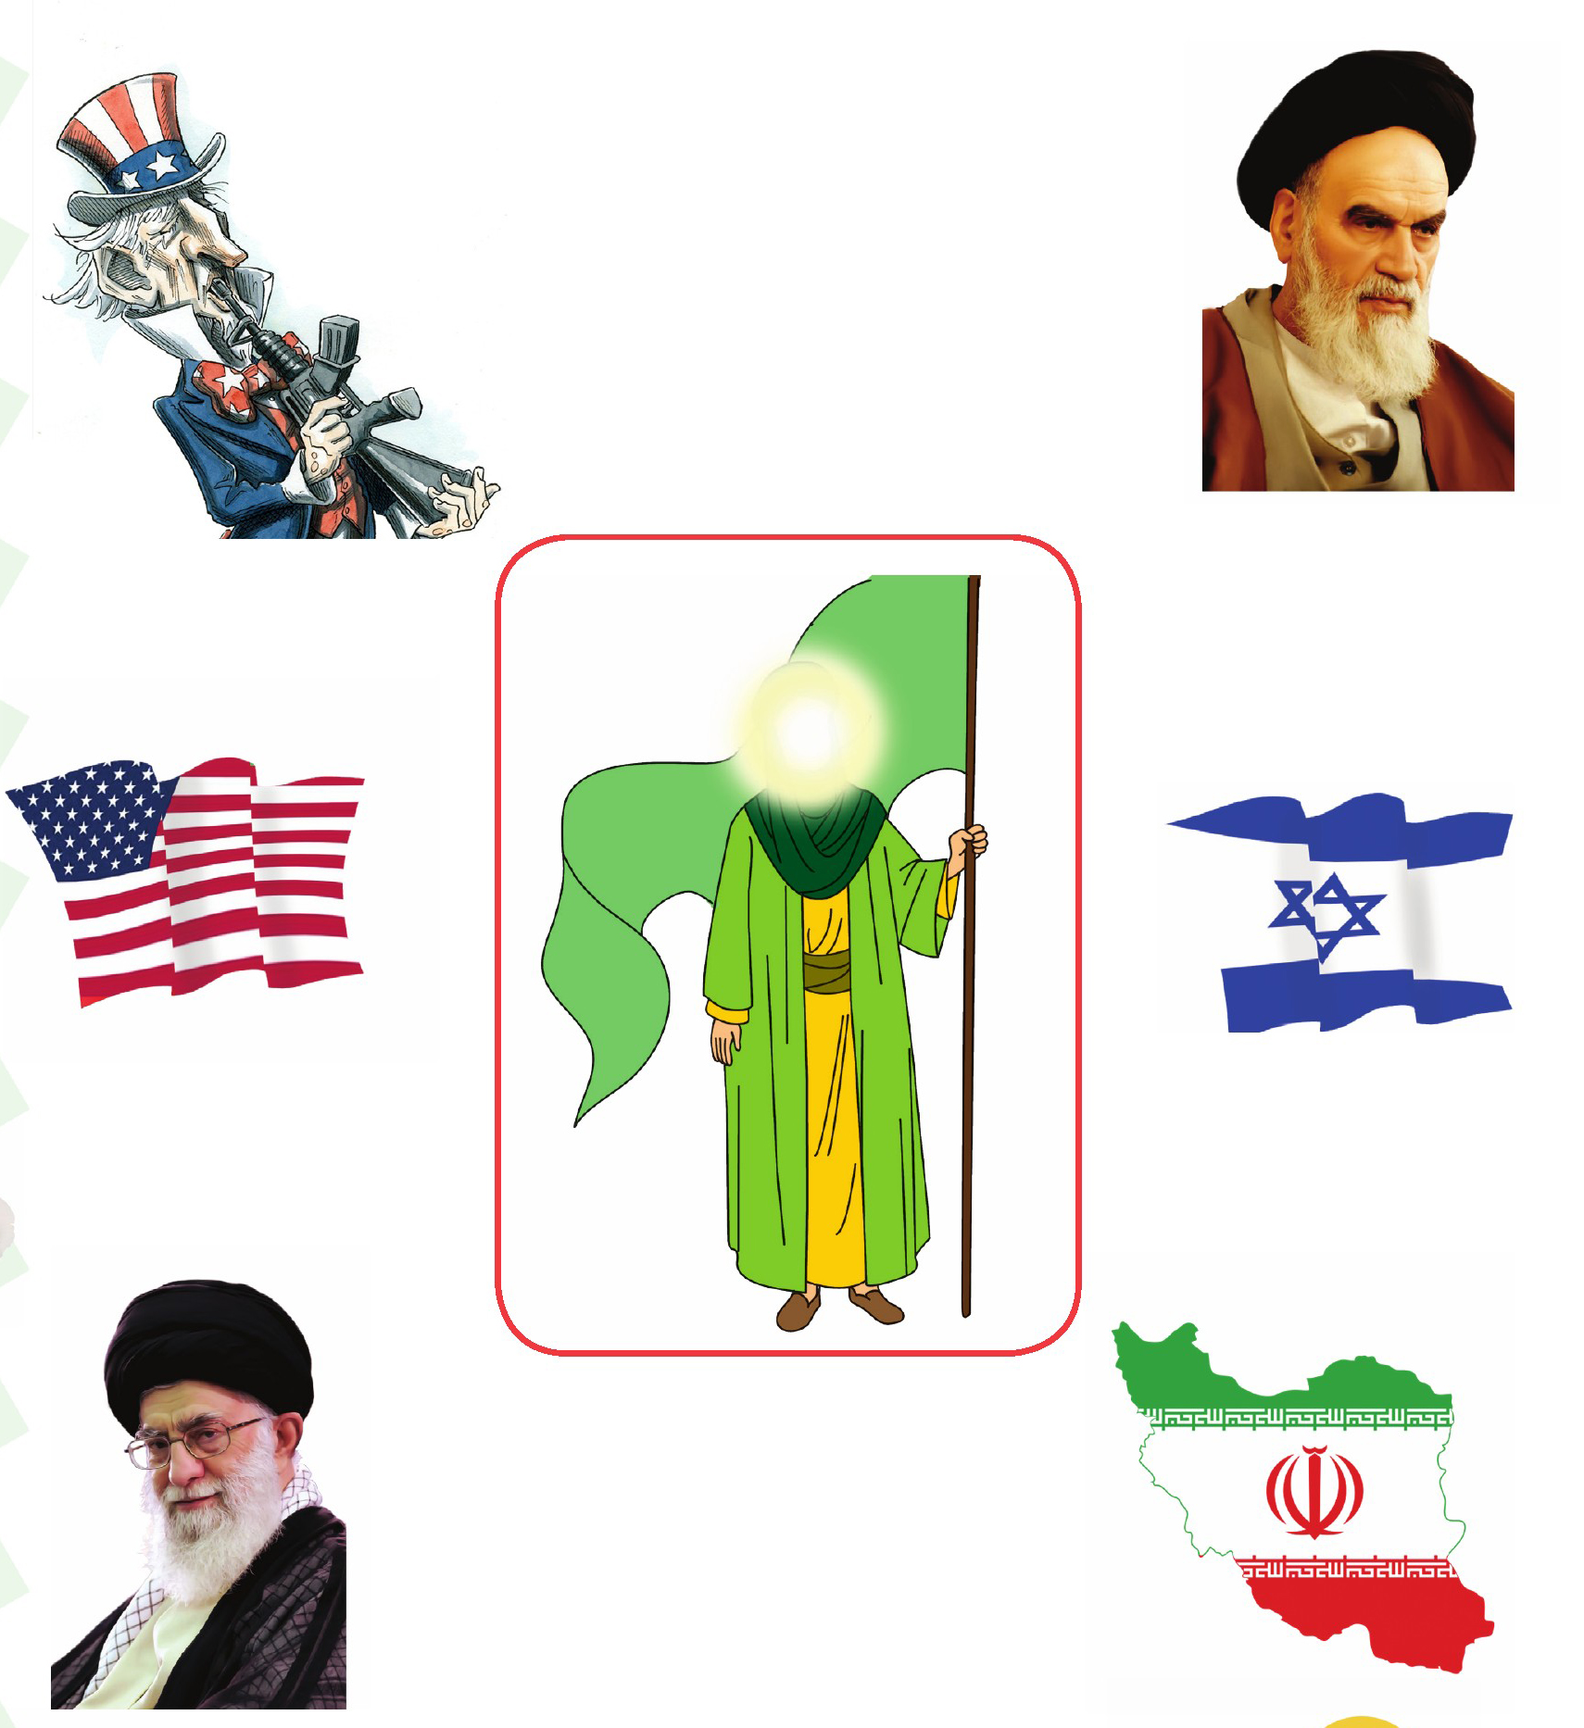
اهداف
پرورش مهارتهای ذهنی
پرورش مفاهیم مهدویت مبتنی بر ارزشهای اسلامی
آشنایی نونهالان با یکی از شرایط ظهور ( استقبال عمومی).
نقاش کوچولو؛ رنگین کمان را رنگ بزن
تصویر

اهداف
آشنایی نونهالان با رنگهای رنگین کمان قرمز، بنفش ، نارنجی، سبز، زرد، آبی ، نیلی ، بنفش .
پرورش ذوق هنری زیبا شناسی
غنچه خندان؛ کدام یک از تصاویر زیر باعث آلودگی هوا میشوند؟ آنها را پیدا کن و رنگ بزن
تصویر

اهداف
پرورش مهارتهای ذهنی
افزایش دقت و تمرکز نونهالان در تشخیص تصاویر درست.
آشنایی نونهالان با آلاینده های هوا.
دانشمند کوچولو؛ در تصویر زیر اشکال هندسی طبق نمونه که در زیر آمده رنگ آمیزی کن
تصویر

اهداف
تثبیت مفهوم اشکال هندسی چهار گوش و سه گوش
افزایش دقت و تمرکز
پرورش ذوق هنری و زیبا شناسی
نازنینم؛ برگ مربوط به هر گل را از آخر کتاب جدا کـن و سر جایش بچسبان
تصویر
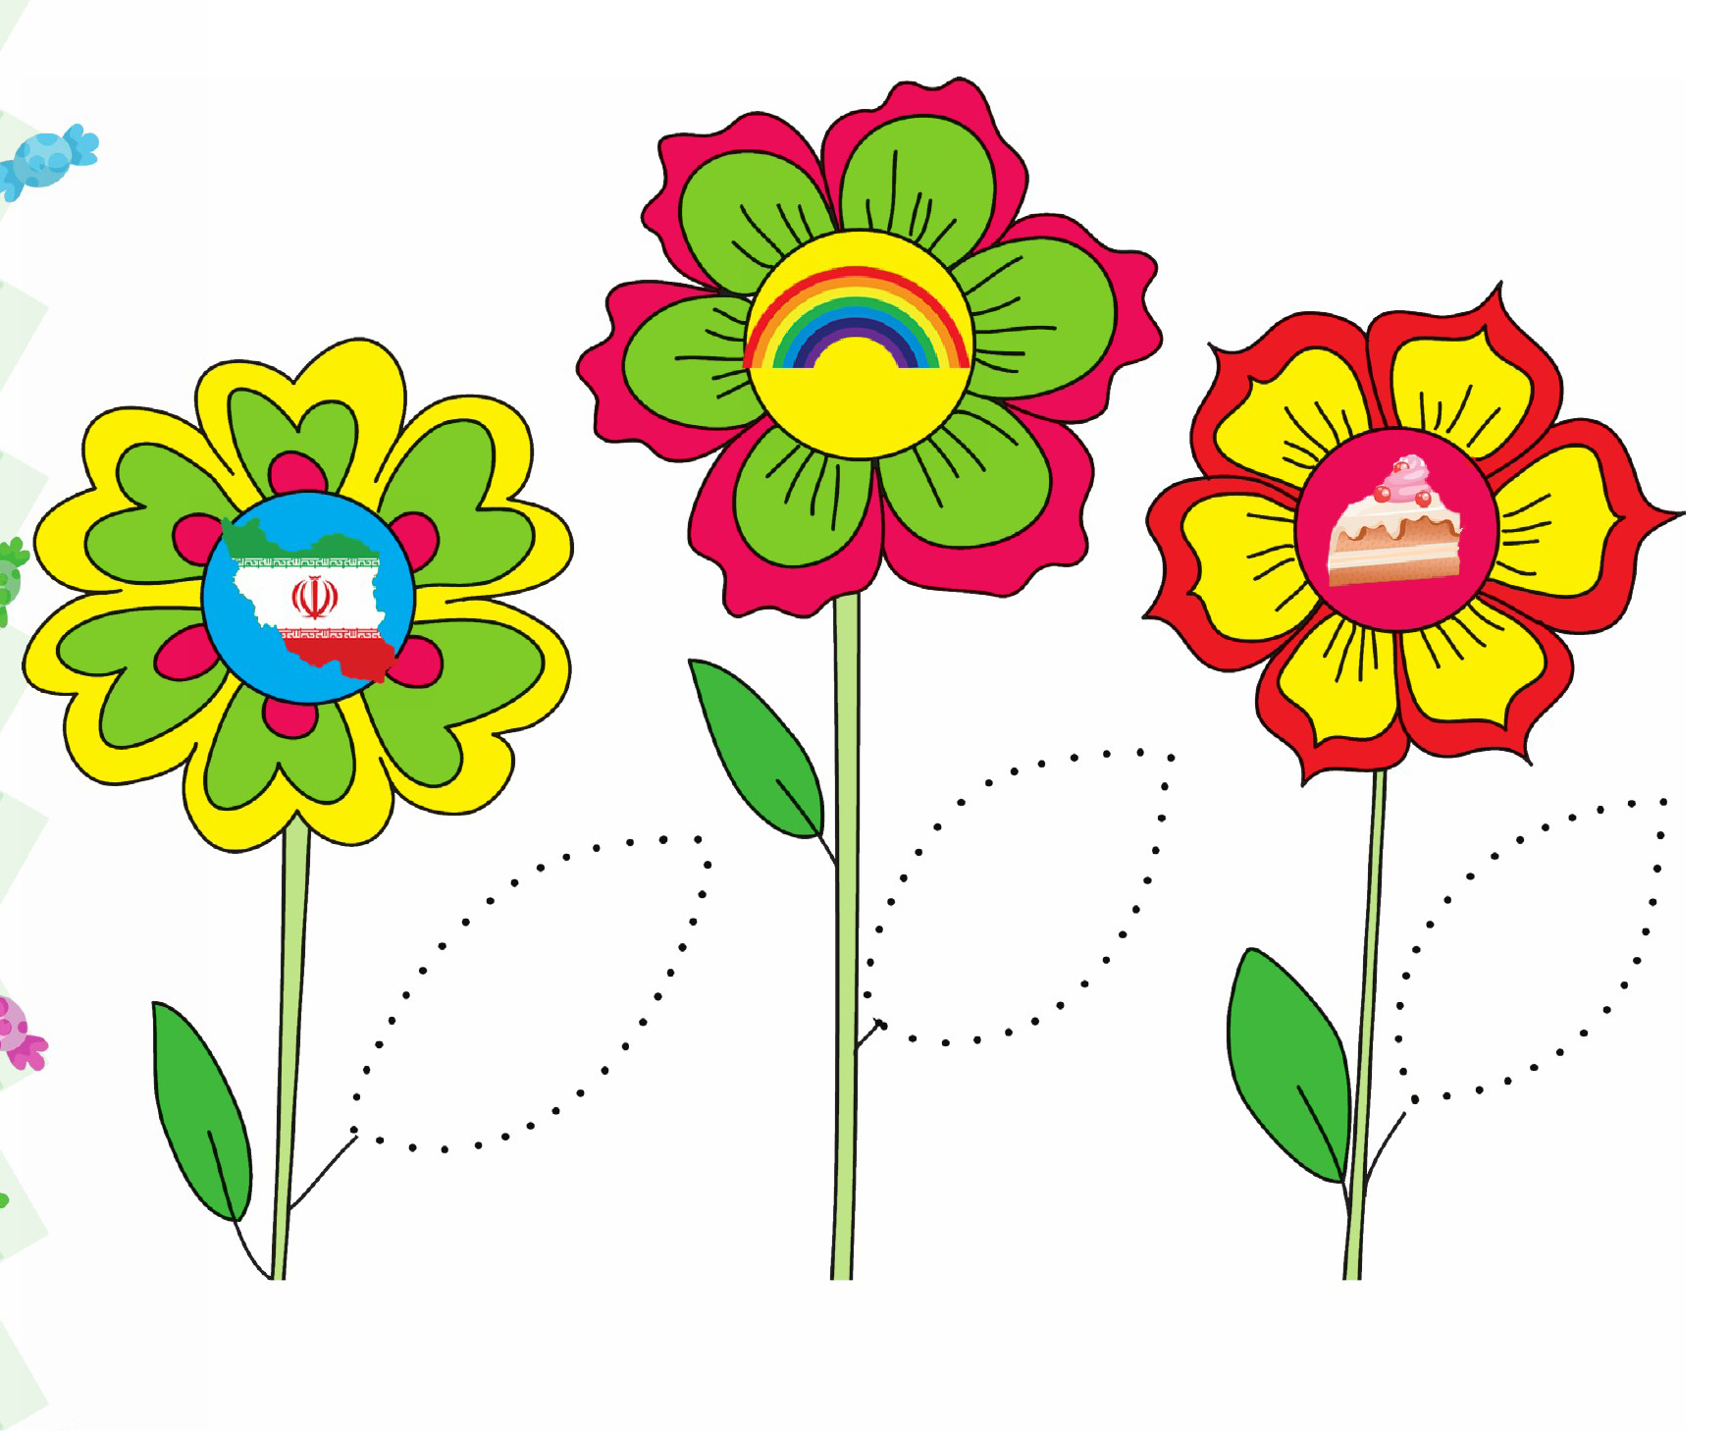
اهداف
پرورش زبان آموزی
تثبیت و تشخیص کلمات با توجه به تصاویر
نوگل باهوشم؛ با توجه به تصاویر سمت چپ تصویر مربوط به آن را در سمت راست رنگ بزن
تصویر
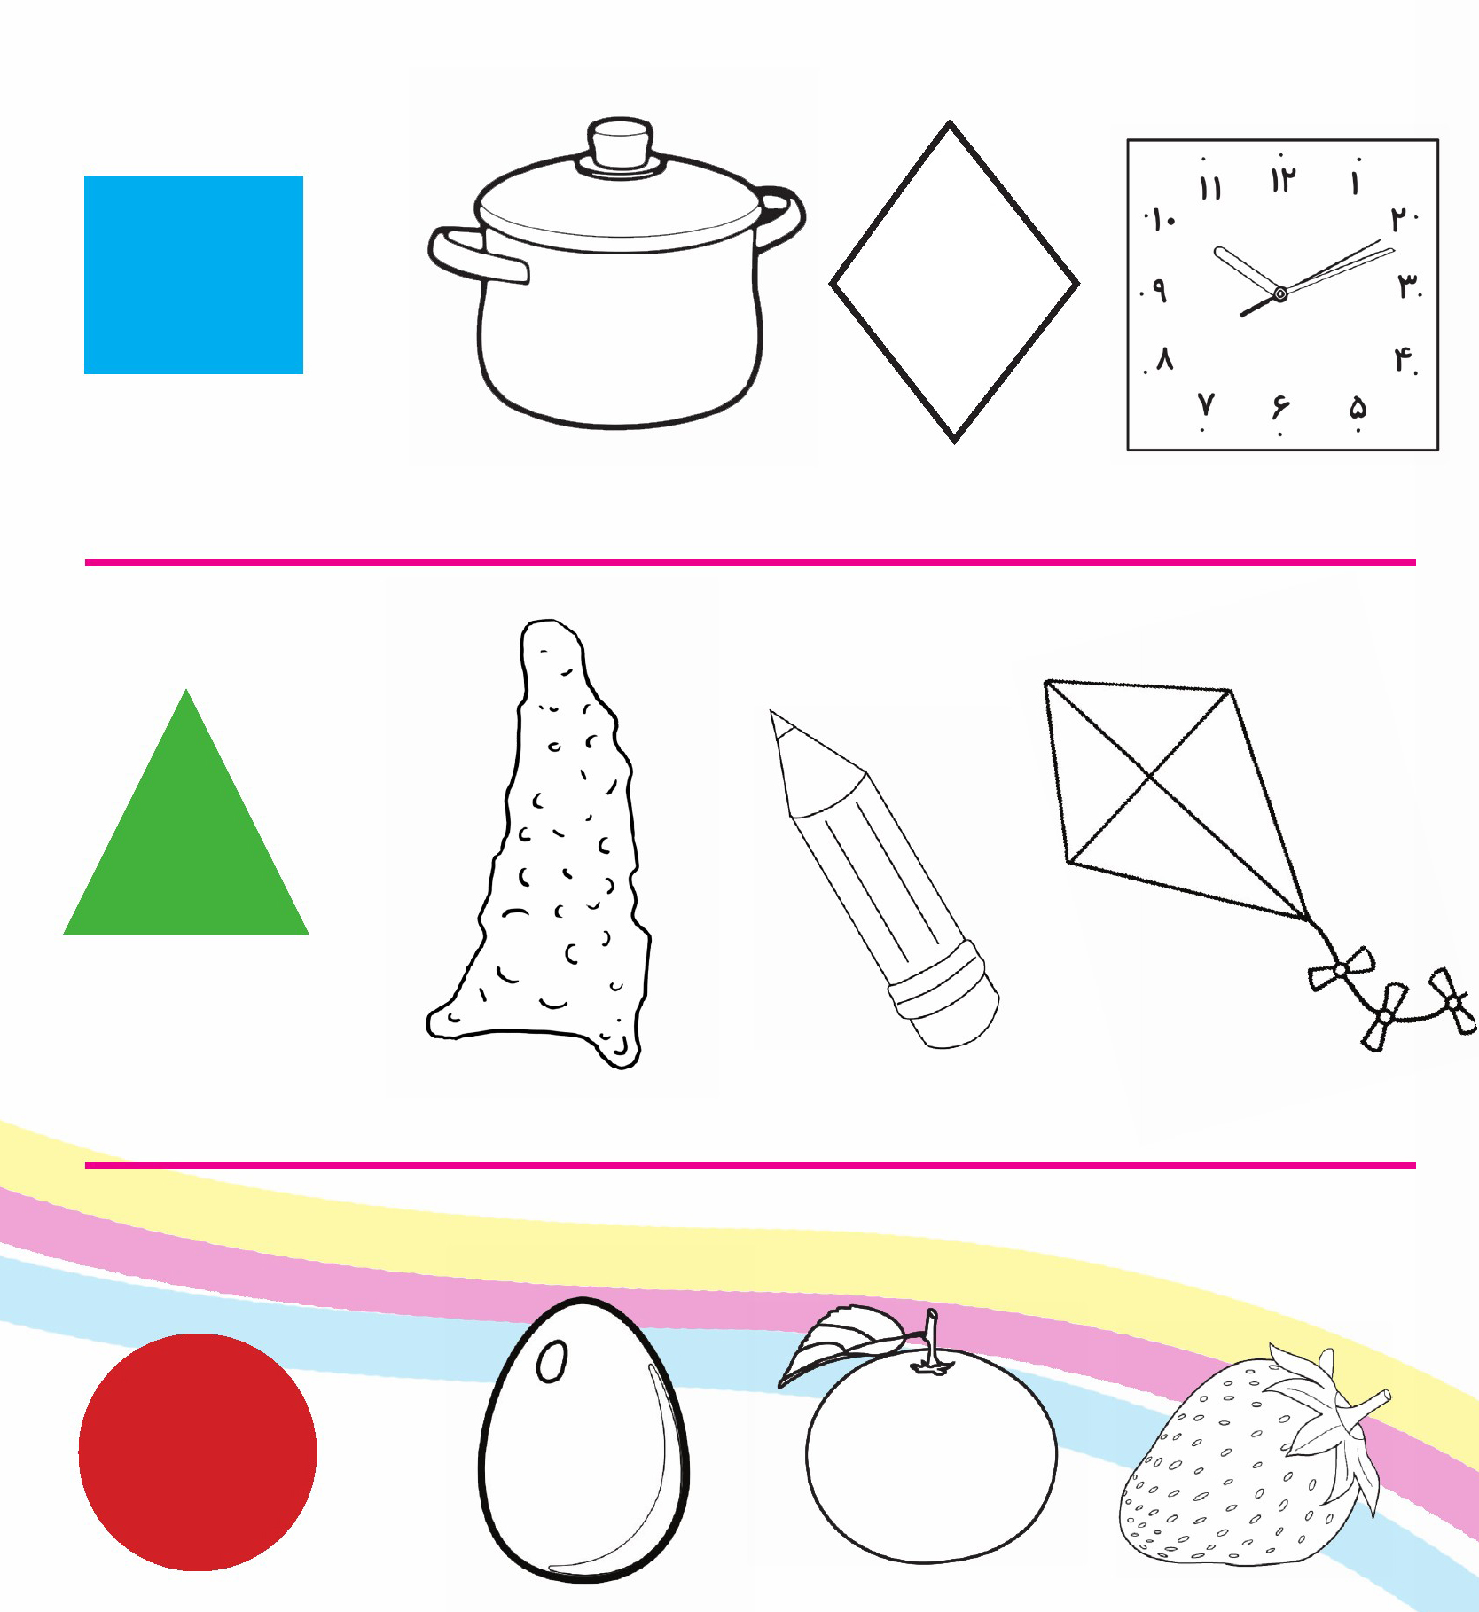
اهداف
پرورش مهارتهای ذهنی
افزایش دقت و تمرکز نونهالان در تشخیص تصاویر درست
درک مفهوم ارتباط منطقی
فرزند با هوشم؛ به قورباغه کمک کن تا با پیدا کردن صداهای (ای) از روی برکه رد شود.
تصویر
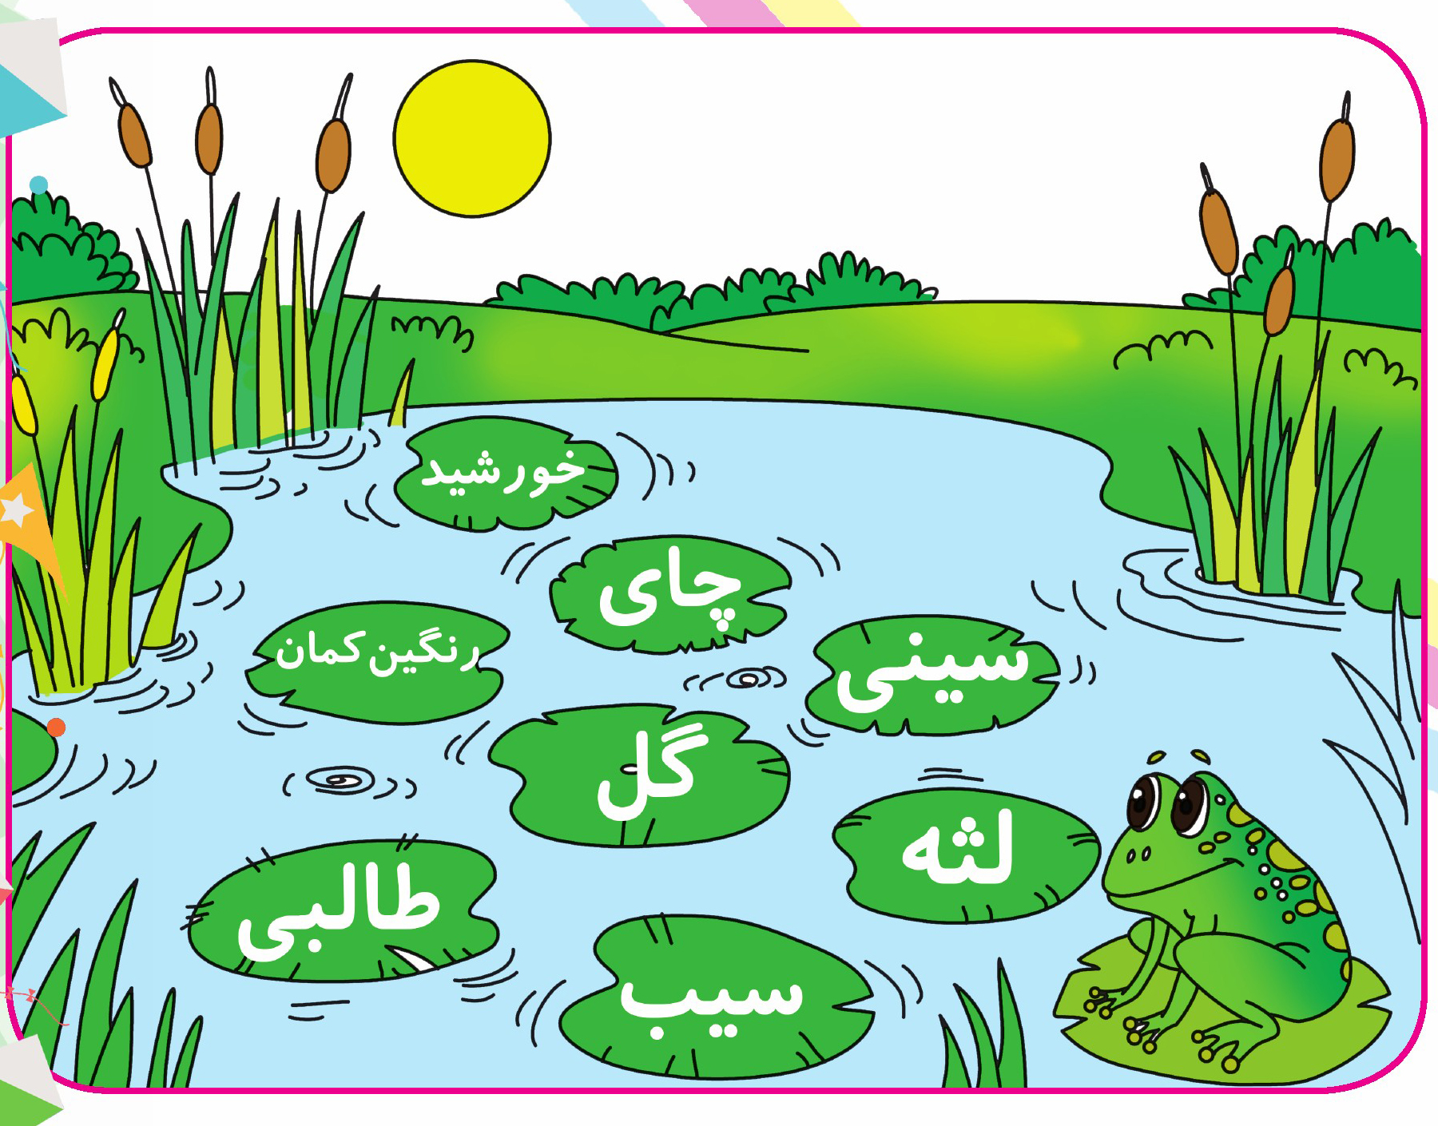

تصویر
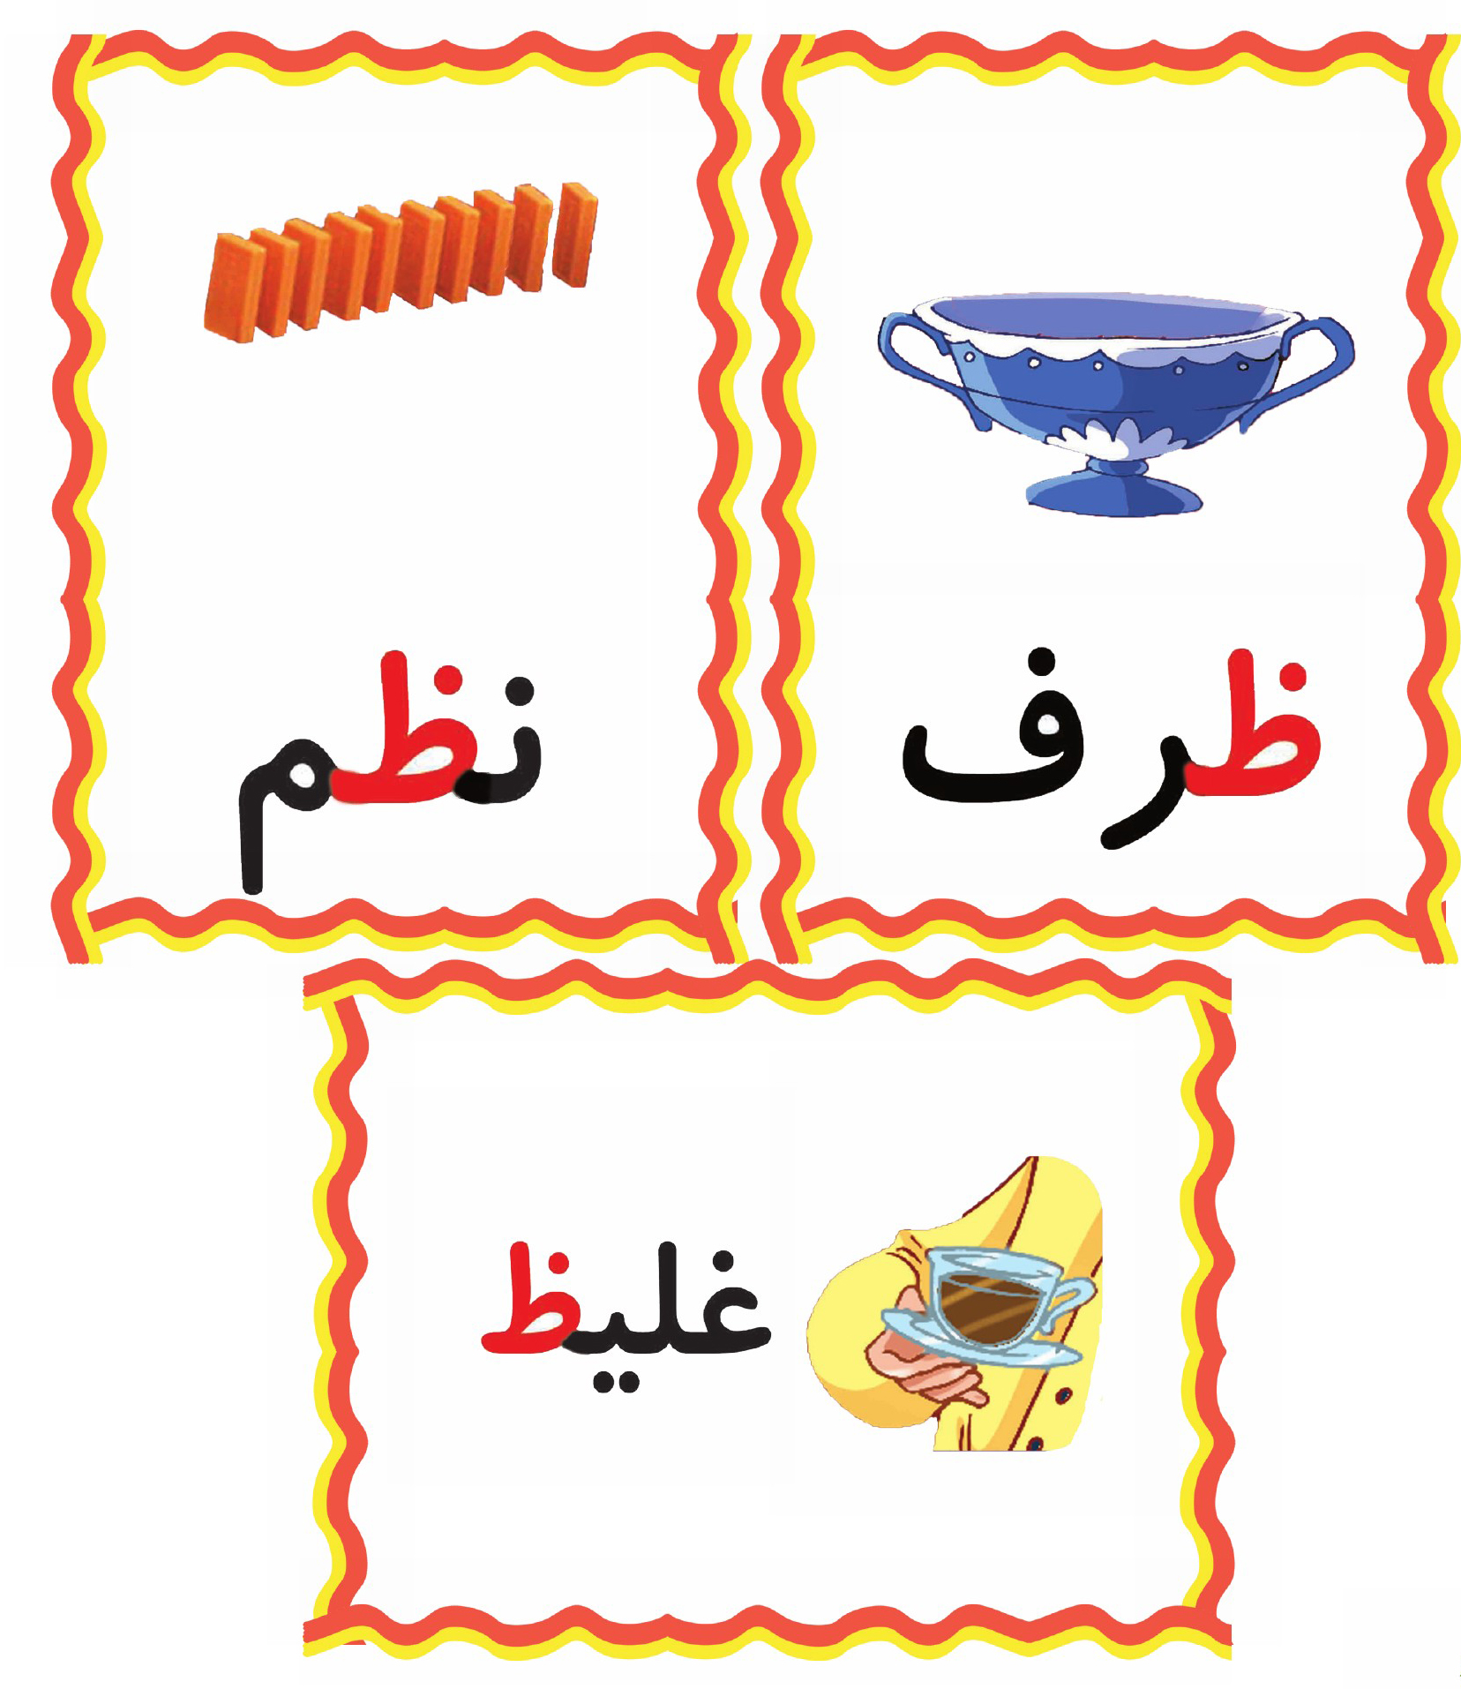
دوست مهربانم؛ به تصاویر زیـر نــگـاه کــن و تصویری که نظم و ترتیب را نشان میدهد پیدا کن و به دلخواه رنگ بزن
تصویر
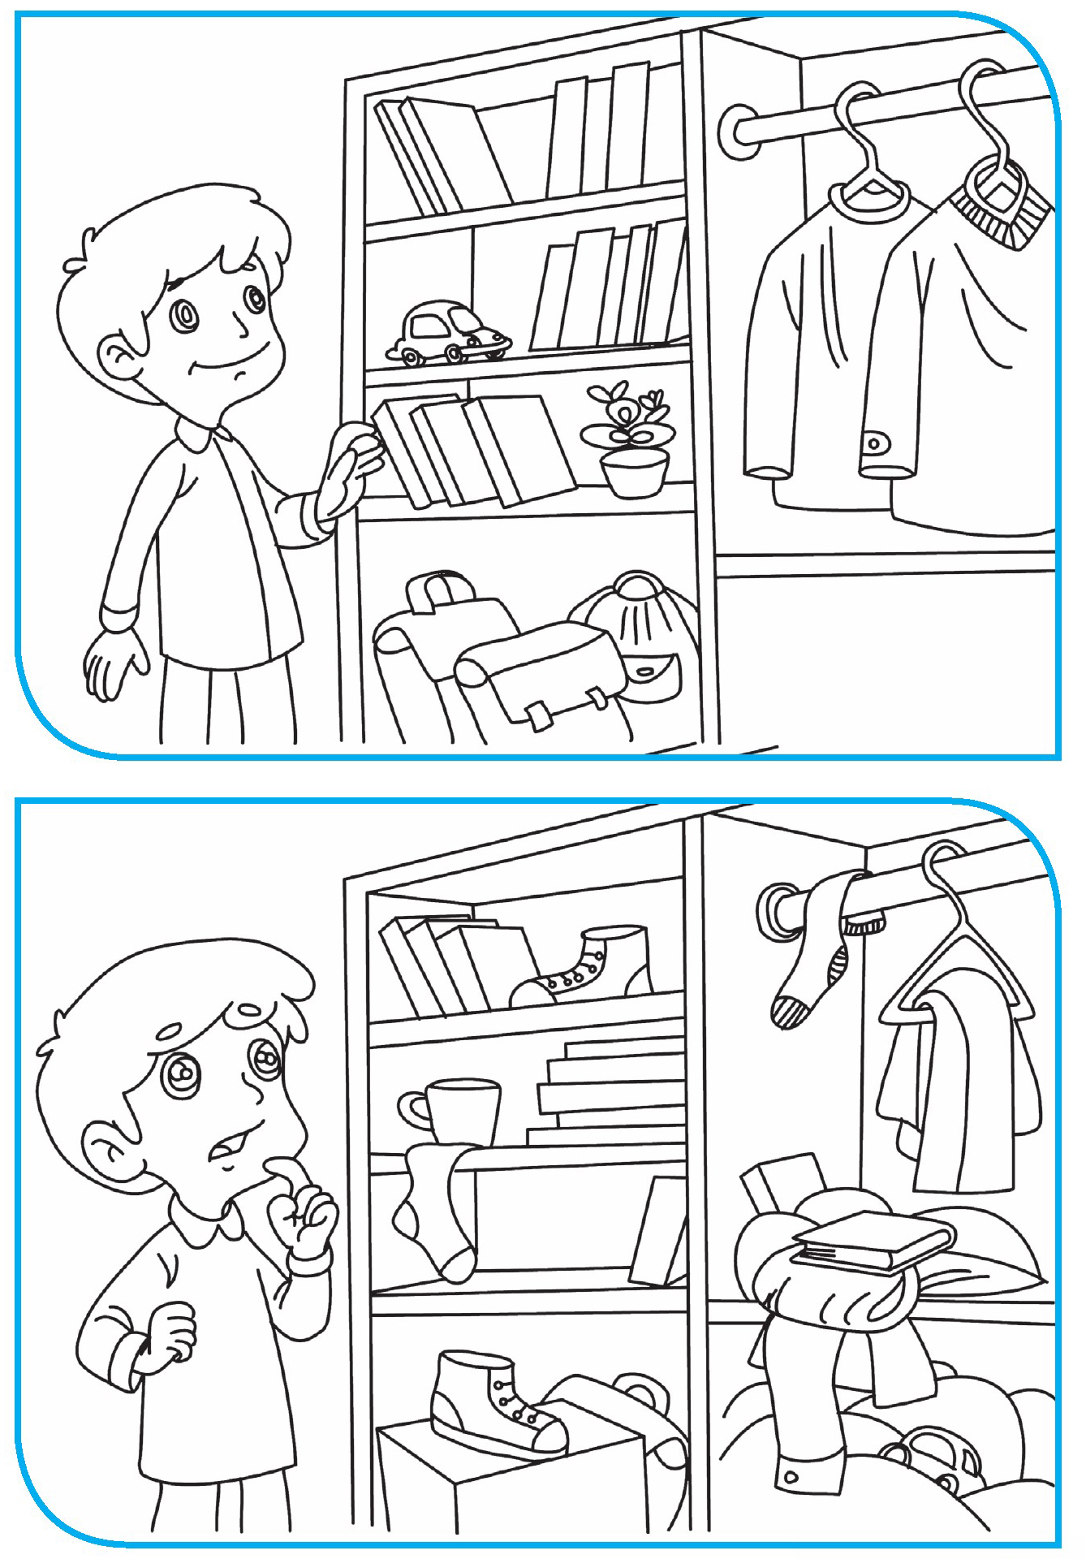
اهداف
آشنایی نونهالان با مفهوم نظم و ترتیب .
افزایش تفکر منطقی در تشخیص تصویر درست
پرورش ذوق هنری و زیبا شناسی
فرشته کوچولو؛ خوب به تصاویر نگاه کن و تعداد کتابها را با دست نشان بده.
تصویر

فرزند دانایم؛ سیبهای زیر را بشمار و دور هشت تا از آنها را خط بکش
تصویر

اهداف
آشنایی نونهالان با مفهوم عدد هشت.
افزایش دقت و تمرکز
پرورش ذوق هنری و زیبا شناسی
فرزند عزیزم؛ به تصویر زیر نگاه کن و هر وسیله را به جای خودش وصل کن
تصویر
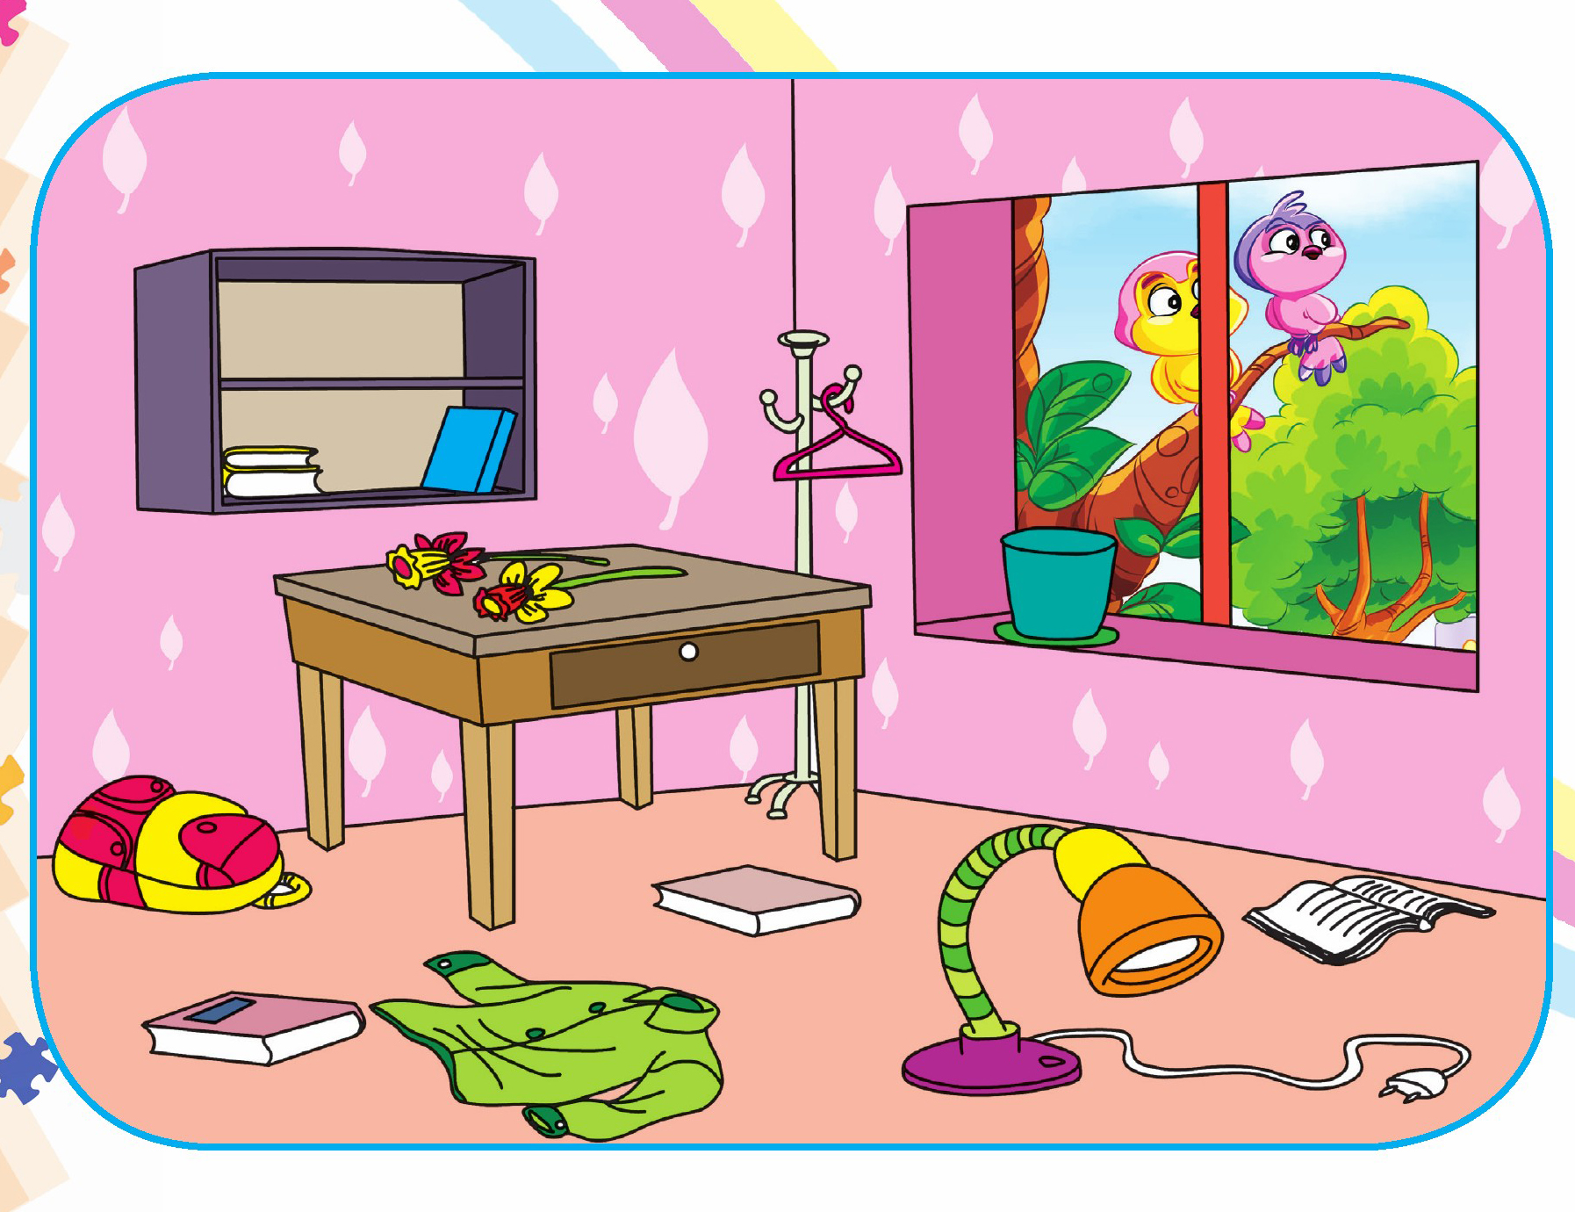
اهداف
پرورش مهارتهای ذهنی
افزایش دقت و تمرکز نونهالان (پیدا کردنی).
پرورش مهارتهای جسمی و حرکتی
نوگلم کدام یک از کارها و وسایل زیر حتما نیاز به حس بینایی دارد؟ در کادر کنار آن تصویر چشم با ابرو بکش
تصویر
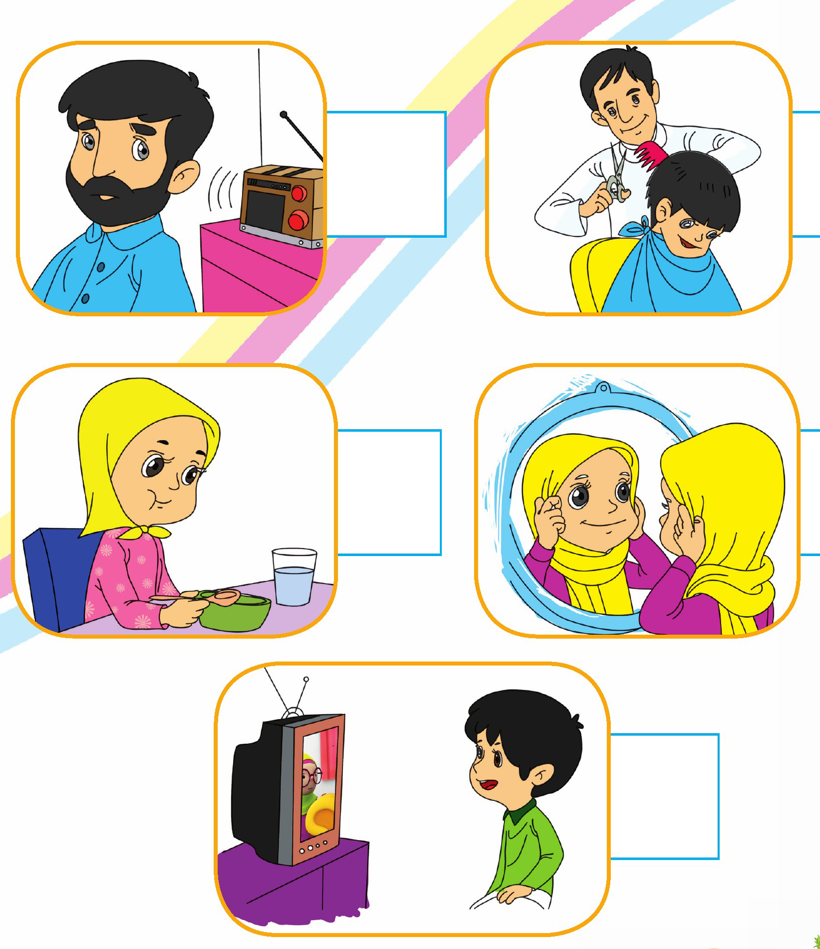
اهداف
آشنایی نونهالان با یکی از حواس پنجگانه حس بینایی
افزایش دقت و تمرکز .
شکوفه خندانم؛ تصویر درست را انتخاب کن و آن را به دلخواه خود رنگ آمیزی کن.
تصویر
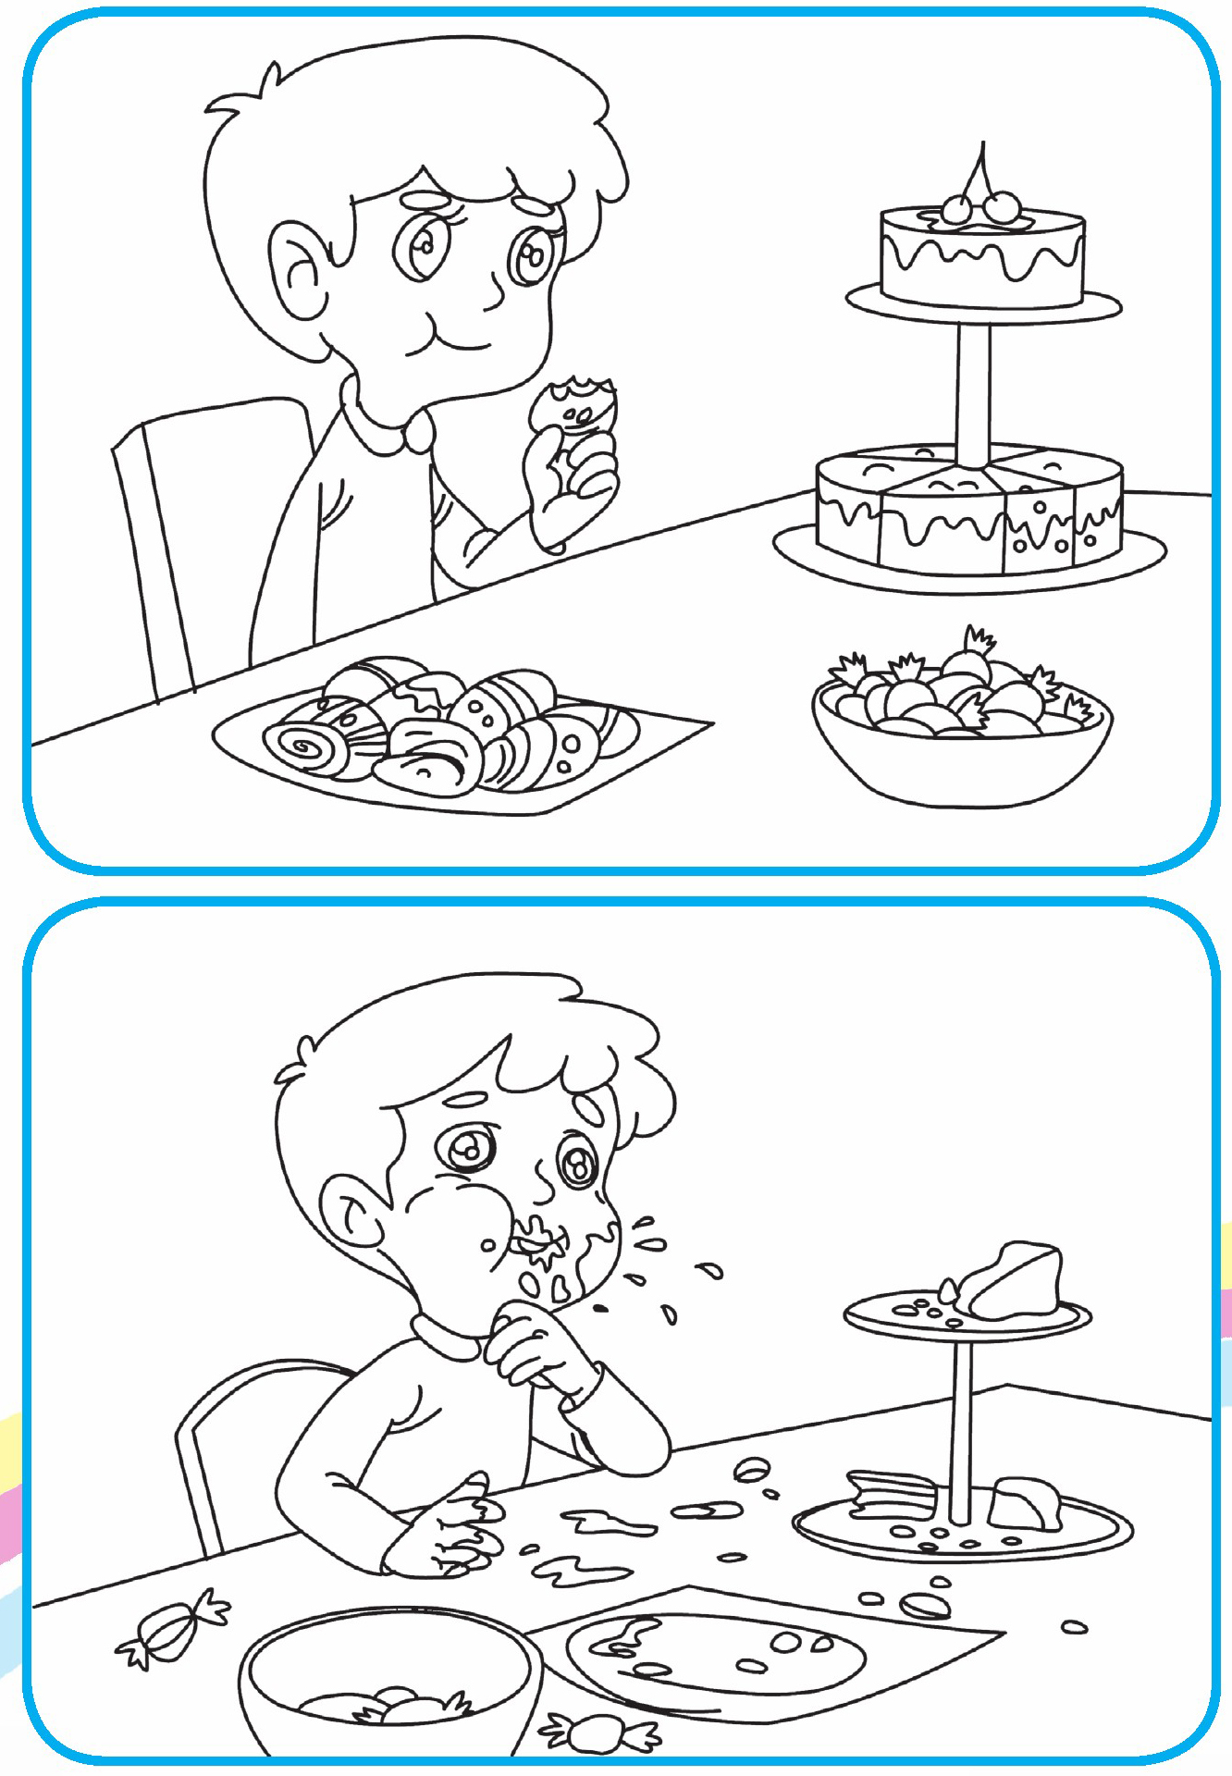
اهداف
پرورش مهارتهای ذهنی
پرورش دقت و تمرکز نونهالان در تشخیص تصاویر درست.
پرهیز از پرخوری در مصرف شیرینی و شکلات
نوگل خندانم؛ هر کدام چگونه در حال احوالپرسی با نزدیکان خود هستند؟ آن را به تصویر مناسب خود وصل کن.
تصویر
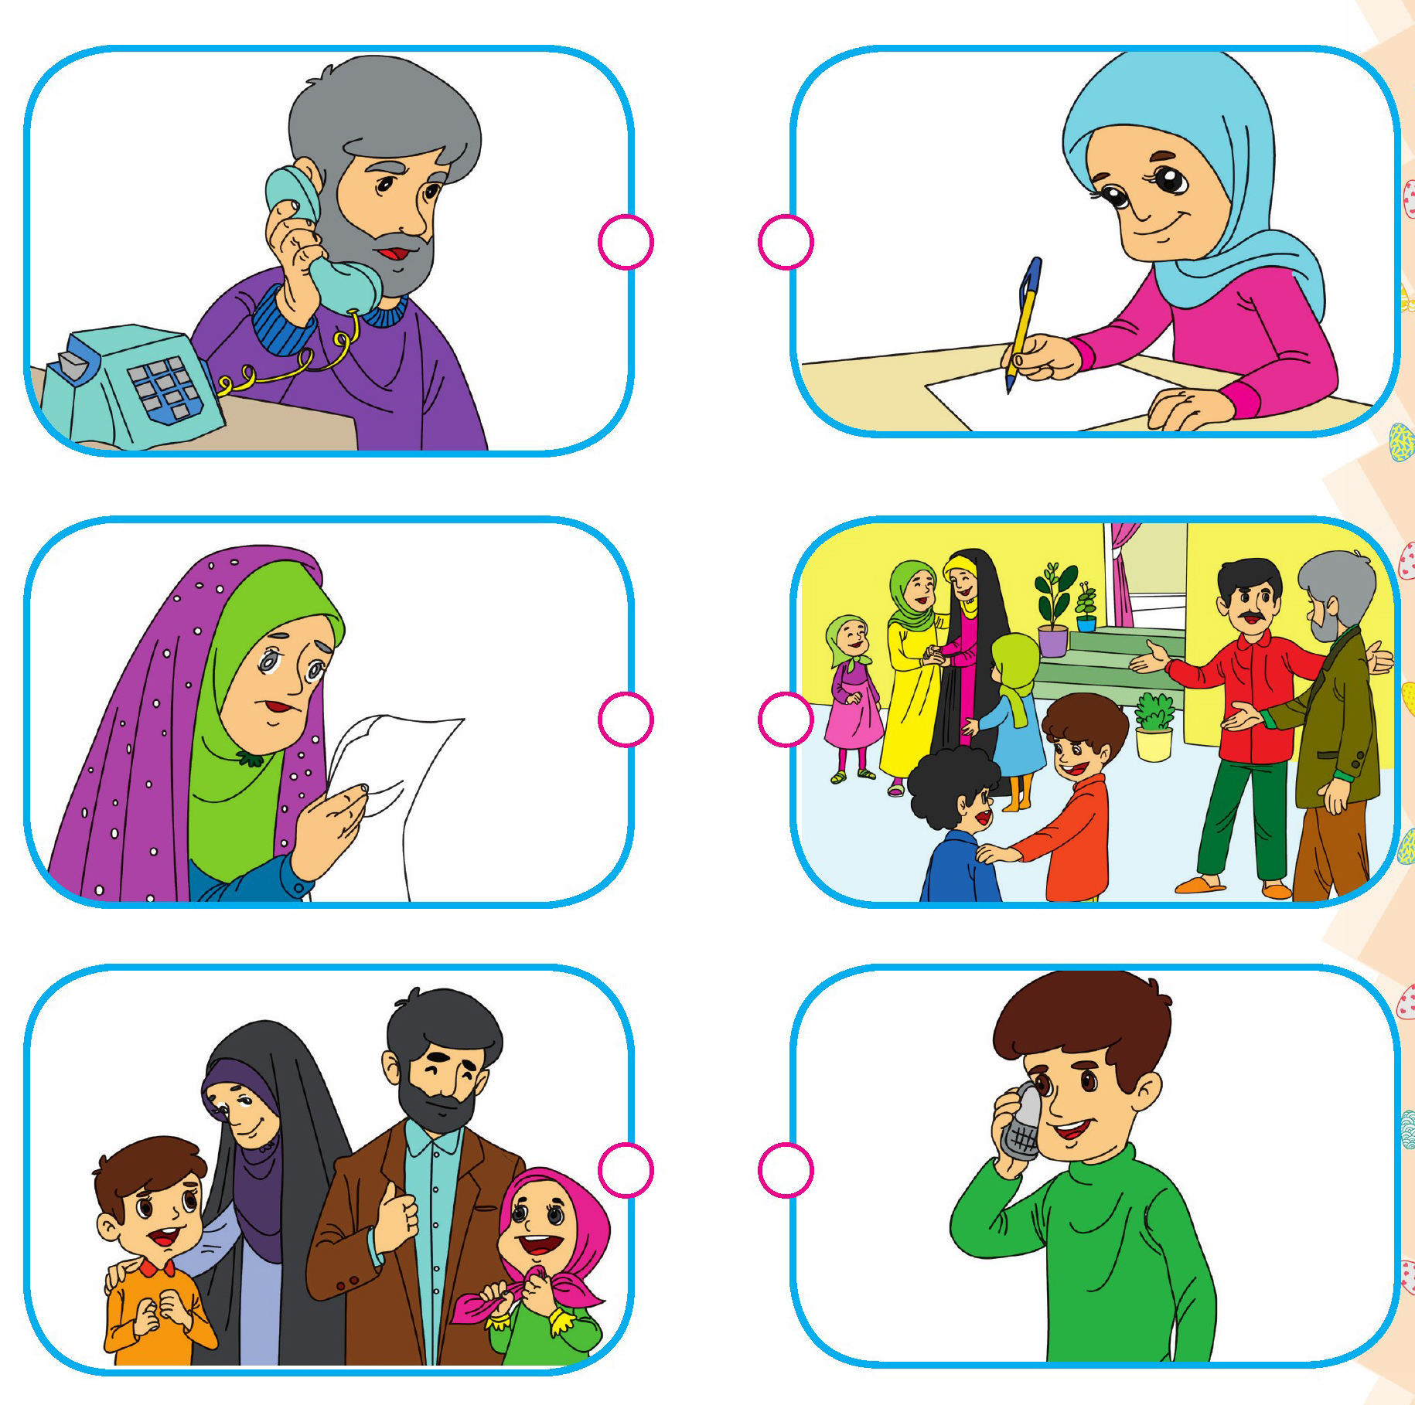
اهداف
آشنایی نونهالان با رفتارهای اجتماعی مبتنی بر ارزشهای اسلامی احوالپرسی از اقوام و حل مشکلات آنها.
افزایش دقت و تمرکز در تشخیص تصویر درست
فرزند خلاقم به تصویر زیر نگاه کن و با قرار دادن تکه های جامانده در جای مناسبشان تصویر را زیباتر کن
تصویر
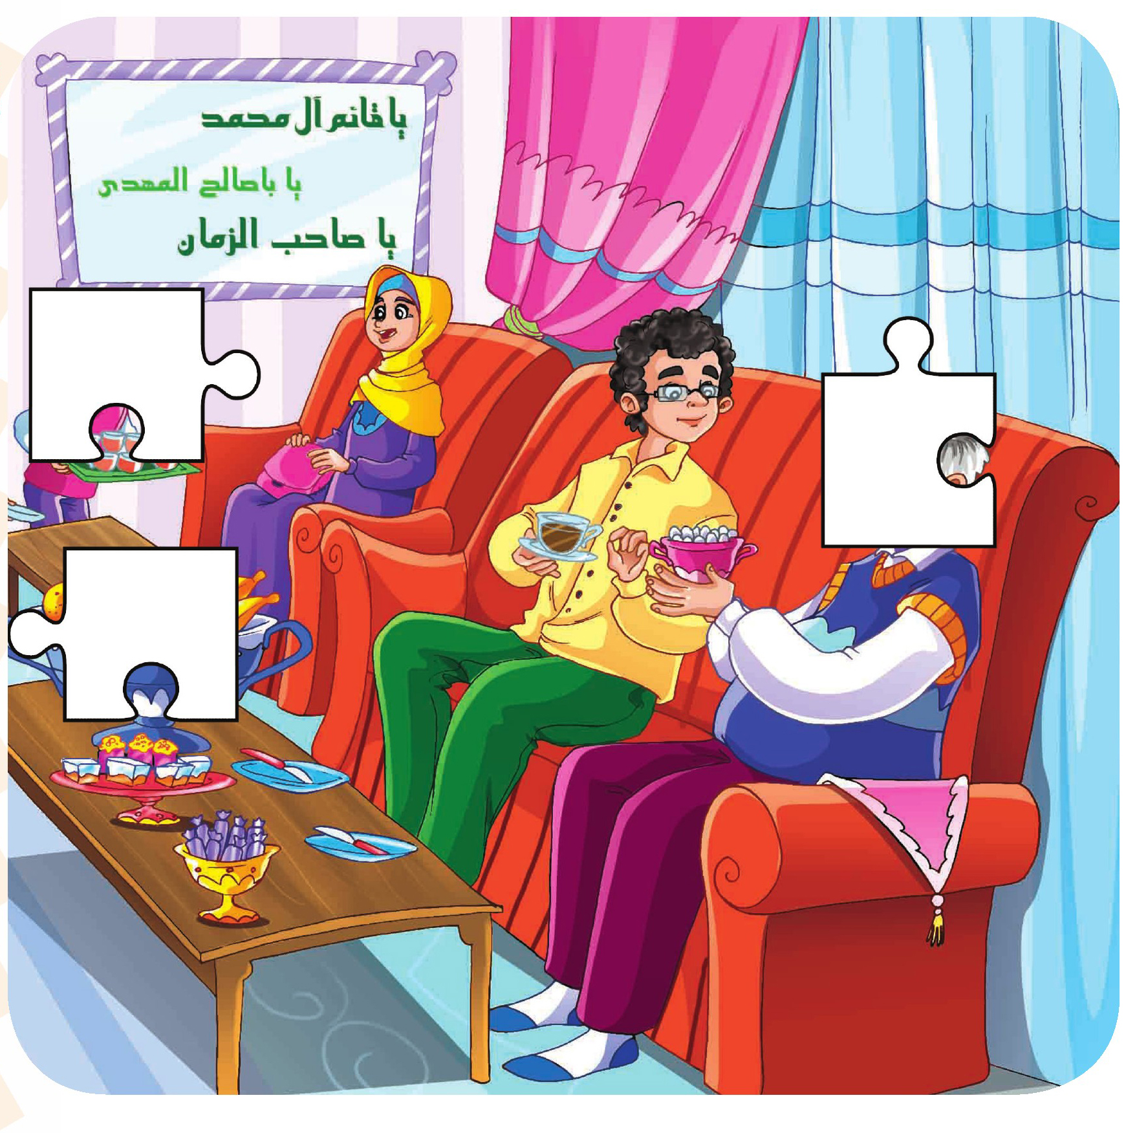
اهداف
پرورش مهارتهای ذهنی
پرورش مهارتهای جسمی و حرکتی
پرورش دقت و تمرکز نونهالان
آشنایی نونهالان با مفهوم مهمان نوازی و نظم در کارها
گوینده کوچولو؛ بقیه داستان را هر طور که دوست داری برای دوستانت تعریف کن
تصویر
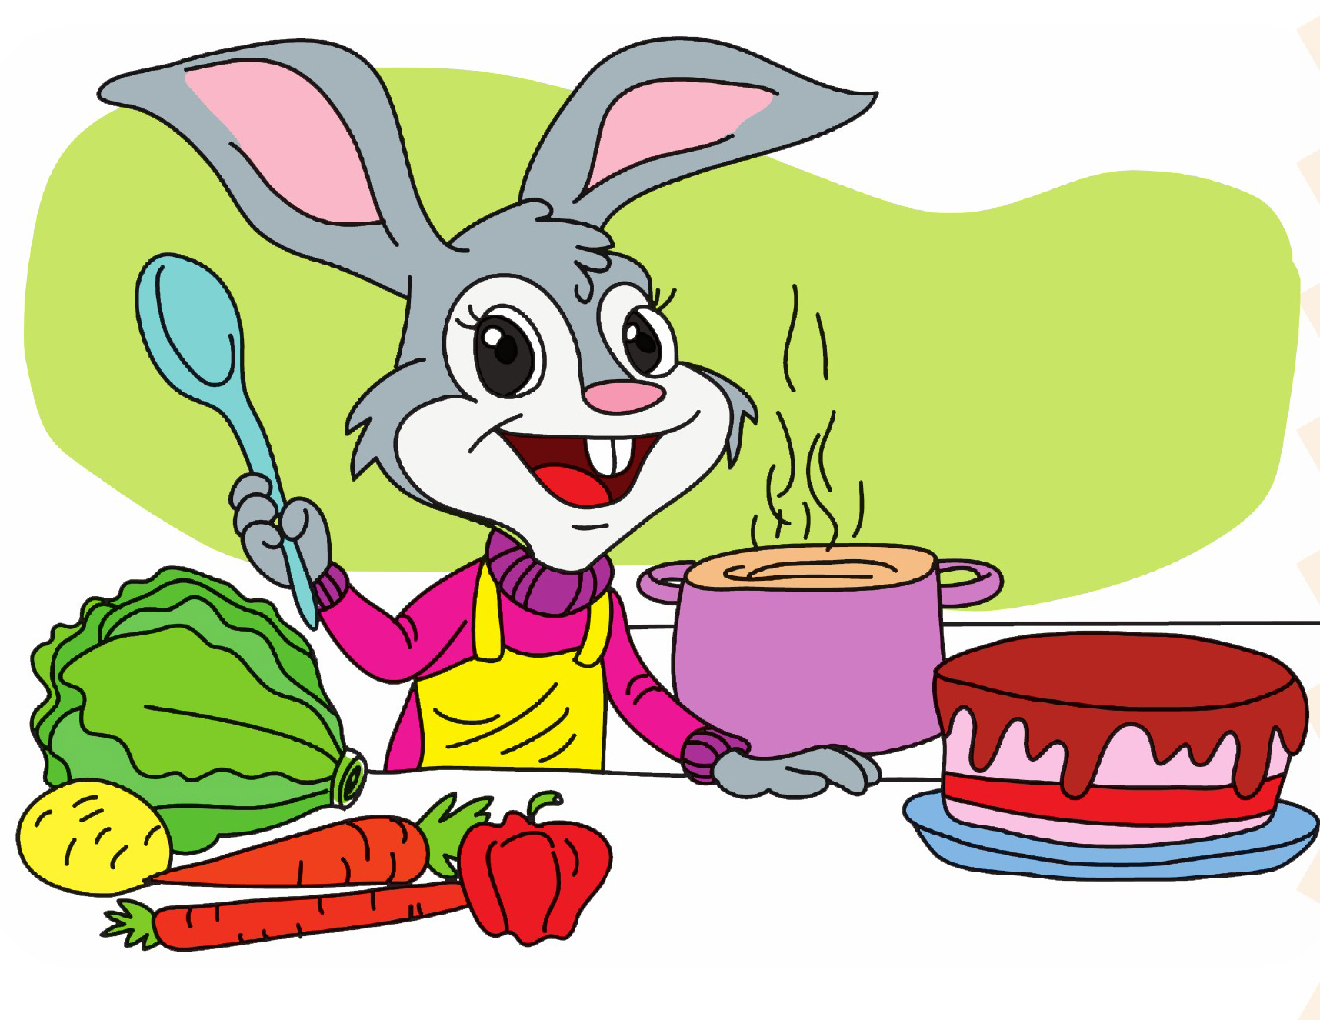
به نام خداوند بخشنده مهربان در جنگلی زیبا که همه ی حیوانات آن با هم دوست بودند خرگوش مهربانی در خانه اش در حال پختن
اهداف
پرورش مهارتهای ذهنی
پرورش قدرت تفکر و تخیل نونهالان ( قصه گویی خلاق در مورد مهمانی)
مهدی یاور عزیزم؛ ما با چه کارهایی میتوانیم منتظر واقعی باشیم؟ پیدا کن و آن را رنگ بزن.
تصویر
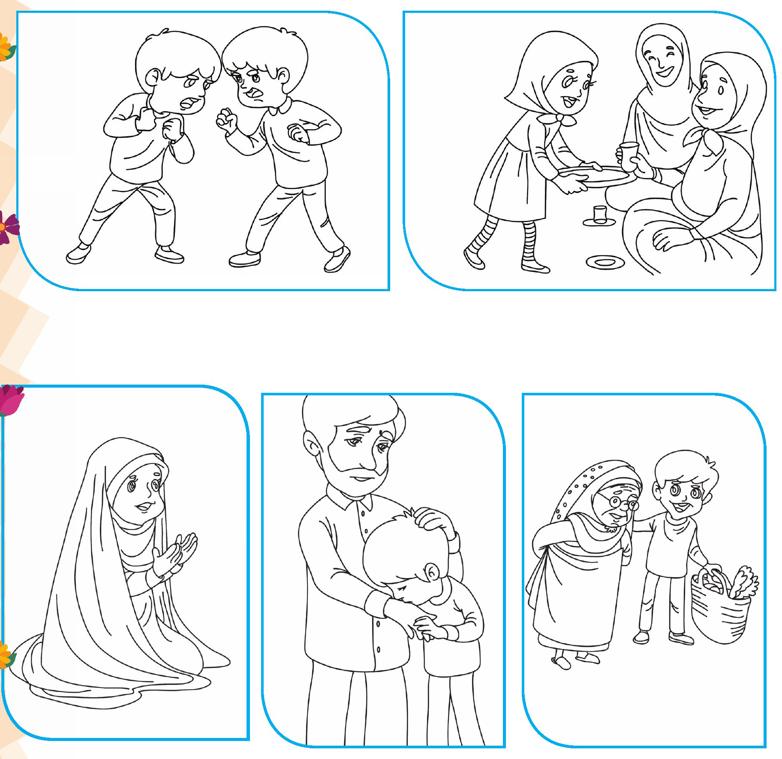
اهداف
آشنایی نونهالان با مفهوم انتظار و منتظر واقعی. افزایش دقت و تمرکز در تشخیص تصاویر درست
گل زیبایم؛ هر تصویر را به کلمه مربوط به خودش برسان.
تصویر
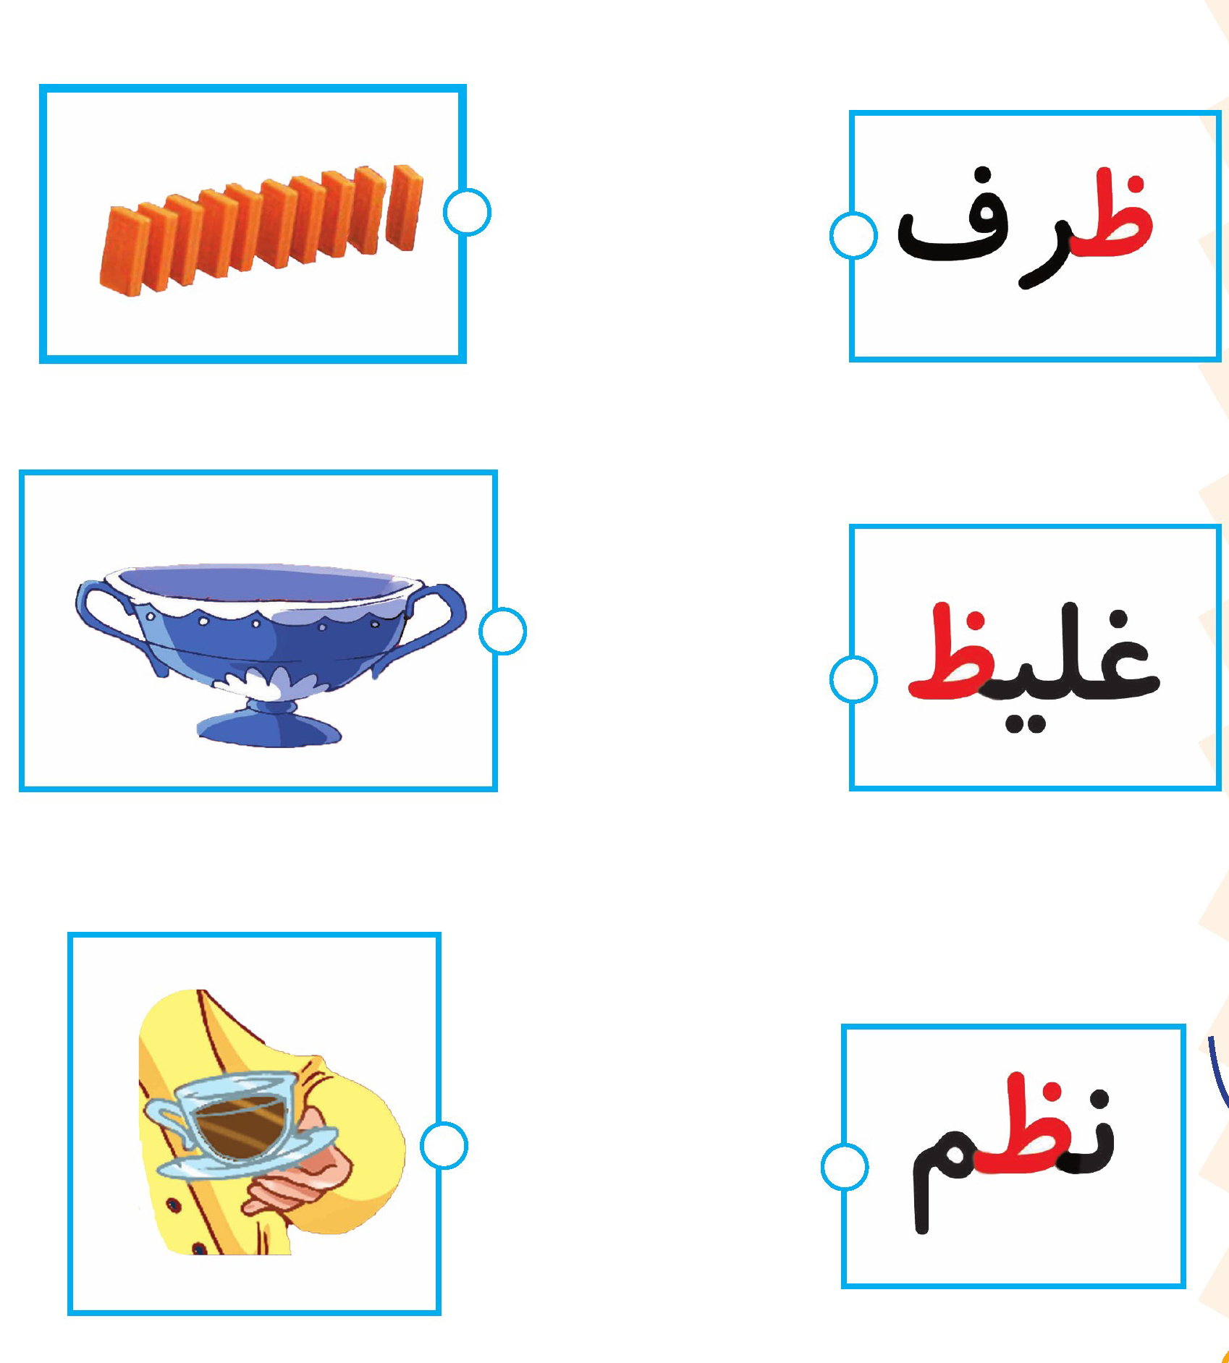
اهداف
پرورش زبان آموزی
تثبیت و تشخیص کلمات با توجه به تصاویر
آشنایی نونهالان با حرف (ظ)
فرزند عزیزم؛ به این جمله ها نگاه کن و هر چه حرف (ظ) می بینی دور آن خط بکش
تصویر
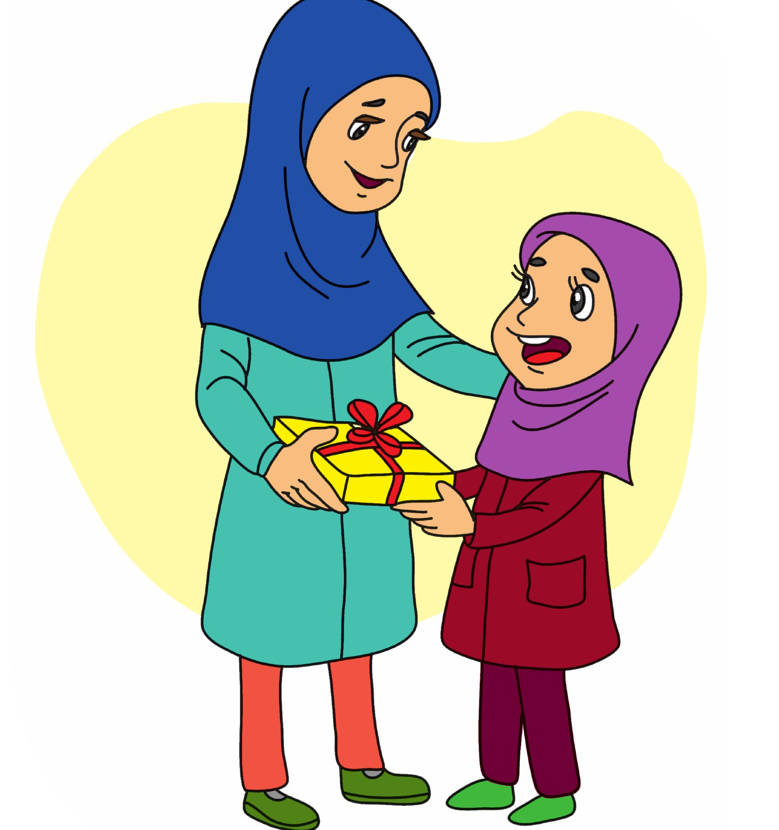
مریم کوچولو دختر مرتب و منظمی ،است، او همیشه نظافت را رعایت میکند و به خاطر با نظم بودنش خانم ناظم به او جایزه داد بچهها جایزه مریم کوچولو یک شال ضخیم زیبا بود.

تصویر
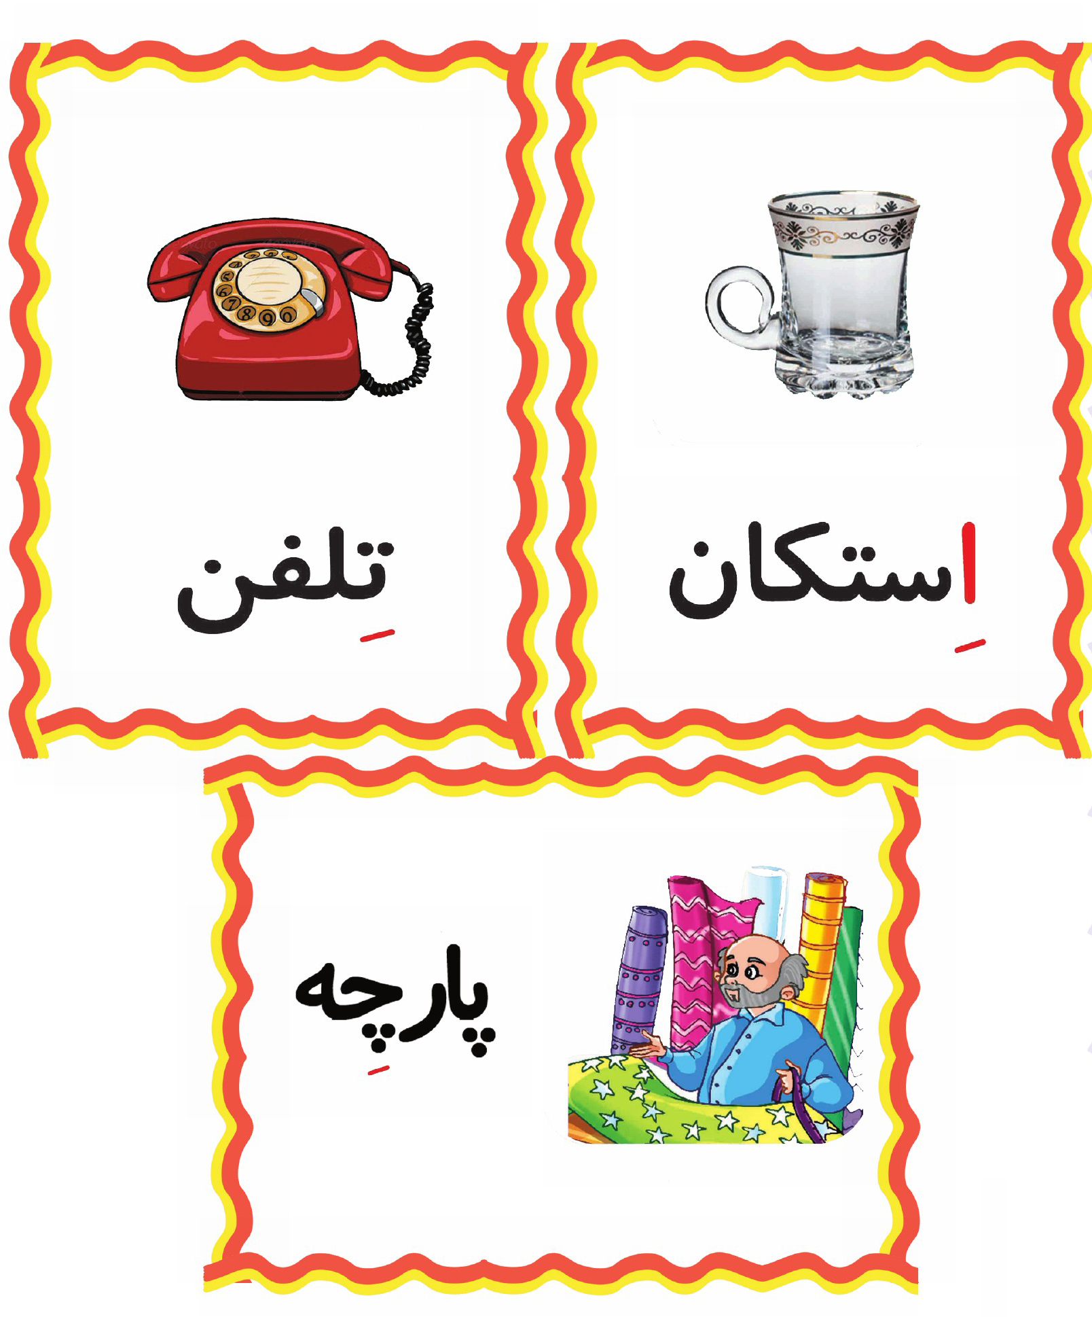
نوگل باهوشم؛ به زهرا کوچولو کمک کن تا هر وسیله را به مغازه مربوط به خودش برساند.
تصویر
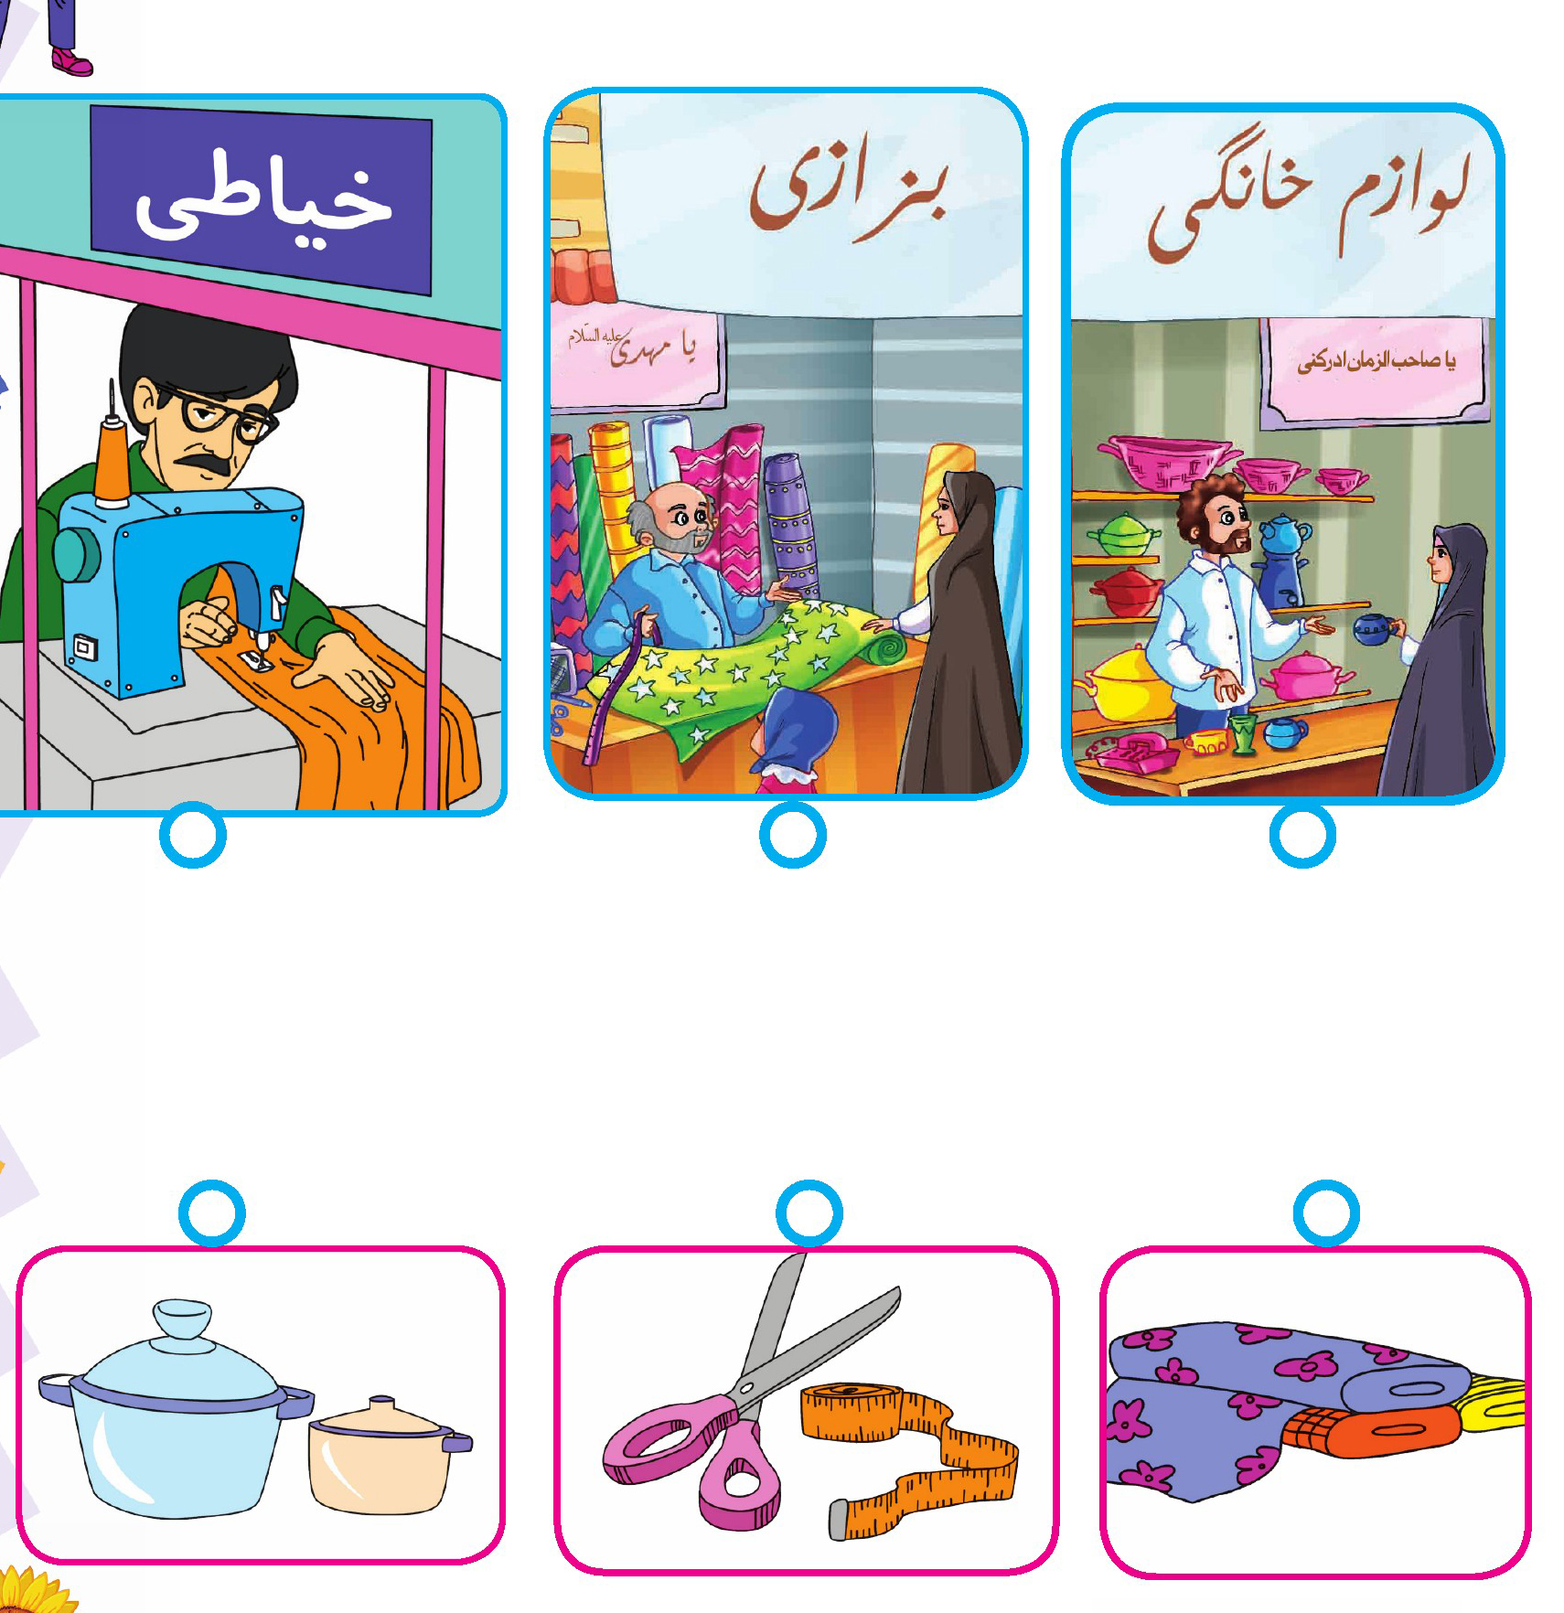
اهداف
پرورش مهارتهای ذهنی
بالا بردن دقت و تمرکز نونهالان در تشخیص تصاویر درست.
آشنایی نونهالان با مشاغل بازار .
فرزند خلاقم ، با استفاده از تکه پارچه های رنگی به دلخواه خود یک لباس زیبا درست کن
اهداف
پرورش مهارتهای ذهنی
پرورش مهارتهای جسمی و حرکتی.
پرورش حس زیبا شناسی
گل خندانم ، از بین تصاویر زیر محیط بازار را پیدا کن و آن را به دلخواه خود رنگ آمیزی کن .
تصویر
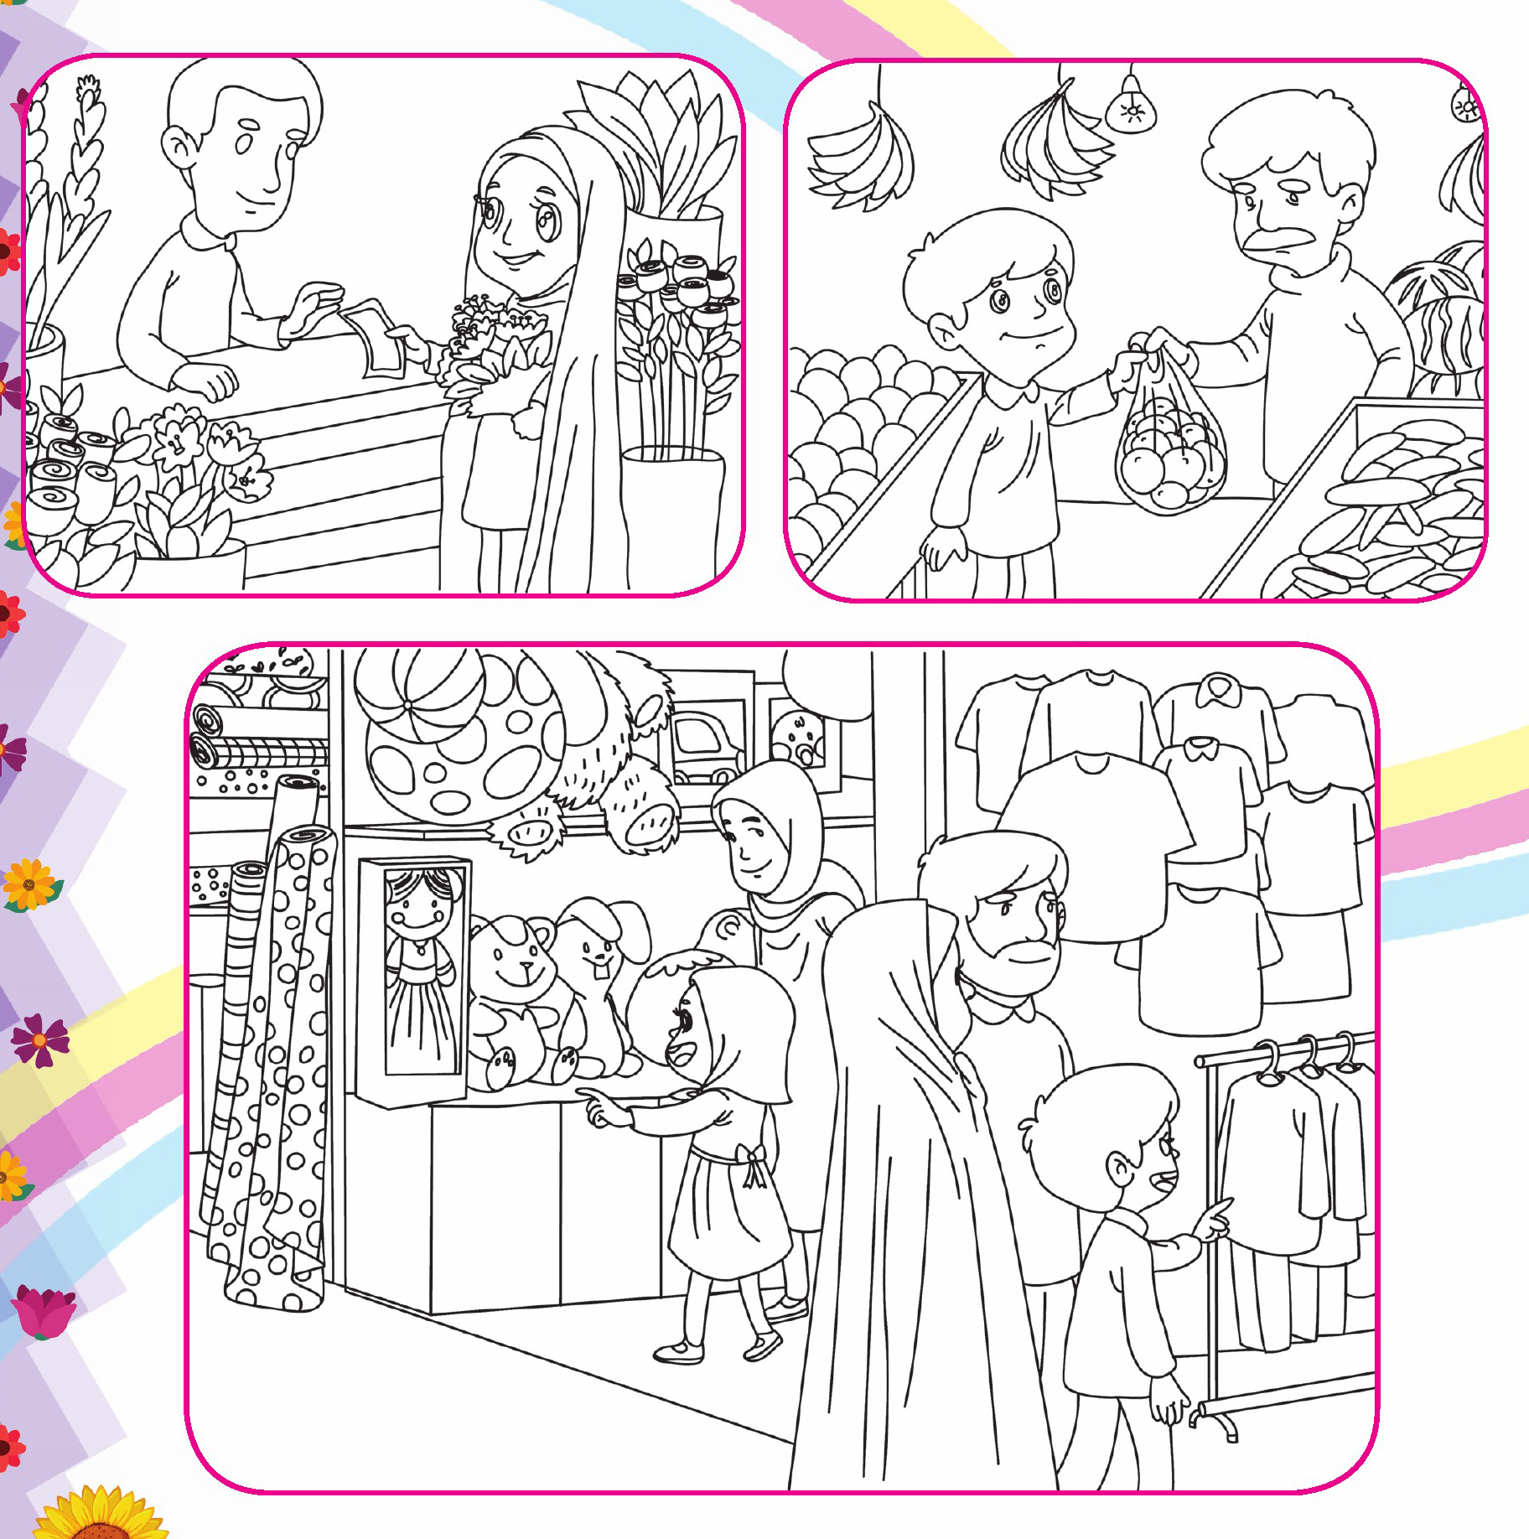
اهداف
آشنایی نونهالان با یکی از مکانهای عمومی مانند بازار
پرورش مهارتهای ذهنی و تشخیص تصویر درست .
بالا بردن دقت و تمرکز نونهالان
نوگل باهوشم؛ اختلاف تصاویر را پیدا کن و دور آن خط بکش.
تصویر
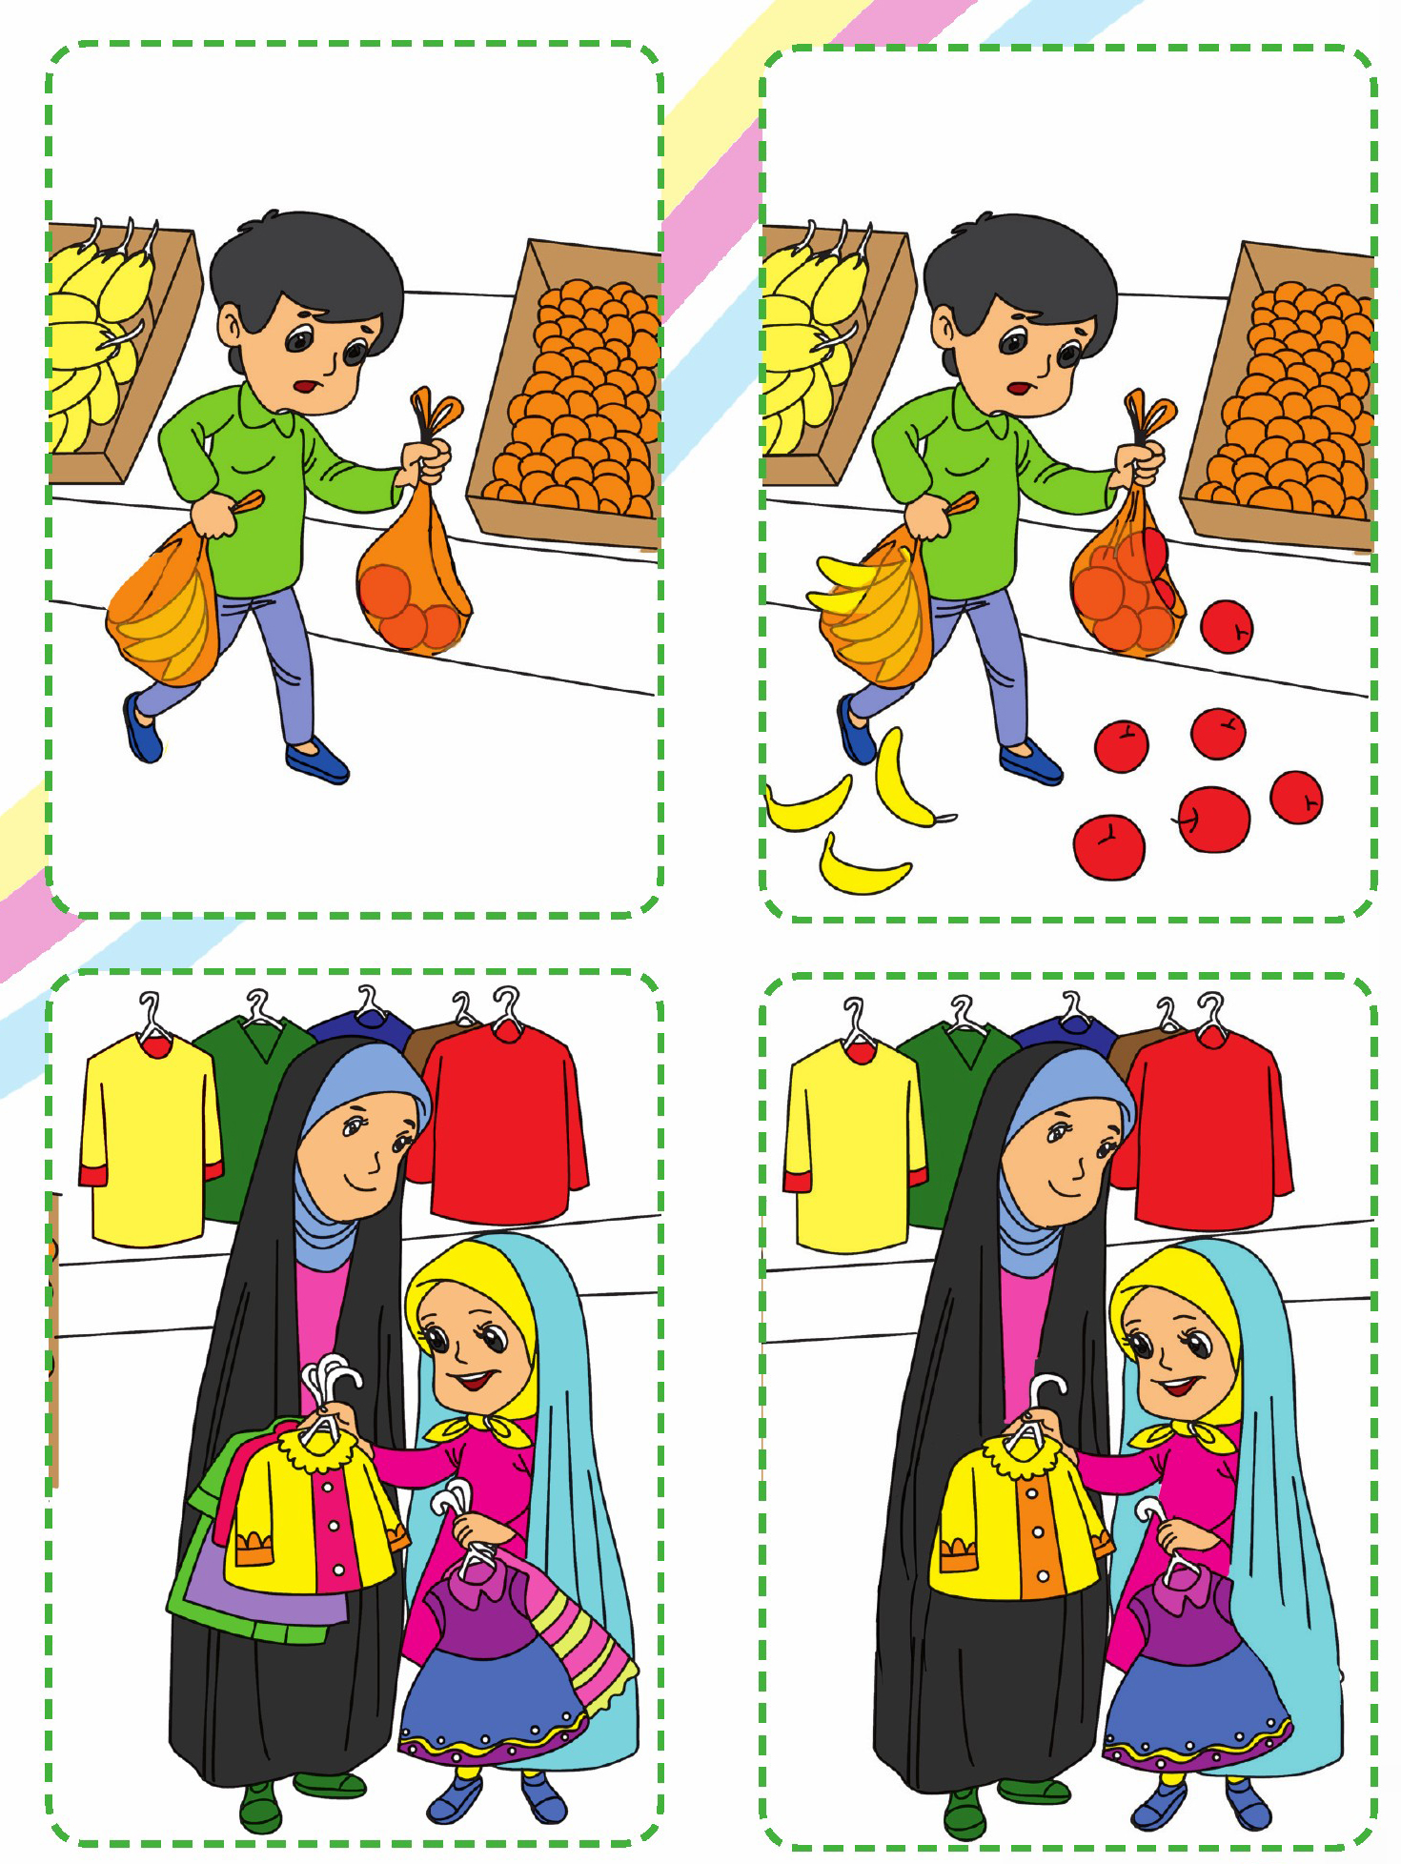
اهداف
آشنایی نونهالان با مفهوم خرید کردن به اندازه نیاز
پرورش مهارتهای ذهنی
پرورش مهارتهای جسمی و حرکتی
مهدی یاور عزیزم؛ شکلاتها را با مداد به طور مساوی بین مهدی و مهدیه تقسیم کن
تصویر
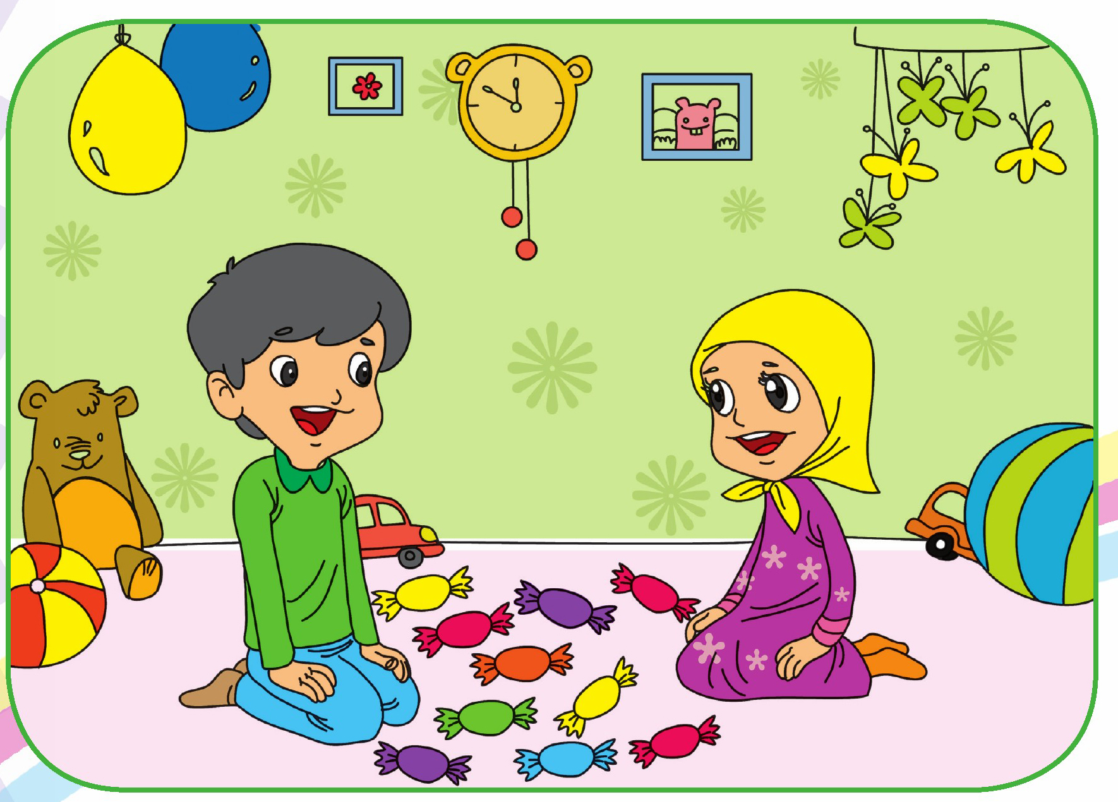
اهداف
آشنایی نونهالان با زیباییهای ظهور( رعایت عدل و انصاف در معاملات).
پرورش مهارتهای ذهنی و تشخیص تصویر درست .
فرزند دانایم؛ به تصاویر زیر با دقت نگاه کن و مراحل رنگرزی پارچه را با علامت زدن دایره کنار تصویر مشخص کن.
تصویر
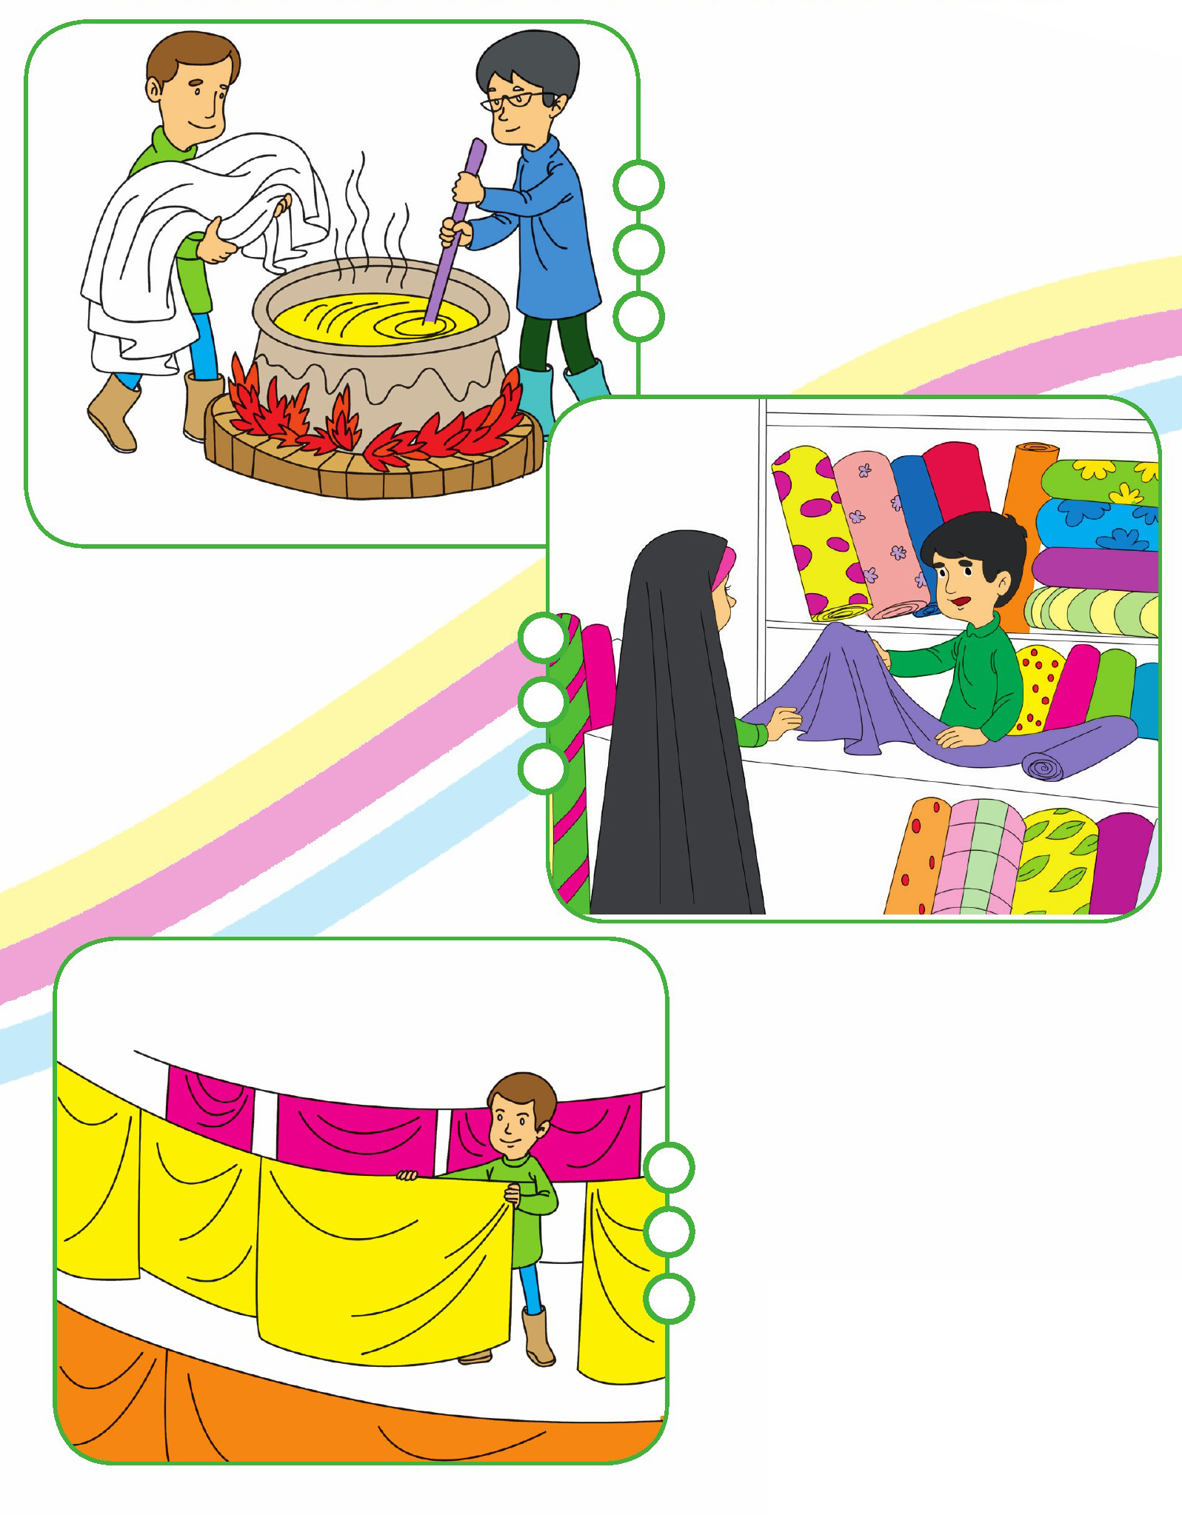
اهداف
آشنایی نونهالان با مراحل رنگرزی پارچه
پرورش مهارتهای ذهنی
افزایش دقت و تمرکز .
شکوفه قشنگم؛ علی آقا در کدام تصویر کار درست را انجام داده است؟ آن را پیدا کن و رنگ آمیزی کن.
تصویر
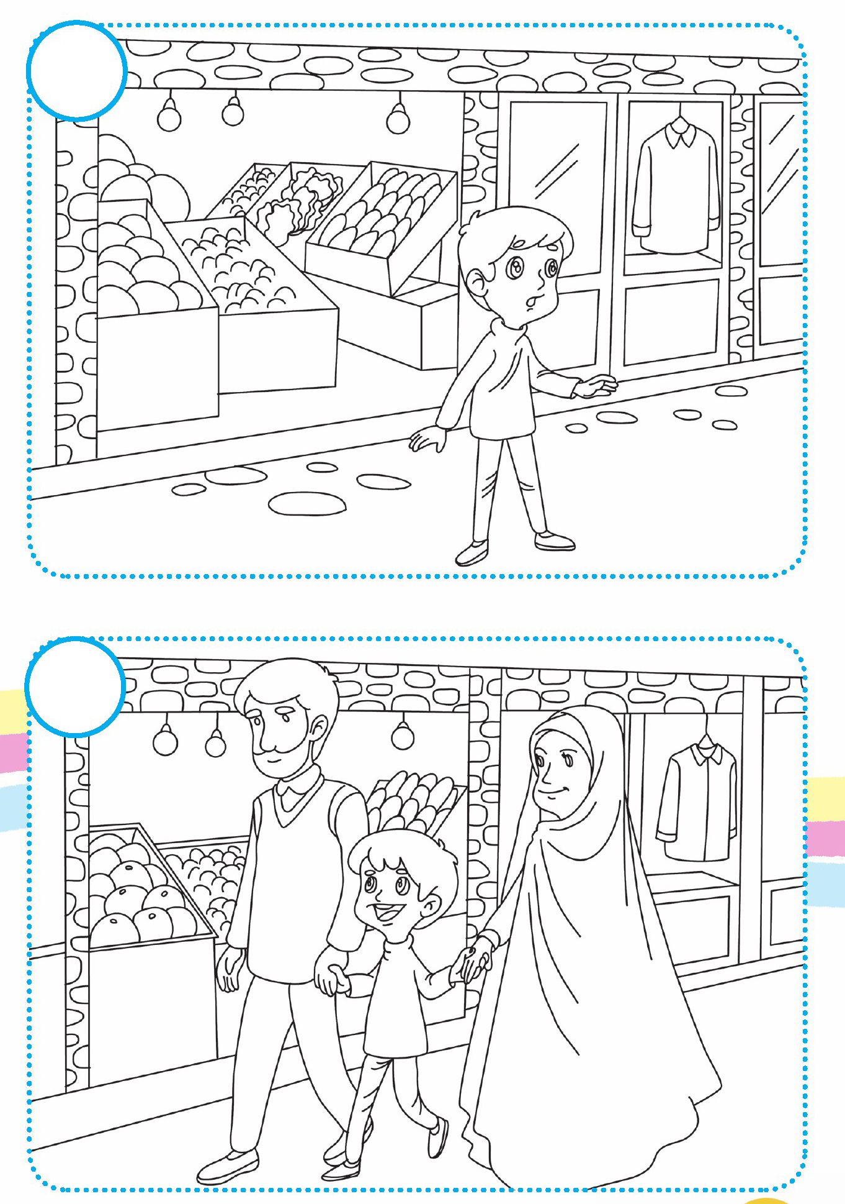
اهداف
آشنایی نونهالان با جدا نشدن از پدرو مادر در بازار.
افزایش دقت و تمرکز در تشخیص تصویر درست
نوگلم؛ به تصاویر زیر با دقت نگاه کن تصویر ظرف بزرگ را رنگ بزن .
تصویر
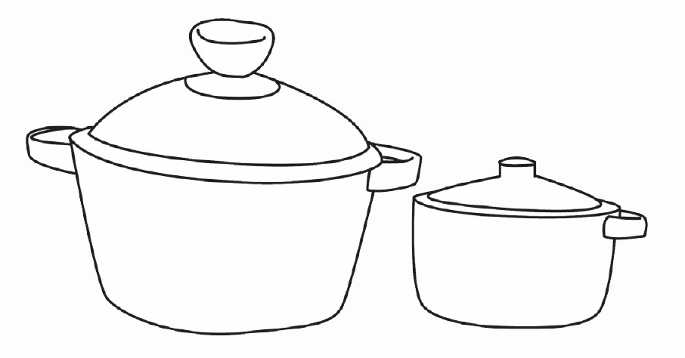
فرزند قشنگم؛ به تصویر نگاه کن و فیل کوچک را رنگ بزن
تصویر

دوست خوبم؛ خوبم به تصاویر نگاه کن و پارچ متوسط را رنگ بزن
تصویر
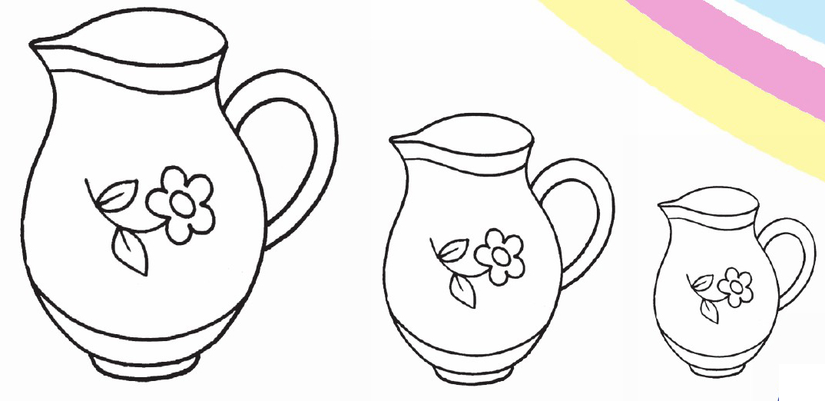
اهداف
آشنایی نونهالان با مفاهیم کوچک ، بزرگ ، متوسط.
افزایش دقت و تمرکز
پرورش ذوق هنری و زیبا شناسی
شکوفه قشنگم؛ کلمات را بخوان و آنها را به شکل مربوط به خودشان برسان .
تصویر
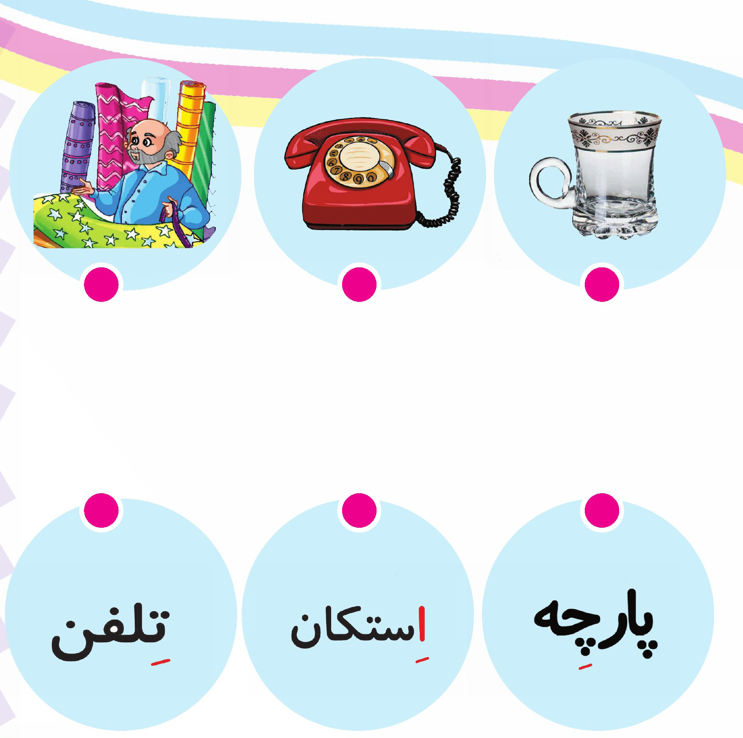
اهداف
پرورش زبان آموزی
تثبیت و تشخیص کلمات با توجه به تصاویر
آشنایی نونهالان با صدای (اِ)
نوگل خندان کلماتی که صدای (اِ) دارند را پیدا کن و با کمک مداد قرمزت دور صداهای (اِ) خط بکش.
تصویر
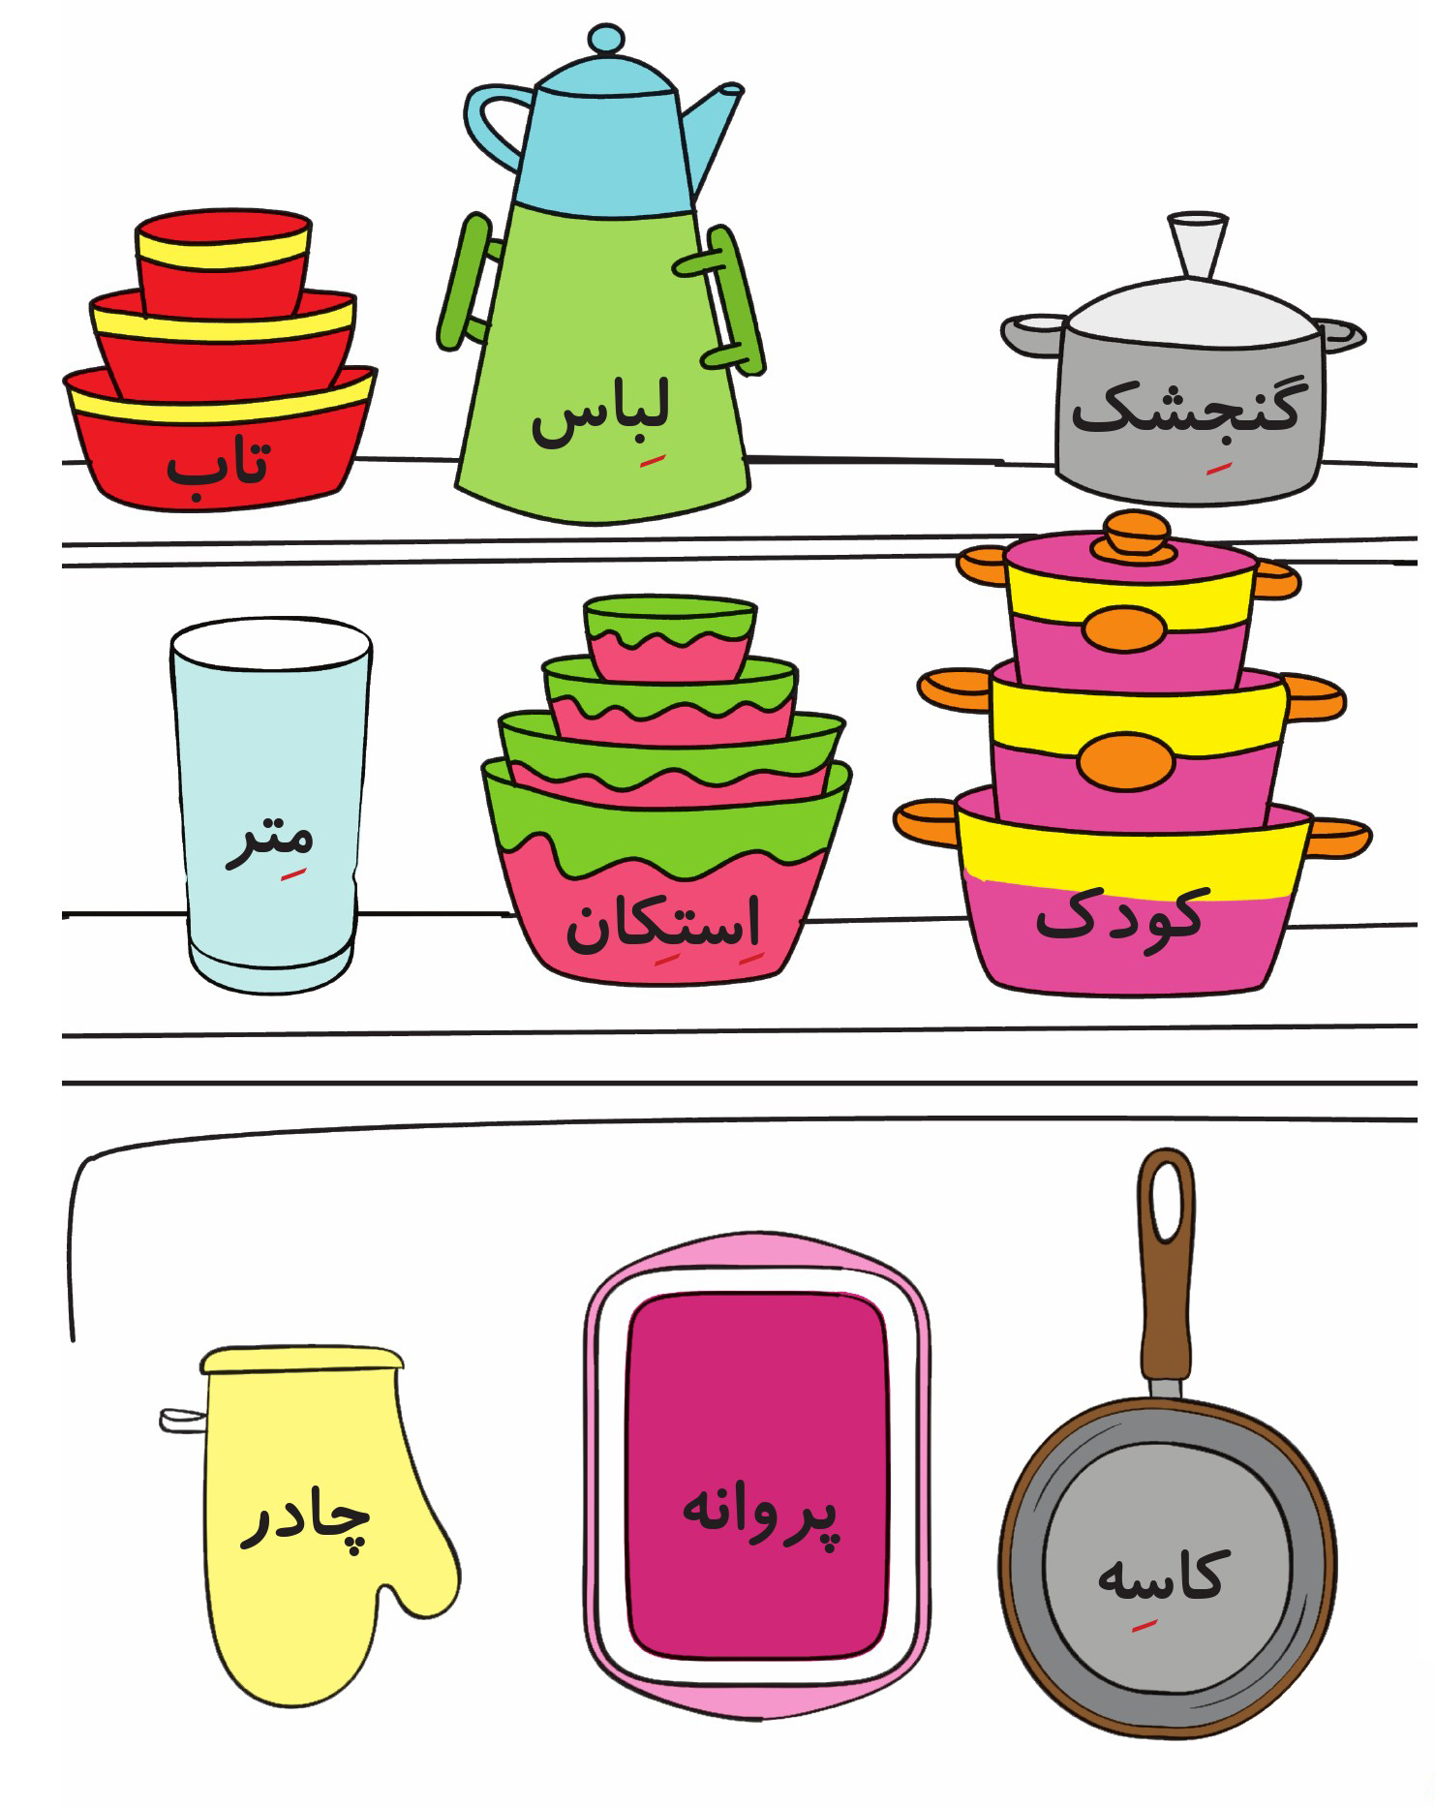
تصویر
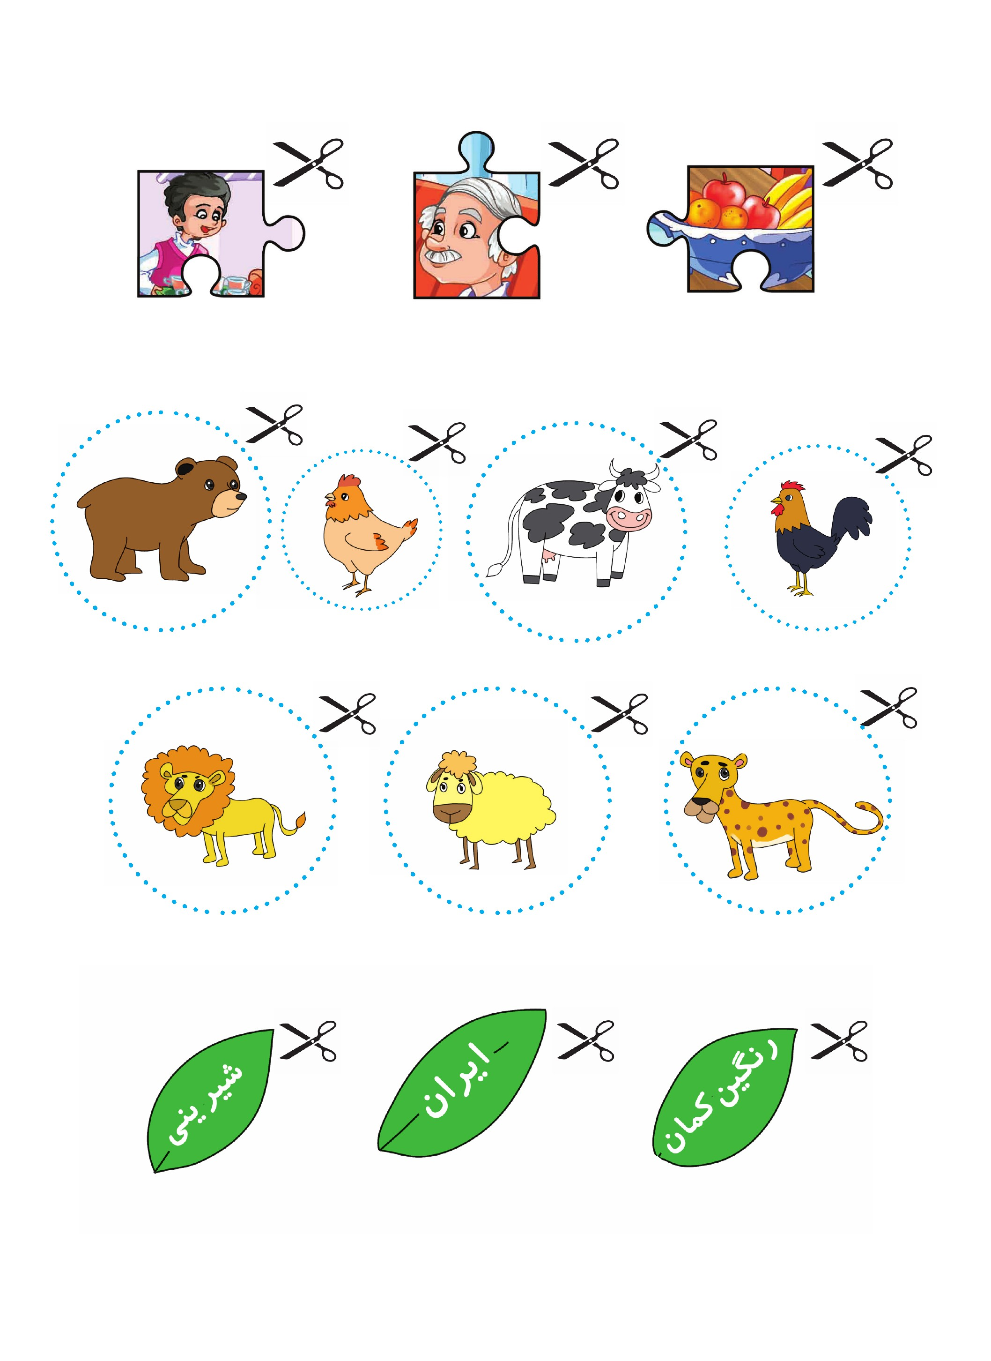

ghaemiyeh.com

نهج البلاغه، نامه ۳۱.

